Strategic Management: Buku Bacaan Persiapan Mid-term
Bab 1 sampai 5 Thompson dkk., kasus AirAsia dan Manchester United, ditulis dengan alur berpikir Dr. Rangga Almahendra dalam gaya belajar bersama
Disusun untuk belajar bersama Kelompok 3, MM UGM Jakarta (SEMBA), MAN 5422
Oktober 2026

Daftar Isi
Pembukaan: Selamat Datang di Sesi Belajar Bersama
Dari mana bahan buku ini berasal
Apa sebenarnya yang dinilai
Mengenal cara berpikir Pak Rangga dari rekaman kelas
Urutan menjawab yang mengikuti cara berpikir beliau
Tentang gambar framework di buku ini
Peta perjalanan kita
Bab 1: Apa Itu Strategi dan Mengapa Penting
Kita mulai dari cerita Ford
Kerangka ABC: tiga pertanyaan sebelum pertanyaan lain
Visi boleh berubah, posisi jangan diubah sembarangan
VUCA dan strategi yang muncul di tengah jalan
Definisi strategi menurut buku, dan cara mengenalinya
Keunggulan bersaing, dan mengapa harus tahan lama
Model bisnis: nilai, harga, dan biaya
Tiga uji strategi pemenang
Strategy Diamond: lima pertanyaan yang harus dijawab sebuah strategi
Skala dan cakupan: dua logika yang berlawanan tetapi sama-sama bisa menang
5P Mintzberg: keputusan strategis juga soal keyakinan
Blue ocean dan red ocean
Eisenhower Matrix: alat prioritas dari Kelompok 1
Mengapa strategi penting, menurut buku dan menurut kelas
Catatan untuk ujian
Bab 2: Menentukan Arah Perusahaan: Visi, Misi, Target, dan Strategi
Kita mulai dari Honda, Yamaha, dan kendaraan listrik
Sun Tzu dan dua syarat memenangkan perang
Lima tahap proses manajemen strategis
Visi: bintang di langit
Misi: bensin yang membakar
Nilai inti: landasan moral dan bahan bakar budaya
Target: ukuran yang SMART dan sedikit di luar jangkauan
Target keuangan dan target strategis: kaca spion dan kaca depan
Balanced Scorecard dan Strategy Map
Dari target ke program ke anggaran
Menyusun strategi: tingkatan dan peran CEO
Pelaksanaan dan pengawasan dewan
SCP: Structure, Conduct, Performance
Catatan untuk ujian
Bab 3: Membaca Lingkungan di Luar Perusahaan
Pusat gravitasi bab ini
Lapisan terluar: PESTEL
Lapisan tengah: Porter’s Five Forces
Mengapa industri penerbangan sulit untung, dan farmasi sebaliknya
Value Net: melihat mitra, bukan hanya ancaman
Driving forces: dari mana gangguan datang
Strategic group mapping: siapa pesaing yang sebenarnya
Competitor analysis: menebak langkah lawan
Key success factors dan kesimpulan daya tarik industri
Jembatan ke bab berikutnya: dua jalan menang dan rantai nilai
Empat pertanyaan reflektif yang beliau berikan
Catatan untuk ujian
Bab 4: Kasus AirAsia, Maskapai Berbiaya Paling Rendah di Dunia
Dari satu ringgit ke satu pertanyaan
Strategi dan cara kerja AirAsia
Seberapa kuat posisi biayanya: angka melawan Malaysia Airlines
AirAsia X dan rute jauh
Merumuskan masalah dengan format silabus
Membaca medan: urutan yang disetujui dosen
Apa yang ikut dan apa yang tertinggal
Lima isu, tiga pilihan, satu keputusan
Apa yang terjadi di sesi tanya jawab, dan apa yang beliau koreksi
Catatan untuk ujian
Bab 5: Menilai Resource, Kapabilitas, dan Daya Saing Perusahaan
Dari “tahu lingkungan” ke “tahu diri sendiri”
Pertanyaan 1: Seberapa baik strategi sekarang bekerja?
Pertanyaan 2: SWOT, dan mengapa daftarnya saja tidak cukup
Pertanyaan 3: Resource, kapabilitas, dan uji VRIN
Pertanyaan 4: Rantai nilai dan benchmarking
Pertanyaan 5: Competitive strength assessment
Pertanyaan 6: Daftar prioritas masalah strategis
Catatan untuk ujian
Bab 6: Kasus Manchester United, Bersiap Hidup Tanpa Ferguson
Mengapa kita membahas klub sepak bola di kelas strategi
Juli 2009, di sebuah pesawat menuju Kuala Lumpur
Sejarah singkat klub dan tiga siklus Ferguson
Industri sepak bola Eropa: tumbuh pesat, tetapi tidak menguntungkan
Apa yang menentukan keberhasilan sebuah klub
Sistem Ferguson: resource dan kapabilitas yang dibangun 23 tahun
Menerapkan enam pertanyaan
Alternatif, keputusan, dan logika ekonominya
Catatan untuk ujian
Bab 7: Lima Strategi Bersaing Generik
Pembuka: maskapai yang hidup dan yang mati
Lima strategi dan peta jalannya
Low-cost provider: menang dengan biaya paling rendah
Broad differentiation: menang dengan menjadi berbeda
Focused strategies: melayani ceruk
Best-cost provider: jalan tengah yang berisiko
Dua pertanyaan kelas yang dijawab bab ini
Benchmarking: framework pendamping Kelompok 5
Catatan untuk ujian
Penutup: Cara Menjawab Ujian dengan Alur Berpikir Beliau
Polanya seharusnya sudah terasa
Urutan menjawab, langkah demi langkah
Kalimat beliau yang layak dihafal
Enam pertanyaan sebelum mengumpulkan jawaban
Lampiran: Kamus Istilah dalam Bahasa Sehari-hari
Cara memakai kamus ini
Istilah dasar strategi
Arah perusahaan
Pilihan arena dan cara masuk
Lingkungan luar
Bagian dalam perusahaan
Strategi bersaing
Istilah dari kasus

Pembukaan: Selamat Datang di Sesi Belajar Bersama
Teman-teman, selamat datang. Buku ini kita pakai untuk belajar bersama menghadapi ujian tengah semester Strategic Management di kelas Pak Rangga Almahendra. Sebelum kita mulai, ada satu hal yang perlu kita sepakati dulu. Ujian ini tidak bisa dihadapi dengan menghafal. Pak Rangga sendiri yang bilang di kelas: pertanyaan beliau tidak punya jawaban benar atau salah, tidak bisa dicari di ChatGPT, dan yang beliau nilai adalah alur logika dan argumentasi kita. Jadi yang kita latih di sini bukan hafalan, tetapi cara berpikir. Kalau kita paham mengapa beliau menanggapi sebuah jawaban dengan cara tertentu, kita bisa menjawab soal apa pun, termasuk soal yang belum pernah kita lihat.
Buku ini ditulis seperti kita sedang duduk bersama di kelas. Saya akan berperan sebagai fasilitator: bercerita, mengajukan pertanyaan, lalu kita jawab sama-sama. Setiap istilah bahasa Inggris akan saya jelaskan artinya saat pertama kali muncul, supaya siapa pun di kelompok kita bisa mengikuti, apa pun latar belakangnya. Di akhir setiap bagian ada “Cek pemahaman”, pertanyaan singkat untuk kita diskusikan. Dan di akhir setiap bab ada “Catatan untuk ujian”.

Dari mana bahan buku ini berasal
Supaya kita percaya pada isinya, mari kita lihat sumbernya. Ada empat. Pertama, silabus resmi mata kuliah MAN 5422, yang memuat tujuan pembelajaran, cara penilaian, dan rubrik nilai. Kedua, rekaman kelas 12 September 2026, dari siang sampai sore, yang membahas Bab 2, Bab 3, kasus AirAsia, dan dua presentasi framework. Ketiga, buku teks yang dipakai kelas: Thompson, Peteraf, Gamble, dan Strickland, Crafting and Executing Strategy edisi 2024, yang ada di folder Buku di Google Drive kita. Keempat, dua kasus yang dibahas sebelum ujian, AirAsia dan Manchester United, keduanya ditulis Robert Grant.
Satu hal perlu saya sampaikan jujur sejak awal. Rekaman yang kita punya hanya satu sesi. Sesi 3 Oktober yang membahas Bab 4, Bab 5, dan kasus Manchester United tidak ada rekamannya. Jadi untuk Bab 1 sampai 3 dan kasus AirAsia, isi buku ini adalah kutipan dan parafrase langsung dari kelas. Untuk Bab 4, Bab 5, dan kasus Manchester United, saya menyusun “cara berpikir beliau” dari pola yang sama di sesi yang terekam, dari buku teks, dan dari materi presentasi Kelompok 4. Tingkat keyakinannya sedikit lebih rendah, dan saya akan menandainya di tempatnya.

Apa sebenarnya yang dinilai
Mari kita baca silabus bersama. Ujian tengah semester berbobot 40 persen. Yang dinilai ada tiga: penguasaan isi Strategic Management, kemampuan memahami isu strategis dalam kasus dan memilih teknik analisis yang tepat dengan data yang relevan, serta kejelasan dan daya persuasi argumen. Coba perhatikan: penguasaan isi hanya satu dari tiga. Dua lainnya adalah tentang cara berpikir dan cara menulis.
Sekarang lihat rubrik nilainya. Nilai A diberikan untuk jawaban yang menunjukkan originality dalam “identifying, producing and communicating conflicting arguments” dan “critically evaluate the problem, its solutions and the implications.” Kata kuncinya adalah conflicting arguments, artinya argumen yang saling bertentangan. Jadi jawaban bernilai A adalah jawaban yang menampilkan dua sisi dari sebuah keputusan, menimbang keduanya, lalu memutuskan dengan alasan. Sementara nilai B hanya menuntut pemahaman yang memadai dan alasan yang bisa diterima. Artinya begini: kalau kita hanya menyebut nama framework dan mengisinya tanpa menarik kesimpulan, nilai kita berhenti di B. Kalau kita menampilkan trade-off, artinya apa yang dikorbankan dari tiap pilihan, lalu memutuskan, kita bergerak ke A.
Tujuan mata kuliahnya juga memberi petunjuk. Tujuan pertama: menerapkan framework untuk menganalisis isu strategis dan menyusun solusi yang menyeluruh dan didukung bukti. Tujuan kedua: menerjemahkan strategi menjadi rencana yang bisa dijalankan, lengkap dengan ukuran keberhasilan, waktu, penanggung jawab, sumber daya, dan antisipasi risiko. Dari dua kalimat ini kita tahu bahwa jawaban yang berhenti di analisis belum lengkap. Jawaban yang baik bergerak dari diagnosis ke rekomendasi, lalu ke rencana.
Cek pemahaman: menurut teman-teman, apa bedanya jawaban yang “menyebut framework” dengan jawaban yang “menampilkan conflicting arguments”? Coba beri contoh masing-masing satu kalimat.

Mengenal cara berpikir Pak Rangga dari rekaman kelas
Cara paling cepat memahami seorang dosen adalah melihat bagaimana beliau menanggapi jawaban mahasiswa. Rekaman 12 September memberi banyak contoh, dan dari situ muncul pola yang sangat konsisten. Mari kita lihat satu per satu. Pola-pola inilah yang akan menjadi tulang punggung seluruh buku ini, jadi kita bahas pelan-pelan.
Pola pertama: mulai dari posisi, baru pilihan. Di awal sesi beliau mengulang kerangka sederhana yang beliau sebut ABC. A adalah know where you are, artinya tahu di mana posisi perusahaan saat ini. B adalah know where you want to be, artinya tahu mau ke mana, yaitu visi atau tujuan. C adalah choice, artinya pilihan tindakan untuk sampai ke sana. Prinsipnya satu: C adalah fungsi dari A dan B. Pilihan apa pun harus cocok dengan posisi saat ini dan tujuan yang dituju. Contohnya begini. Kalau kita menjadi CEO Mercedes dan pasar dibanjiri mobil murah seperti Wuling, apakah Mercedes harus ikut membuat mobil murah? Tidak. Posisi Mercedes ada di segmen mewah. Karena posisinya berbeda, tujuan dan pilihannya juga berbeda. Kalau Mercedes ikut membuat mobil murah, ia merusak posisinya sendiri. Sederhana, tetapi inilah yang membuat beliau menolak jawaban yang langsung melompat ke saran tanpa menyebut posisi perusahaan.
Pola kedua: jelaskan dulu alatnya, baru pakai. Ketika Kelompok 3 mempresentasikan kasus AirAsia dan langsung menampilkan tabel PESTEL, beliau memberi catatan: sebelum memakai sebuah alat analisis, jelaskan dulu alat itu apa dan untuk apa. Di ujian, artinya setiap kali kita memakai framework, kita tulis satu kalimat definisi dan satu kalimat tujuan, baru kita terapkan. Kelihatannya membuang waktu, tetapi kalimat itulah yang menunjukkan kita tahu mengapa kita memakai alat itu.
Pola ketiga: bedakan tegas antara luar dan dalam. Ini koreksi paling penting di seluruh sesi, jadi tolong digarisbawahi. Ketika seorang mahasiswa bertanya apakah keunggulan AirAsia bisa dibawa ke rute jarak jauh, kelompok penyaji menjawab bahwa keunggulan bisa dibawa kalau resource dan kapabilitasnya relevan. Resource artinya apa yang dimiliki perusahaan; kapabilitas artinya apa yang bisa dikerjakan perusahaan dengan baik. Beliau mengoreksi: jawaban itu kurang tepat, karena Bab 3 bukan tentang bagian dalam perusahaan, melainkan tentang faktor eksternal, yaitu lingkungan di luar perusahaan. Lalu beliau memberi contoh Ford. Ford sangat sukses di Amerika, membangun pabrik di Indonesia, lalu menutupnya dan pindah ke Thailand. Kegagalan itu bukan karena Ford kekurangan resource, tetapi karena lingkungan di Indonesia berbeda. Kalimat beliau yang perlu kita ingat: semua framework di Bab 3, dari yang paling luas seperti PESTEL sampai yang paling dekat seperti membandingkan diri dengan pesaing, bermuara pada pemahaman lingkungan eksternal. Bab 4 baru bicara tentang bagian dalam perusahaan. Kalau kita menjawab soal Bab 3 dengan alat Bab 4, kita salah bab.
Pola keempat: lingkungan itu berlapis. Beliau menggambar tiga lingkaran. Lingkaran terluar adalah lingkungan makro, artinya lingkungan luas seperti politik, ekonomi, dan teknologi, yang dibaca dengan PESTEL. Lingkaran tengah adalah industri, dibaca dengan Five Forces dari Porter. Lingkaran terdalam adalah perusahaan. Yang sering terlewat: lingkungan makro tidak langsung menyentuh perusahaan. Pengaruhnya lewat industri dulu. Ketika seorang mahasiswa menjelaskan strategi rantai pasok AirAsia langsung dari PESTEL, beliau memotong, karena jawaban itu melompat ke perusahaan tanpa lewat industri.
Pola kelima: setiap keputusan harus punya logika ekonomi. Logika ekonomi artinya alasan kenapa sebuah keputusan masuk akal secara uang. Beliau bilang hanya ada dua: menaikkan pendapatan atau menurunkan biaya. Setiap keputusan strategis harus bisa dijelaskan dengan salah satunya. Di ujian, menutup saran kita dengan satu kalimat “logika ekonominya adalah…” itu murah tetapi bernilai tinggi.
Pola keenam: selalu ada trade-off, tidak ada jawaban mutlak. Ketika membahas BRI yang meluncurkan satelit perbankan pertama di dunia sementara Bank Mandiri tidak, beliau menegaskan: selalu ada trade-off dan tension, tidak ada jawaban yang mutlak benar atau salah, tergantung konteks. Beliau bahkan memberi dua peribahasa yang saling bertentangan. Untuk yang masuk pasar lebih dulu: early bird gets the worm, burung yang bangun paling pagi dapat cacing. Untuk yang masuk belakangan: second mouse gets the cheese, tikus kedua dapat kejunya karena tikus pertama kena jebakan. Dua-duanya benar di konteksnya. Inilah mengapa rubrik nilai A bicara tentang conflicting arguments.
Pola ketujuh: harus bisa dijalankan, bukan sekadar istilah keren. Ketika seorang mahasiswa mengusulkan Ford perlu dynamic capability, artinya kemampuan terus beradaptasi, beliau menanggapi: teorinya bagus, tetapi tidak operasional. Seorang CEO tidak bisa berkata kepada pemegang saham “kita perlu mengembangkan dynamic capabilities.” Perlu langkah nyata. Di ujian, setiap kali kita menyebut konsep abstrak, kita lanjutkan dengan tindakan nyatanya.
Pola kedelapan: strategi itu seni, dan seni bernilai karena langka. Beliau menyamakan strategi dengan karya seni: bernilai tinggi karena langka, unik, dan berbeda. Kalau Ford meniru strategi GM, strategi itu tidak langka lagi dan tidak bernilai lagi. Jadi jawaban “perusahaan ini sebaiknya ikut apa yang dilakukan pesaing” hampir pasti ditolak.
Pola kesembilan: misi dulu, baru visi. Ini bagian yang paling menyentuh di sesi itu. Seorang peserta, Pak Freddy, bercerita bahwa visinya lima tahun lagi ingin menjadi dosen. Beliau menanggapi: itu visi, tetapi pertanyaan yang lebih dulu adalah apa alasan ingin menjadi dosen, apa panggilan terbesarnya. Misi adalah niat, dan niat harus diluruskan dulu. Beliau mengutip semangat Imam Al-Ghazali tentang niat. Analoginya: visi adalah tujuan kita mau ke mana, misi adalah bensin yang membakar kita untuk sampai ke sana. Dari sini lahir jawaban beliau atas pertanyaan klasik “yang didahulukan karyawan, laba, atau pelanggan?”: jawabannya “mission first,” misi dulu.
Pola kesepuluh: angka keuangan adalah kaca spion. Beliau menjelaskan bahwa target keuangan adalah lagging indicator, artinya penanda yang muncul belakangan, hasil yang sudah terjadi dan tidak bisa diubah lagi, seperti kaca spion. Target strategis adalah leading indicator, penanda yang muncul lebih dulu, proses yang masih bisa kita perbaiki, seperti kaca depan. CEO menekankan target strategis bukan karena lebih penting, tetapi karena di situ masih ada ruang untuk bertindak.
Pola kesebelas: industri yang menarik diukur dari profitabilitas. Ketika membahas Five Forces, beliau bertanya apa tanda industri yang menarik, dan jawabannya satu kata: profitabilitas, artinya kemampuan menghasilkan laba. Industri penerbangan adalah contoh favorit beliau untuk industri yang secara struktural sulit untung, dan industri farmasi adalah lawannya.
Pola kedua belas: tugas CEO adalah menemukan sumber gangguan. Beliau menceritakan pengalaman pribadi sebagai direktur utama stasiun televisi lokal di Yogyakarta yang memutuskan menjual perusahaan lebih cepat karena menilai penurunan penonton bersifat permanen. Beliau juga bercerita tentang Bluebird yang membuat aplikasi sendiri dan bertahan, serta BCA yang justru makin kuat setelah bank digital muncul. Kesimpulannya selalu sama: cari dari mana gangguan datang, segera berinvestasi di situ, dan beradaptasi secepat mungkin.
Pola ketiga belas: posisi harus jelas, murah atau berbeda. Beliau mengurutkan maskapai Indonesia yang bertahan, yaitu Garuda, Citilink, Batik Air, Lion Air, dan yang mati, yaitu Mandala, Batavia Air, Merpati, Sempati. Yang bertahan punya posisi jelas, yang mati tidak. Beliau lalu bertanya mengapa Garuda dan Citilink harus dipisah menjadi dua perusahaan, dan jawabannya bukan sekadar beda segmen pelanggan, melainkan karena cara kerja keduanya dari hulu ke hilir berbeda 180 derajat. Ini jembatan ke Bab 4 dan Bab 5 yang akan kita bahas panjang.
Pola keempat belas, yang merangkum semuanya: yang dinilai adalah alur logika. Di akhir sesi beliau memberi empat pertanyaan reflektif tentang AirAsia dan Garuda, lalu berkata bahwa pertanyaan itu tidak punya jawaban mutlak, wajib dijawab dengan framework Bab 3, dan kalau kita memahami delapan sampai sembilan framework di bab itu, pertanyaannya bisa dijawab dengan mudah, bahkan secara intuitif.
Cek pemahaman: dari empat belas pola tadi, pilih tiga yang menurut teman-teman paling sering kita langgar saat menjawab soal. Mengapa?

Urutan menjawab yang mengikuti cara berpikir beliau
Dari empat belas pola itu kita bisa menyusun satu urutan menjawab yang bisa dipakai untuk hampir semua soal esai. Mari kita hafalkan bersama, karena urutan ini akan muncul berulang di sepanjang buku.
Pertama, rumuskan masalah sebagai tujuan yang terhalang. Silabus sendiri, di Appendix 3, mendefinisikan masalah dalam kasus sebagai barrier, artinya penghalang, yang menghalangi goals, artinya tujuan. Jadi kita tulis: perusahaan ingin mencapai apa, dan apa yang menghalanginya. Kedua, nyatakan posisi perusahaan saat ini (A) dan visinya (B). Ketiga, sebut framework yang akan dipakai, definisikan dalam satu kalimat, jelaskan tujuannya dalam satu kalimat. Keempat, terapkan framework itu dengan data dari kasus, bukan dengan kesan. Kelima, bergerak dari luar ke dalam: lingkungan makro, industri, baru perusahaan. Keenam, tampilkan dua atau tiga alternatif dan sebutkan apa yang dikorbankan masing-masing. Ketujuh, putuskan satu alternatif, dan pastikan pilihan itu cocok dengan A dan B. Kedelapan, tutup dengan logika ekonomi, naik pendapatan atau turun biaya, lalu rencana singkat: langkah, ukuran keberhasilan, waktu, penanggung jawab, dan risiko.
Kalau urutan ini terasa panjang, ingat bahwa beliau mengoreksi mahasiswa justru karena melompati langkah-langkah ini, bukan karena jawabannya terlalu panjang.

Tentang gambar framework di buku ini
Semua gambar framework yang berasal dari buku teks adalah tangkapan layar utuh dari buku Thompson dan kawan-kawan edisi 2024 di Google Drive kita, lengkap dengan nomor gambar, judul, dan sumbernya, tanpa diubah. Beberapa framework yang beliau bahas di kelas tidak ada di buku teks, misalnya Strategy Diamond, SCP, Balanced Scorecard, Strategy Map, TOWS, Eisenhower Matrix, VUCA, dan Blue Ocean. Untuk itu gambarnya diambil dari internet dan sumbernya ditulis di bawah gambar. Tidak ada diagram yang digambar sendiri.

Peta perjalanan kita
Bab 1 membahas apa itu strategi dan mengapa penting, termasuk semua kerangka yang beliau pakai di sesi pembuka. Bab 2 membahas arah perusahaan: visi, misi, nilai, target, Balanced Scorecard, Strategy Map, dan framework SCP dari Kelompok 2. Bab 3 membahas lingkungan di luar perusahaan, dengan cerita deregulasi penerbangan yang beliau putar di kelas. Bab 4 adalah kasus AirAsia, diceritakan dari awal sampai keputusan. Bab 5 membahas bagian dalam perusahaan: enam pertanyaan, rasio keuangan, SWOT, resource dan kapabilitas, VRIN, rantai nilai, benchmarking, dan penilaian kekuatan bersaing. Bab 6 adalah kasus Manchester United. Bab 7 membahas lima strategi bersaing. Penutup merangkum cara menjawab ujian, dan lampiran memuat kamus istilah. Skema soal prediksi beserta jawaban model ada di dokumen terpisah.
Mari kita mulai.

Bab 1: Apa Itu Strategi dan Mengapa Penting

Kita mulai dari cerita Ford
Teman-teman, di kelas Pak Rangga, sesi pembuka tidak dimulai dari definisi. Beliau mulai dari cerita. Ford, perusahaan yang dulu mengubah dunia dengan produksi massal, sekarang terjepit. Di satu sisi ada GM dengan produk yang lebih beragam. Di sisi lain ada produsen Jepang yang berhasil menggabungkan dua hal yang kelihatannya bertentangan: produksi massal yang efisien seperti Ford, dan penyesuaian produk sesuai keinginan pelanggan seperti GM. Ada Chrysler, dan sekarang ada ancaman mobil listrik. Pertanyaan yang dilempar ke kelas sederhana: apa yang seharusnya dilakukan Ford?
Coba teman-teman jawab dulu dalam hati sebelum lanjut. Lalu mari kita lihat bagaimana kelas menjawab, dan terutama bagaimana beliau menanggapi.
Mahasiswa pertama mengusulkan Ford mengembangkan dynamic capability, artinya kemampuan terus beradaptasi terhadap ancaman dan peluang. Tanggapan beliau: teorinya bagus, tetapi tidak operasional. Seorang CEO tidak bisa berdiri di depan pemegang saham dan berkata “kita perlu dynamic capabilities.” Pemegang saham butuh langkah nyata. Pelajaran pertama kita: strategi bukan nama teori, melainkan pilihan tindakan.
Mahasiswa kedua mengusulkan mass customization, artinya produksi massal yang tetap memberi pilihan variasi. Ford memetakan segmen pelanggan dan menawarkan variasi kendaraan, misalnya mengubah bodi tanpa mengubah dasar produksinya. Ini lebih nyata. Tetapi mahasiswa ketiga membantah, dan bantahannya disetujui beliau: Ford tidak perlu meniru GM. Ford harus tahu dulu posisinya. Tentukan segmen mana yang jadi prioritas jangka pendek dan jangka panjang. Ford tidak harus main di semua segmen. Ia bisa fokus ke segmen yang belum banyak digarap pesaing, misalnya truk atau bus. Ia menyebutnya blue ocean, artinya pasar yang masih sepi pesaing, lawan dari red ocean, pasar yang penuh sesak dan “berdarah-darah.” Intinya, perusahaan tidak harus meniru pesaing kalau bisa lebih efisien melayani pasar yang belum dibidik orang lain.
Mahasiswa ketiga itu lalu menjelaskan urutannya. Pertama, lihat keluar dengan alat seperti PESTEL untuk memahami posisi Ford di pasar. Kedua, lihat ke dalam dengan SWOT untuk tahu kekuatan dan kelemahan. Ketiga, arahkan kekuatan untuk menangkap peluang. Keempat, rumuskan misi. Kelima, tetapkan tujuan. Keenam, susun strategi dengan memecah tujuan menjadi langkah-langkah, tanpa meniru strategi orang lain. Ringkasnya: posisi, lalu tujuan, lalu pilihan. Kata kunci yang beliau garis bawahi: start with positioning, mulai dari posisi. Tentukan dulu di mana kita berada sebelum menentukan langkah, dan jangan meniru pesaing membabi buta.
Dari sinilah lahir analogi yang beliau pakai sepanjang semester: strategi adalah seni. Karya seni bernilai tinggi karena langka, unik, dan berbeda. Kalau sebuah perusahaan meniru strategi pesaingnya, strategi itu tidak langka lagi, dan karena itu tidak bernilai lagi. Ford tidak boleh ikut-ikutan jadi GM atau Chrysler. Ia harus menemukan caranya sendiri.
Cek pemahaman: coba teman-teman sebutkan satu perusahaan Indonesia yang menurut kalian “meniru pesaing” dan satu yang “menemukan caranya sendiri.” Apa bedanya hasil keduanya?

Kerangka ABC: tiga pertanyaan sebelum pertanyaan lain
Supaya proses berpikir tadi rapi, beliau memakai kerangka sederhana yang beliau sebut ABC. Kerangka ini tidak ada di buku teks, tetapi dipakai di hampir setiap pembahasan, jadi mari kita hafal bersama.
A berarti know where you are: di posisi seperti apa kita sekarang. Ini yang disebut positioning. B berarti know where you want to be: kita mau jadi apa, mau ke mana. Ini visi atau tujuan. C berarti choice: bagaimana caranya sampai ke sana, langkah apa yang kita pilih. Prinsip utamanya: C adalah fungsi dari A dan B. Pilihan apa pun harus cocok dengan posisi sekarang dan tujuan yang dituju. Sebelum menentukan C, kita harus menetapkan A dan B dulu. Beliau menyebut versi lain dengan logika yang sama: where we are now, where to be, how to be. Catatan kecil dari kelas: di slide sebelumnya sempat tertulis “ABB” karena salah ketik, dan beliau meluruskan bahwa yang benar adalah ABC.
Mengapa kerangka sesederhana ini penting? Karena hampir semua kesalahan jawaban di kelas adalah kesalahan melompati A. Ketika mahasiswa langsung mengusulkan tindakan untuk Ford tanpa menyebut posisi Ford, jawabannya terasa seperti akal sehat biasa, bukan analisis. Beliau bilang kerangka ABC ada supaya keputusan tidak sekadar berdasar common sense, tetapi berdasar analisis yang jelas.
Contoh Mercedes dan Wuling adalah ilustrasi paling bersih. Kalau kita CEO Mercedes dan pasar dibanjiri mobil murah seperti Wuling, apakah Mercedes harus ikut membuat mobil murah? Tidak. Posisi Mercedes beda dari Wuling: Mercedes ada di segmen premium. Karena A-nya beda, B dan C-nya juga beda. Kalau Mercedes ikut membuat mobil murah, ia merusak posisinya sendiri. Di ujian ini jadi pola: setiap kali soal bertanya “apakah perusahaan X perlu mengikuti pesaing,” jawaban kita mulai dari posisi perusahaan X, bukan dari apa yang dilakukan pesaing.

Visi boleh berubah, posisi jangan diubah sembarangan
Kelas lalu kembali ke Ford dengan sudut pandang yang lebih dalam. Seorang mahasiswa mengingatkan bahwa Ford punya hubungan erat dengan dunia balap: kerja sama dengan Shelby yang melahirkan Mustang, keterlibatan di balapan Le Mans, dan perseteruan legendaris dengan Ferrari yang menghasilkan Ford GT40 dan diangkat jadi film. Kesimpulannya, Ford punya DNA sebagai merek yang mengutamakan performa. Sarannya: Ford memperkuat segmen konsumen Amerika yang mencintai muscle car, mobil bertenaga besar, dikemas lebih futuristik dan ramah lingkungan. Buktinya Ford sudah bergerak ke arah itu: Mustang Mach-E, mobil listrik penuh pertama Ford, dan Mustang EcoBoost dengan mesin 2.000 cc hybrid yang menyamai performa mesin V12 yang jauh lebih besar.
Beliau menyambutnya dengan konsep strategic envisioning: visi berkembang seiring waktu. Visi lama Ford adalah affordability, harga terjangkau, identik dengan segmen menengah ke bawah. Visi barunya adalah performa, menunjukkan bahwa mobil Ford punya “otot,” sekaligus naik kelas ke segmen premium. Buktinya, Ford terus berusaha memenangkan Le Mans 24 Hours, lomba yang menguji kecepatan sekaligus daya tahan.
Perubahan visi kedua: dari nasional ke global. Visi lama Ford adalah nomor satu di Amerika. Kenyataannya pasar Amerika sudah jenuh. Visi barunya adalah menjadi perusahaan global. Di sini beliau menghubungkannya dengan economies of scale, artinya keuntungan skala: makin besar jumlah produksi, makin murah biaya per unit. Keunggulan Ford selama ini adalah standardisasi dan skala. Ketika pasar dalam negeri tidak lagi mampu menyerap produksi maksimal, Ford harus ke luar negeri. Pilihan C-nya: ekspansi ke Amerika Selatan, Eropa, dan juga Indonesia, tempat Ford sempat membangun pabrik yang akhirnya ditutup. Cerita pabrik Ford di Indonesia akan muncul lagi di Bab 3, karena beliau memakainya untuk menjelaskan bahwa kegagalan memindahkan keunggulan lebih sering disebabkan lingkungan luar daripada kekurangan di dalam.
Pelajaran seluruh cerita Ford bisa diringkas dalam kalimat beliau di bagian lain sesi: perusahaan tidak harus mengganti posisinya; yang perlu diubah adalah visi dan pilihan strategisnya. Kalimat itu beliau ucapkan untuk Honda dan Yamaha yang menghadapi kendaraan listrik, tetapi logikanya sama untuk Ford.

VUCA dan strategi yang muncul di tengah jalan
Mengapa visi harus bisa berkembang? Karena lingkungan bisnis sekarang bersifat VUCA. Mari kita urai: volatile artinya bergejolak, uncertain artinya tidak pasti, complex artinya rumit, ambiguous artinya tidak jelas. Istilah ini berasal dari dunia militer Amerika dan kini dipakai luas di manajemen.
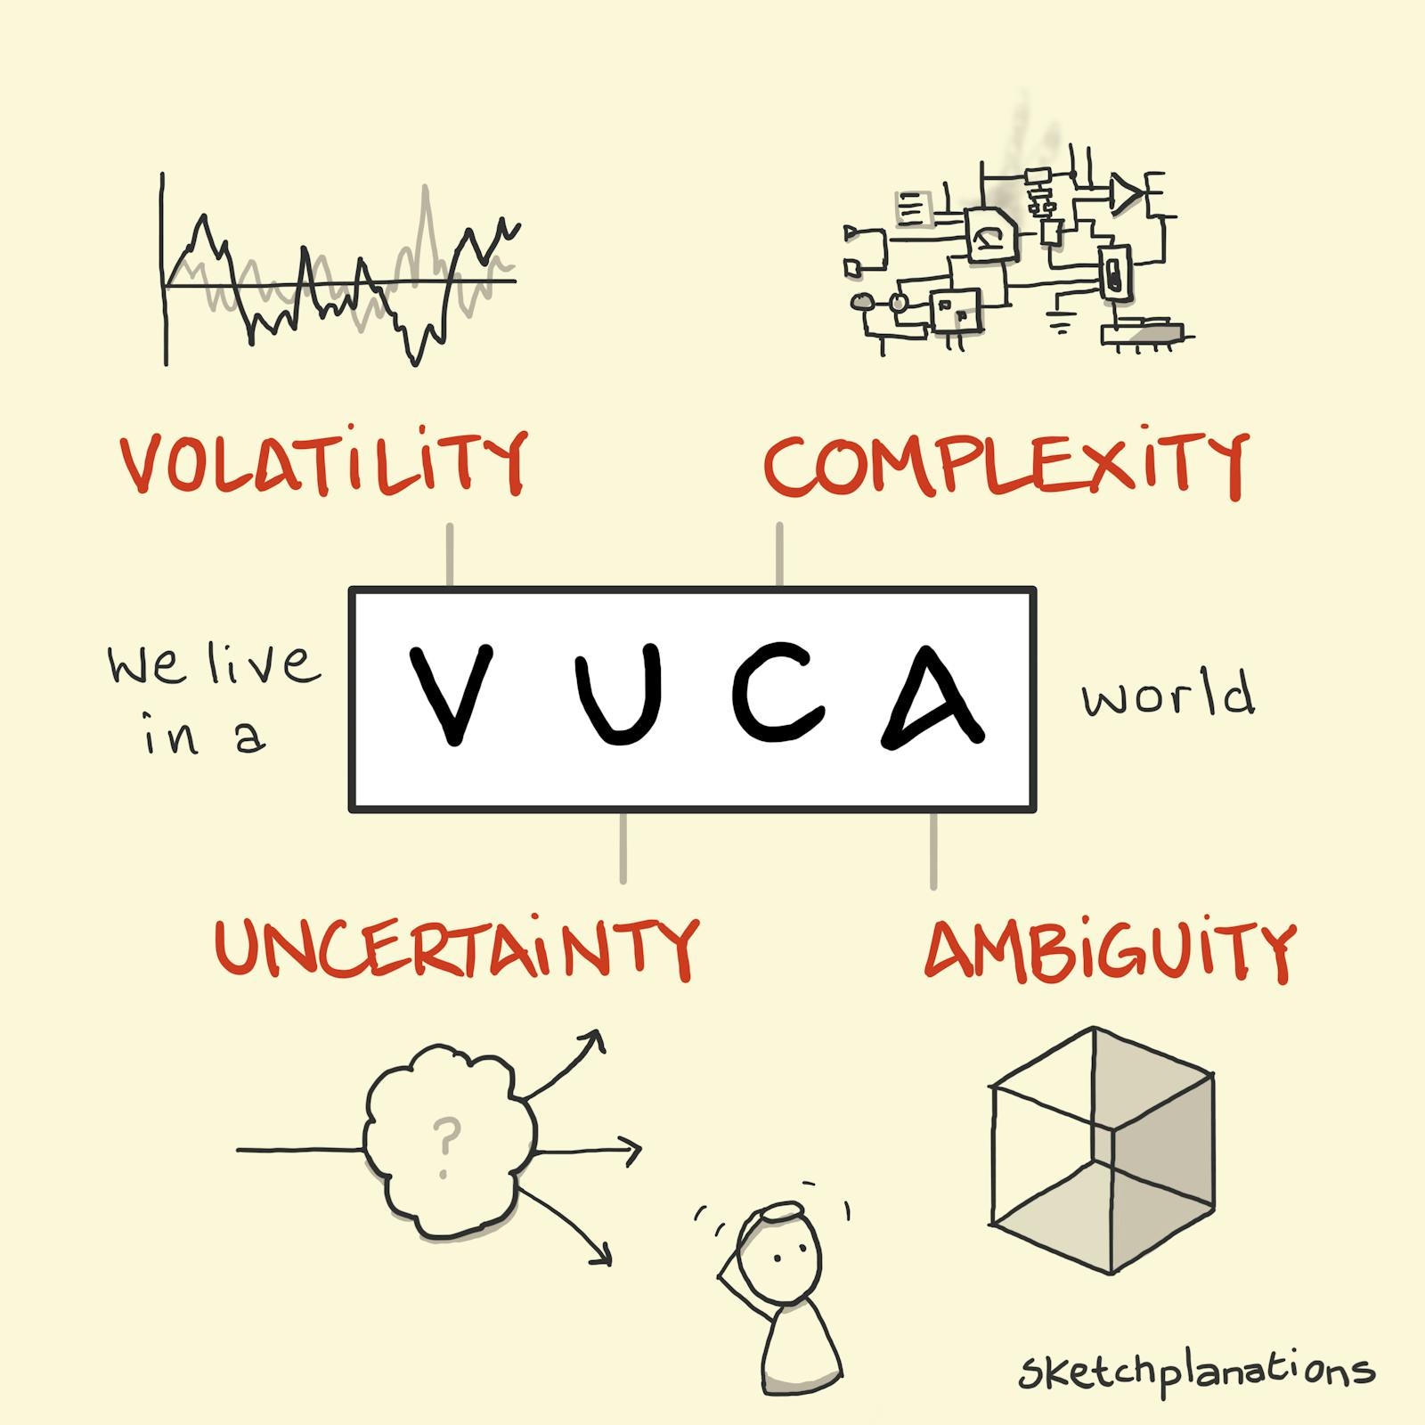
VUCA: Volatility, Uncertainty, Complexity, Ambiguity. Sumber: sketchplanations.com (diunduh dari internet, bukan dari buku teks).
Beliau menghubungkan VUCA dengan satu rumus yang perlu kita hafal: Realized Strategy = Intended Strategy + Emergent Strategy. Intended strategy adalah strategi yang memang direncanakan sejak awal. Emergent strategy adalah strategi yang muncul karena tekanan lingkungan yang berubah, tidak direncanakan tetapi harus direspons. Realized strategy adalah strategi yang benar-benar terjadi. Kemampuan merespons bagian yang muncul tiba-tiba tanpa kehilangan arah bagian yang direncanakan itulah yang disebut agility, kelincahan.
Buku teks menyajikan gagasan yang sama dalam Figure 1.2. Strategi perusahaan adalah campuran antara langkah yang disengaja dan penyesuaian yang reaktif. Sebagian rencana ditinggalkan di tengah jalan karena tidak lagi cocok, sebagian langkah baru muncul karena keadaan berubah, dan hasil akhirnya adalah strategi yang dijalankan.
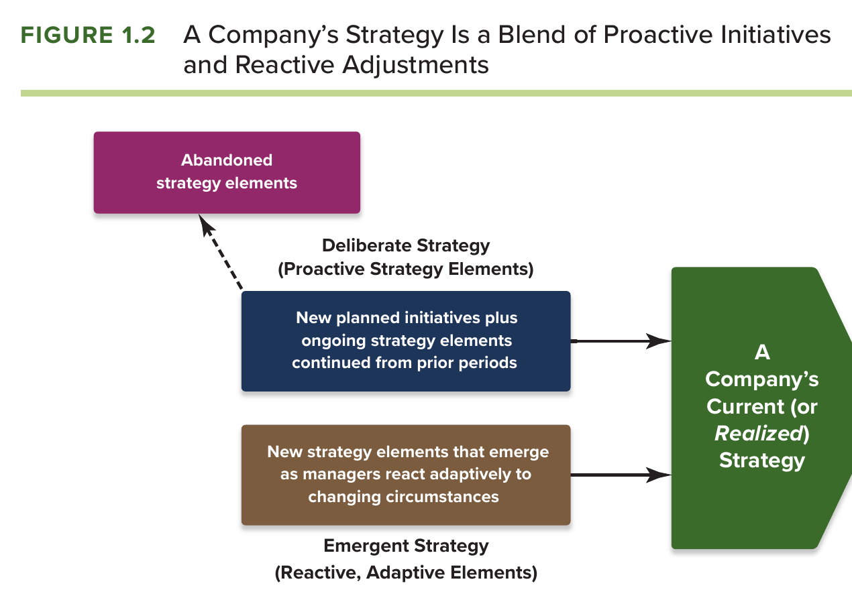
Figure 1.2 dari Thompson, Peteraf, Gamble dan Strickland (2024), halaman 10. Tangkapan layar utuh dari buku.
Cara membaca gambar ini untuk ujian: kalau soal bertanya mengapa strategi perusahaan berubah dari rencana, kita jawab dengan rumus realized = intended + emergent, sebut VUCA sebagai sebabnya, lalu beri contoh perusahaan yang menyesuaikan strateginya karena pandemi atau gangguan teknologi. Contoh dari kelas adalah pandemi COVID-19: satu kejadian yang sama direspons berbeda oleh perusahaan yang berbeda, ada yang menunda ekspansi, ada yang justru masuk lebih cepat supaya tidak kehilangan momentum.

Definisi strategi menurut buku, dan cara mengenalinya
Setelah cerita Ford, definisi dari buku terasa lebih bermakna. Buku mendefinisikan strategi sebagai serangkaian tindakan bersaing dan pendekatan bisnis yang dipakai manajer untuk bersaing dengan sukses, memperbaiki kinerja, dan menumbuhkan bisnis. Inti strategi adalah pilihan: perusahaan memilih untuk berbeda dari pesaing dalam hal di mana ia bermain, bagaimana ia bersaing, dan bagaimana ia menciptakan nilai bagi pelanggan. Dua pertanyaan dasarnya persis sama dengan B dan C: ke mana kita mau pergi, dan bagaimana kita sampai ke sana.
Buku memberi alat praktis untuk mengenali strategi sebuah perusahaan dalam Figure 1.1. Gambar ini memetakan pola tindakan yang membentuk strategi: tindakan untuk memperkuat posisi tawar terhadap pemasok dan penyalur, tindakan merebut pangsa pasar lewat kinerja, fitur, desain, kualitas, atau layanan yang lebih baik, tindakan masuk ke pasar baru atau keluar dari pasar lama, tindakan memperkuat kapabilitas dan resource, tindakan membangun kerja sama, dan seterusnya.
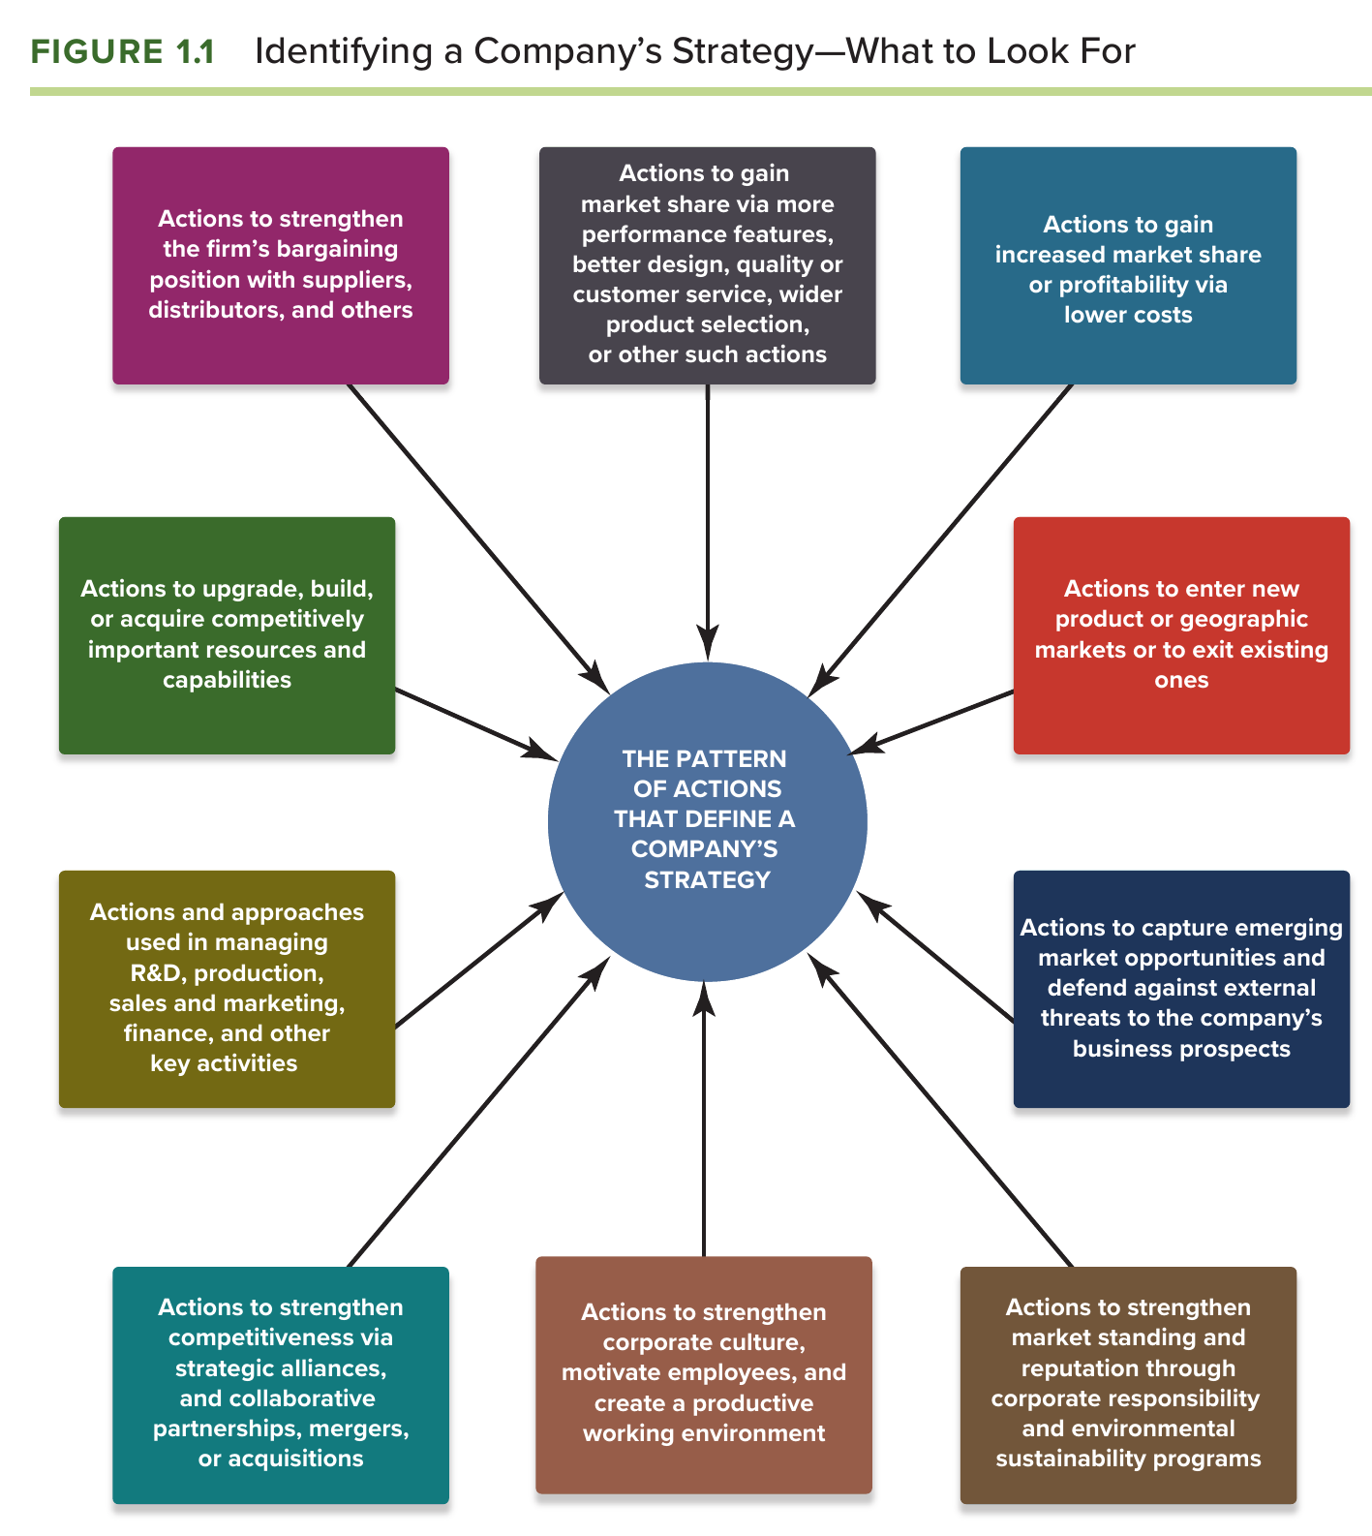
Figure 1.1 dari Thompson dkk. (2024), halaman 5. Tangkapan layar utuh dari buku.
Gambar ini kita pakai untuk soal berbunyi “identifikasi strategi perusahaan X.” Caranya, isi setiap kotak dengan tindakan nyata perusahaan, bukan dengan niat atau slogan, lalu periksa apakah tindakan-tindakan itu membentuk pola yang konsisten. Kalau AirAsia kita masukkan ke gambar ini, kotak-kotaknya terisi dengan satu tipe pesawat, penjualan langsung tanpa agen, perawatan yang diserahkan ke pihak luar, pesawat yang siap terbang lagi dalam 25 menit, dan seterusnya. Semuanya mengarah ke satu pola: biaya serendah mungkin. Konsistensi pola itulah yang beliau sebut strategi sebagai pattern, pola.

Keunggulan bersaing, dan mengapa harus tahan lama
Tujuan semua tindakan itu adalah competitive advantage, keunggulan bersaing. Buku mendefinisikannya sebagai kemampuan memenuhi kebutuhan pelanggan lebih efektif, dengan nilai lebih tinggi, atau lebih efisien, dengan biaya lebih rendah, daripada pesaing. Keunggulan itu disebut sustainable, tahan lama, kalau pesaing sulit menirunya. Dua kata ini, lebih efektif atau lebih efisien, adalah benih dari dua jalur Porter yang beliau jelaskan di Bab 3: differentiation advantage, unggul karena berbeda, dan cost advantage, unggul karena lebih murah biayanya. Buku membedakan lima pendekatan strategi bersaing, yaitu low-cost provider, broad differentiation, focused low-cost, focused differentiation, dan best-cost provider, dan semuanya kita bahas tuntas di Bab 7.
Pertanyaan tentang apa yang membuat keunggulan sulit ditiru akan kita jawab di Bab 5 dengan uji VRIN, dan pertanyaan tentang mengapa aktivitas perusahaan harus konsisten akan kita jawab dengan rantai nilai. Untuk sekarang cukup pegang satu gagasan: strategi yang baik menciptakan keunggulan, dan keunggulan yang baik bertahan karena pesaing tidak mudah menirunya.

Model bisnis: nilai, harga, dan biaya
Strategi menjelaskan bagaimana perusahaan bersaing; model bisnis menjelaskan bagaimana strategi itu menghasilkan uang. Buku menggambarkannya dalam Figure 1.3 dengan kerangka Value-Price-Cost. Ada tiga besaran: nilai yang dirasakan pelanggan (V), harga yang dibayar (P), dan biaya yang dikeluarkan perusahaan (C). Supaya model bisnis sehat, V harus lebih besar dari P, supaya pelanggan merasa untung membeli, dan P harus lebih besar dari C, supaya perusahaan untung menjual. Selisih V dan P adalah bagian yang dinikmati pelanggan. Selisih P dan C adalah laba perusahaan. Selisih V dan C adalah total nilai yang tercipta.
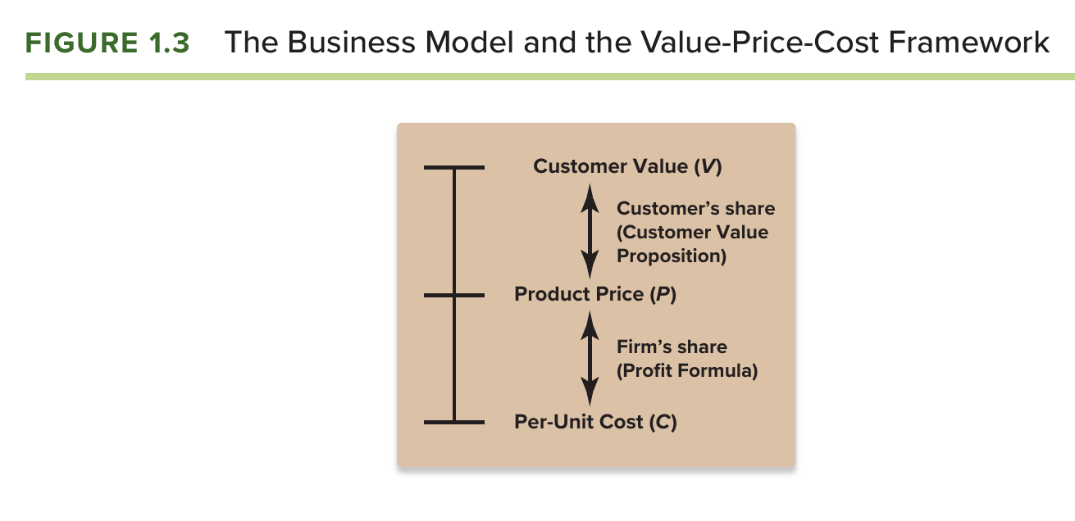
Figure 1.3 dari Thompson dkk. (2024), halaman 12. Tangkapan layar utuh dari buku.
Kerangka ini kelihatan sederhana, tetapi ia muncul lagi dalam Figure 5.4 untuk membedakan tiga jalan menuju keunggulan: yang berbiaya rendah menekan C supaya bisa menjual dengan P rendah, yang berbeda menaikkan V supaya bisa meminta P tinggi, dan yang di tengah mencoba keduanya. Di kelas, beliau memberi versi ringkasnya: setiap keputusan strategis harus punya logika ekonomi, dan logika itu hanya ada dua, menaikkan pendapatan atau menurunkan biaya.
Cek pemahaman: ambil satu produk yang teman-teman beli minggu ini. Berapa kira-kira V, P, dan C-nya? Apakah perusahaan itu menang karena V tinggi atau karena C rendah?

Tiga uji strategi pemenang
Bagaimana kita tahu sebuah strategi bagus? Buku memberi tiga uji, dan ketiganya muncul lagi di kelas ketika seorang mahasiswa bertanya bagaimana membedakan perusahaan gagal karena target yang salah atau karena pelaksanaan yang gagal.
Uji pertama adalah fit test, uji kecocokan: apakah strategi cocok dengan keadaan di luar perusahaan, yaitu industri dan pesaing, dan dengan keadaan di dalam, yaitu resource dan kapabilitas yang dimiliki, serta cocok dengan waktunya. Contoh gagal uji ini yang beliau sebut: perusahaan yang masuk ke industri baru tanpa punya kemampuan untuk itu. Itu strategi yang kalah sejak awal.
Uji kedua adalah competitive advantage test, uji keunggulan: apakah strategi membuat perusahaan menang dibanding pesaing dan keunggulan itu tahan lama. Angka paling bersih untuk ini adalah biaya per kursi per kilometer AirAsia dan Malaysia Airlines: 11,66 sen melawan 22,80 sen.
Uji ketiga adalah performance test, uji kinerja: apakah perusahaan menunjukkan hasil yang baik setelah strategi dijalankan, dari sisi keuangan maupun posisi pasar.
Pak Freddy, seorang peserta kelas, menambahkan satu sanggahan yang disetujui beliau: strategi yang bagus tanpa pelaksanaan yang sempurna akan “tanpa nafas.” Beliau mengakui bahwa pelaksanaan sering menjadi akar masalah kinerja buruk, bukan perumusan strategi, dan topik ini akan jadi dua sampai tiga bab tersendiri setelah ujian. Untuk ujian, cukup ingat: kalau soal bertanya “target salah atau eksekusi gagal,” kita jawab dengan tiga uji ini, lalu kita akui peran pelaksanaan.

Strategy Diamond: lima pertanyaan yang harus dijawab sebuah strategi
Setelah ABC, beliau mengajukan tiga pertanyaan pemantik yang ternyata adalah pintu masuk ke framework berikutnya. Mengapa Honda tetap fokus pada satu industri, sementara Yamaha merambah pelumas, alat musik, jet ski, dan perahu motor? Mengapa Apple selalu jadi yang pertama dalam inovasi, sementara Samsung dan Xiaomi memilih masuk belakangan? Mengapa Citibank masuk ke Indonesia dengan membangun bank dari nol, sementara CIMB memilih membeli bank lokal?
Jawaban beliau: semua pertanyaan itu adalah bagian dari strategi. Kerangka yang merangkumnya disebut Strategy Diamond, dibuat oleh Donald Hambrick dan James Fredrickson, berbentuk berlian dengan lima titik. Framework ini tidak ada di buku teks, jadi gambarnya diambil dari internet.
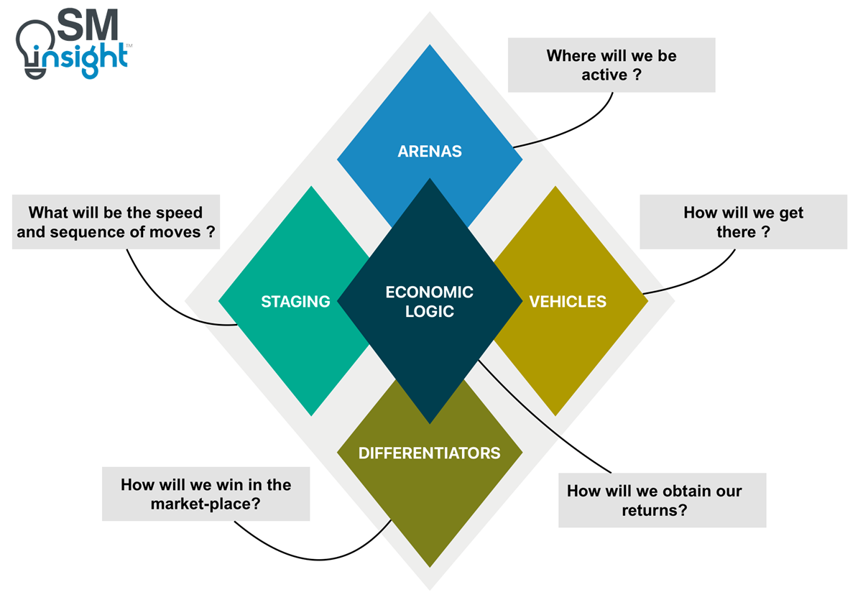
Strategy Diamond (Hambrick dan Fredrickson): Arenas, Vehicles, Differentiators, Staging, dan Economic Logic di tengah. Sumber: strategicmanagementinsight.com (diunduh dari internet, bukan dari buku teks).
Sebelum masuk ke lima elemennya, beliau menjelaskan ciri keputusan strategis. Pertama, dampaknya jangka panjang. Kedua, tidak mudah dibatalkan. Beliau meluruskan bahwa ini bukan berarti keputusan strategis tidak boleh gagal atau diubah, tetapi karena ia butuh sumber daya besar dan berjangka panjang, ia harus direncanakan matang. Membatalkannya di tengah jalan sangat mahal.
Elemen pertama adalah arena, dengan pertanyaan: where will we be active, di mana kita akan bermain. Ini mencakup cakupan produk (satu produk atau banyak, seperti Honda melawan Yamaha), segmen pasar (menengah ke bawah atau ke atas, mobil murah atau mobil performa), geografi (Pulau Jawa saja, IKN, atau luar negeri seperti Australia, Filipina, India), dan teknologi inti.
Elemen kedua adalah staging, dengan pertanyaan: when, kapan. Strategi punya dimensi waktu. Beliau bilang ini bukan hanya soal mana yang penting, tetapi juga mana yang mendesak. Contohnya pandemi COVID-19: apakah perusahaan menunda ekspansi, atau justru segera masuk supaya tidak kehilangan momentum? Kejadian yang sama bisa direspons berbeda tergantung pertimbangan waktu masing-masing, dan waktu sangat menentukan keberhasilan.
Elemen ketiga adalah differentiator, dengan pertanyaan: how will we win, bagaimana kita menang. Apa yang membedakan produk atau perusahaan kita dari pesaing. Dalam persaingan yang makin ketat, baik dalam negeri maupun global, pembeda menjadi wajib, apa pun industrinya.
Elemen keempat adalah vehicle, kendaraan, dengan pertanyaan: how will we get there, bagaimana kita sampai ke sana. Pilihannya: membangun sendiri atau tumbuh organik seperti Citibank, usaha patungan, lisensi, dan akuisisi seperti CIMB. Di sini beliau bercerita tentang McDonald’s. Beliau bertanya berapa jumlah restoran McDonald’s di seluruh dunia; peserta menjawab sekitar 41 ribu sampai 45 ribu di lebih dari 100 negara. Lalu beliau menegaskan ulang: berapa restoran yang dimiliki McDonald’s, bukan yang memakai mereknya. Jawabannya, menurut beliau, hanya sekitar enam restoran yang benar-benar dimiliki langsung oleh McDonald’s Corporation, semuanya di Amerika. Restoran di luar negeri dijalankan lewat franchise, artinya pihak lain yang memakai merek dan sistemnya dengan membayar. Kesimpulannya: McDonald’s punya visi jadi restoran burger nomor satu dunia, tetapi tidak harus membangun dan memiliki semua restorannya sendiri. Ia memakai sumber daya pihak lain sebagai kendaraan. Prinsip umumnya: untuk mencapai visi, kita tidak harus memakai kendaraan dan sumber daya sendiri.
Elemen kelima, yang digambar sebagai jantung berlian, adalah economic logic, logika ekonomi. Semua elemen lain harus punya logika ekonomi yang mendasarinya, dan hanya ada dua: menaikkan pendapatan atau menurunkan biaya.
Sekarang kita bisa menjawab tiga pertanyaan pemantik tadi dengan rapi. Honda melawan Yamaha adalah keputusan arena. Apple melawan Samsung adalah keputusan staging. Citibank melawan CIMB adalah keputusan vehicle. Untuk Citibank dan CIMB, beliau memberi penjelasan yang menunjukkan mengapa jawabannya berbeda padahal industrinya sama. Citibank membangun bank dari nol, yang disebut greenfield, karena ia memposisikan diri sebagai bank untuk perusahaan besar; targetnya perusahaan-perusahaan Amerika yang beroperasi di Indonesia, sehingga ia tidak butuh nasabah perorangan lokal. CIMB membeli bank lokal, yang disebut brownfield, karena ia memposisikan diri di nasabah perorangan, dan untuk itu ia butuh basis nasabah yang sudah mapan. Pilihan C bergantung pada A dan B masing-masing. Kesimpulan penting: perusahaan di industri yang sama bisa berperilaku sangat berbeda, tergantung posisi dan visi masing-masing.
Cerita Danone dan Aqua melengkapi bagian kendaraan. Danone awalnya masuk ke Indonesia menjual susu, tetapi tidak sekuat di Eropa dan akhirnya dilepas. Danone lalu membeli Aqua, dan Aqua-lah yang jadi sangat kuat, dengan penjualan yang beliau sebut mendekati 30 triliun rupiah per tahun. Mengapa pembelian itu cerdas? Karena yang sebenarnya dibeli Danone bukan hanya air minumnya, melainkan jaringan distribusinya yang sangat kuat di seluruh Indonesia. Membeli perusahaan bisa memberi manfaat di luar produknya sendiri. Ini contoh bagus untuk ujian ketika soal bertanya alasan memilih akuisisi.
Cek pemahaman: coba teman-teman pilih satu perusahaan yang kalian kenal, lalu isi lima titik berliannya. Mana yang paling sulit diisi? Biasanya itulah bagian strategi yang belum jelas.

Skala dan cakupan: dua logika yang berlawanan tetapi sama-sama bisa menang
Pilihan antara fokus dan diversifikasi, yang membedakan Honda dan Yamaha, ternyata punya dasar ekonomi yang berbeda. Fokus berhubungan dengan economies of scale, keuntungan skala. Diversifikasi, artinya merambah banyak produk atau bisnis, berhubungan dengan economies of scope, keuntungan cakupan. Beliau menyebut keduanya lawan secara konsep, tetapi keduanya sama-sama bisa jadi sumber keunggulan.
Economies of scale artinya makin banyak barang yang diproduksi, makin rendah biaya per unitnya. Intuisinya begini. Biaya terdiri dari biaya tetap seperti pabrik, mesin, dan riset, dan biaya variabel seperti bahan baku per unit. Kalau jumlah produksi naik, biaya tetap dibagi ke lebih banyak unit, sehingga biaya per unit turun drastis. Fokus pada satu jenis produk memungkinkan jumlah produksi dimaksimalkan, dan di situlah skala tercapai. Contoh beliau: Coca-Cola. Produksinya sangat besar di seluruh dunia sehingga biaya per unitnya sangat rendah, menghasilkan absolute cost advantage, keunggulan biaya mutlak. Beliau menunjuk bukti sederhana: botol plastik kecil Coca-Cola di Indomaret dijual sekitar dua sampai tiga ribu rupiah, setara air mineral, padahal membuat minuman bersoda jauh lebih rumit. Akibatnya, pesaing seperti RC Cola dan Pepsi tidak sanggup melawan skala Coca-Cola, karena skala itu jadi barrier to entry, hambatan masuk, yang sangat tinggi.
Economies of scope adalah kebalikannya: perusahaan menekan biaya lewat variasi produk, bukan lewat jumlah satu produk. Manfaatnya dua: pendapatan dari banyak lini produk, dan berbagi sumber daya antar lini, misalnya riset, distribusi, merek, dan pemasaran. Contohnya Unilever dengan begitu banyak merek sampo: Clear, Lux, Sunsilk, Lifebuoy, dan seterusnya. Contoh lain Yamaha dengan alat musik, motor, jet ski, dan perahu motor; logikanya memaksimalkan cakupan pasar, bukan skala satu produk.
Di titik ini kelas berdebat, dan debatnya berguna untuk ujian karena memperlihatkan trade-off, apa yang dikorbankan. Seorang mahasiswa bertanya apakah perluasan yang terlalu luas, dari alat musik ke motor, justru mengurangi brand equity, kekuatan merek, karena konsumen cenderung mencari merek yang spesialis. Beliau menjawab dengan konsep trade-off. Perusahaan yang fokus memang mereknya lebih kuat. Tetapi ada risikonya: jangan taruh semua telur dalam satu keranjang. Kalau lingkungan berubah, perusahaan yang fokus sangat rentan. Diversifikasi adalah cara mengurangi risiko. Yamaha menerima trade-off: mereknya kurang kuat, tetapi portofolionya lebih luas sebagai pelindung. Beliau menambahkan contoh Hello Kitty yang produknya sangat beragam sampai “tidak jelas,” karena fokusnya pada merek, bukan produk; kalau merek kuat, ia bisa ditempelkan ke apa saja.
Kritik kedua dari sisi operasional: Unilever masih bisa memproduksi berbagai sampo di satu pabrik karena jenisnya serupa, tetapi Yamaha memproduksi barang yang sangat berbeda sehingga tidak bisa satu pabrik dan biayanya besar; identitas mereknya pun terpecah. Beliau menjawab bahwa LG dan Samsung mengalami hal serupa, karena AC, kulkas, televisi, laptop, dan ponsel tidak semua dibuat di pabrik yang sama. Poin kuncinya, meski pabriknya beda, tetap ada ruang berbagi: riset, distribusi, merek, dan pemasaran. Tetapi beliau memberi syarat yang penting: kunci keberhasilan economies of scope adalah shared activities, kegiatan yang benar-benar dikerjakan bersama antar unit. Kalau diversifikasi dilakukan tanpa kegiatan bersama, unit-unitnya jalan sendiri-sendiri, dan itu justru merugikan.
Dari sini lahir cerita loss leader yang menunjukkan bahwa cakupan juga bekerja di tingkat toko. Loss leader artinya produk yang sengaja dijual di bawah harga pasar, bahkan rugi, untuk menarik pelanggan masuk ke toko. Produk yang biasa dipakai: tisu, minyak goreng, permen, roti, telur, daging, yaitu barang yang harganya dikenal semua orang. Beliau bertanya di mana barang itu diletakkan, dan kesimpulannya: di belakang toko, sengaja tersembunyi, sering dibatasi maksimal dua buah. Alasannya psikologis: kita belanja secara impulsif, dan untuk sampai ke barang murah di belakang, kita harus melewati banyak rak lain yang harganya sudah dinaikkan, lalu mengambilnya tanpa sadar. Beliau mencatat perbedaan: Indomaret menaruh barang murah di depan, IKEA di belakang. Di beberapa negara maju strategi ini dilarang. Siapa yang paling dirugikan? Bukan konsumen, karena konsumen yang cerdas dan membawa daftar belanja justru untung. Yang paling dirugikan secara struktural adalah pedagang kecil dan pasar tradisional. Bukan karena modalnya kecil, melainkan karena jenis barangnya sedikit. Di pasar tradisional satu pedagang hanya menjual satu jenis barang, sementara Carrefour atau Hypermart bisa punya sekitar 20 ribu jenis barang dalam satu toko. Pedagang kecil tidak punya skala maupun cakupan, sehingga kalah secara struktural. Inilah salah satu alasan di Amerika dan Eropa toko retail besar jarang berada di pusat kota.

5P Mintzberg: keputusan strategis juga soal keyakinan
Keputusan fokus atau diversifikasi, masuk duluan atau belakangan, membangun atau membeli, ternyata bukan hanya soal hitungan. Beliau menghubungkannya dengan 5P of strategy dari Henry Mintzberg: strategi sebagai plan (rencana), ploy (siasat terhadap pesaing), pattern (pola tindakan yang konsisten), position (posisi di pasar), dan perspective (cara pandang bersama). Yang beliau tekankan adalah perspective, karena keputusan-keputusan tadi berakar dari cara pandang CEO dan organisasinya.
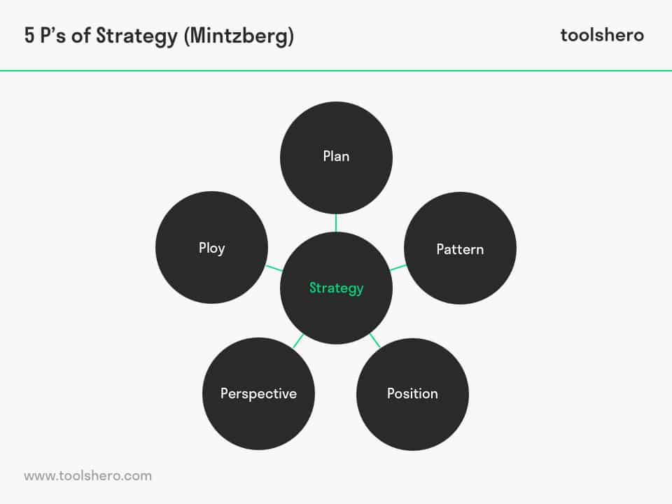
Lima P dari Mintzberg: Plan, Ploy, Pattern, Position, Perspective. Sumber: toolshero.com (diunduh dari internet, bukan dari buku teks).
Perbedaan cara pandang antara yang masuk duluan dan yang belakangan beliau gambarkan dengan dua peribahasa. Yang duluan: early bird gets the worm. Yang belakangan: second mouse gets the cheese. Beliau bahkan membalik analoginya: cacing yang bangun kesiangan justru selamat, karena cacing yang bangun pertama dimakan burung. Keduanya benar di konteksnya. Contoh nyatanya BRI yang meluncurkan satelit perbankan pertama di dunia, sementara Bank Mandiri tidak punya satelit sendiri; keduanya punya alasan yang masuk akal.
Kesimpulan beliau untuk seluruh bagian ini layak dihafal karena sering jadi kalimat penutup yang kuat: keputusan strategis apa pun, yang terpenting dua hal. Pertama, konsisten dengan posisi perusahaan. Kedua, ada keyakinan kuat dari CEO yang diteruskan dan dipahami seluruh anggota organisasi.

Blue ocean dan red ocean
Konsep blue ocean muncul di kelas sebagai alternatif untuk Ford: daripada bertarung langsung di pasar yang jenuh, cari segmen yang belum digarap pesaing. Red ocean adalah pasar dengan persaingan ketat; airnya “memerah” karena pertarungan. Blue ocean adalah ruang pasar baru dengan sedikit atau tanpa pesaing, tempat perusahaan menciptakan permintaan baru. Konsep ini dipopulerkan W. Chan Kim dan Renée Mauborgne.
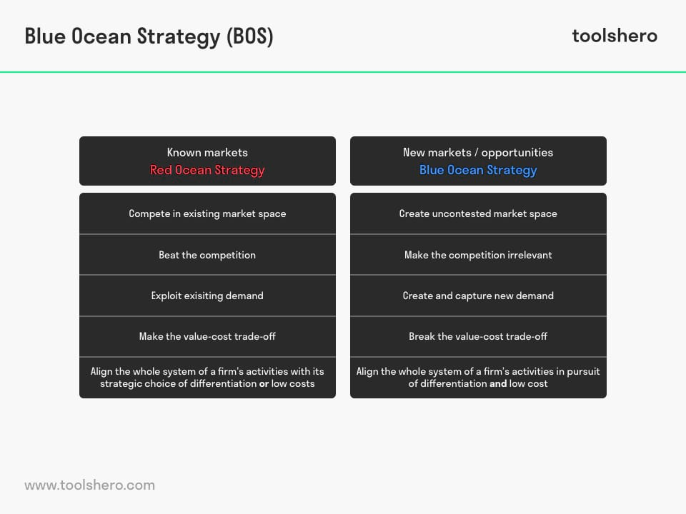
Blue Ocean Strategy: membandingkan red ocean (bersaing di pasar yang ada) dengan blue ocean (menciptakan ruang pasar baru). Sumber: toolshero.com (diunduh dari internet, bukan dari buku teks).
Untuk ujian, blue ocean paling berguna sebagai alternatif ketika soal bertanya apakah perusahaan perlu meniru pesaing. Tetapi jawaban “cari blue ocean” harus disertai syarat yang beliau pakai: perusahaan harus lebih efisien melayani pasar yang belum dibidik itu, dan pilihannya harus cocok dengan posisinya. AirAsia, dalam kasus Bab 4, adalah contoh perusahaan yang di rute dekat menciptakan pasar baru (kelas menengah yang belum pernah naik pesawat), sementara di rute London ia justru masuk ke red ocean merebut penumpang maskapai mapan.

Eisenhower Matrix: alat prioritas dari Kelompok 1
Pada sesi kedua, Kelompok 1 mempresentasikan Eisenhower Matrix sebagai framework pendamping Bab 1. Matriks ini membagi pekerjaan ke empat kotak berdasarkan dua pertanyaan: apakah ini penting, dan apakah ini mendesak. Yang penting dan mendesak dikerjakan sekarang. Yang penting tetapi tidak mendesak dijadwalkan. Yang mendesak tetapi tidak penting didelegasikan. Yang tidak penting dan tidak mendesak dihapus.
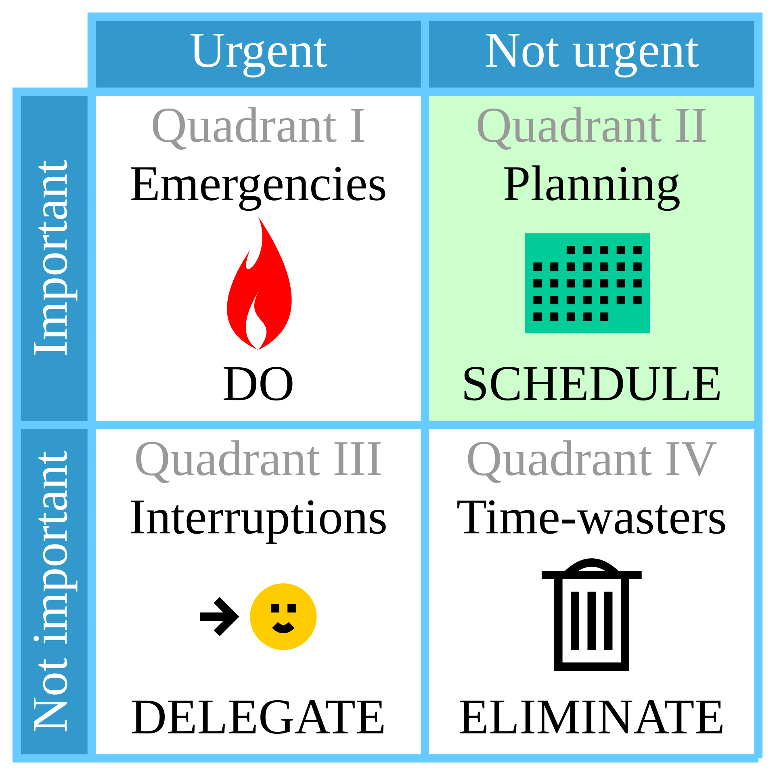
Eisenhower Matrix: urgent dan important sebagai dua sumbu prioritas. Sumber: Wikimedia Commons, berkas Eisenhower_matrix.svg (diunduh dari internet, bukan dari buku teks).
Hubungannya dengan strategi: beliau menyebut bahwa SWOT dan TOWS dipakai untuk menentukan “bagaimana mencapai tujuan,” bagian C dari ABC, dan membantu menentukan prioritas, mana yang segera dikerjakan dan mana yang dijadwalkan. Eisenhower Matrix adalah alat untuk langkah terakhir itu. Beliau juga menyebut bahwa staging dalam Strategy Diamond menuntut kemampuan menilai urgensi, bukan hanya kepentingan; dua sumbu Eisenhower persis sama dengan dua kemampuan itu.

Mengapa strategi penting, menurut buku dan menurut kelas
Buku menutup bab pertama dengan dua alasan. Pertama, strategi yang jelas adalah resep paling andal untuk mendapatkan pelanggan, memenangkan pasar, dan meraih hasil keuangan yang baik. Kedua, perusahaan yang punya strategi membuat seluruh organisasi bergerak ke arah yang sama; setiap bagian tahu apa yang harus dikerjakan.
Kelas memberi alasan ketiga yang lebih tajam: tanpa strategi yang jelas, perusahaan meniru pesaing, dan meniru membuat strategi kehilangan nilainya. Mandala, Batavia Air, Merpati, dan Sempati mati bukan karena tidak punya pesawat, tetapi karena tidak punya posisi yang jelas. Garuda, Citilink, Batik, dan Lion hidup karena masing-masing tahu siapa dirinya. Itu pelajaran Bab 1 dalam satu kalimat: tahu siapa diri kita sebelum memutuskan apa yang akan kita lakukan.

Catatan untuk ujian
Kalau soal tentang Bab 1 muncul, polanya hampir pasti salah satu dari ini. Pertama, “mengapa dua perusahaan di industri yang sama memilih strategi yang berbeda”: kita jawab dengan ABC dan Strategy Diamond, tunjukkan elemen mana yang berbeda, sebut skala melawan cakupan kalau soalnya tentang fokus dan diversifikasi, tampilkan trade-off, dan tutup dengan “tergantung posisi dan visi masing-masing, serta cara pandang CEO.” Kedua, “apa yang harus dilakukan perusahaan X yang ditekan pesaing”: jangan menjawab meniru pesaing; mulai dari posisi, pertimbangkan mengubah visi, cari blue ocean kalau ada, dan pastikan saran kita bisa dijalankan dengan logika ekonomi yang jelas. Ketiga, “bagaimana tahu strategi berhasil atau tidak”: tiga uji strategi pemenang, lalu akui peran pelaksanaan.

Bab 2: Menentukan Arah Perusahaan: Visi, Misi, Target, dan Strategi

Kita mulai dari Honda, Yamaha, dan kendaraan listrik
Teman-teman, sesi tentang Bab 2 dibuka dengan sebuah dilema nyata yang diajukan peserta. Honda dan Yamaha kesulitan menentukan harga kendaraan listrik yang bisa bersaing dengan Polytron dan merek-merek China. Sebaiknya mereka masuk ke kendaraan listrik dengan merek yang sama, atau membeli merek kendaraan listrik baru?
Coba kita pikirkan dulu. Lalu lihat bagaimana Pak Rangga menjawab. Beliau mulai dari posisi. Honda dan Yamaha sangat kuat di mesin pembakaran, tetapi kalah start dari BYD dan Tesla di kendaraan listrik. BYD unggul karena awalnya perusahaan baterai, bukan perusahaan otomotif. Dari sini beliau menarik satu kesimpulan penting: dalam industri kendaraan listrik, bisnis intinya sebenarnya bukan mobil atau motornya, melainkan baterainya. Lalu beliau memberi arah yang jadi prinsip umum: perusahaan tidak harus mengganti posisinya; yang perlu diubah adalah visi dan pilihan strategisnya. Contohnya, Honda mengembangkan mesin berbasis hidrogen, dan Toyota, Honda, serta kemungkinan Yamaha sudah mulai berinvestasi ke sana. Mereka tidak meninggalkan jati diri sebagai ahli mesin, tetapi mengubah visi tentang mesin seperti apa yang akan mereka kuasai.
Cerita ini pintu masuk yang pas untuk Bab 2, karena bab ini seluruhnya tentang bagaimana arah perusahaan ditetapkan dan diubah: visi, misi, nilai, target, dan strategi.

Sun Tzu dan dua syarat memenangkan perang
Sebelum masuk ke proses, beliau mengingatkan asal kata strategi: strategos, seni para jenderal. Beliau merujuk Eisenhower dan Sun Tzu dengan Art of War-nya. Pesan Sun Tzu yang beliau kutip: untuk memenangkan perang, kita harus tahu kekuatan diri sendiri dan tahu kekuatan musuh atau lingkungan. Kalau hanya tahu satu sisi, kita hanya menang separuh, dan dalam perang tidak ada menang separuh. Syaratnya mutlak: paham diri sendiri dan paham lingkungan sekaligus.
Kalimat itu adalah peta untuk dua bab berikutnya. Bab 3 tentang lingkungan, Bab 4 tentang diri sendiri. Dan untuk Honda serta Yamaha, artinya jelas: mereka sudah tahu kekuatan diri, yaitu kemampuan mesin, tetapi tidak boleh menutup mata terhadap gangguan kendaraan listrik di lingkungan.

Lima tahap proses manajemen strategis
Proses manajemen strategis, kata beliau, mengalir dari environmental scanning, artinya memindai lingkungan di luar dan di dalam, ke strategic formulation, artinya merumuskan visi, misi, target, dan strategi, ke implementation, pelaksanaan, lalu ke evaluation, evaluasi. Buku teks memecahnya menjadi lima tahap, seperti yang dipresentasikan Kelompok 2 dan digambarkan dalam Figure 2.1.
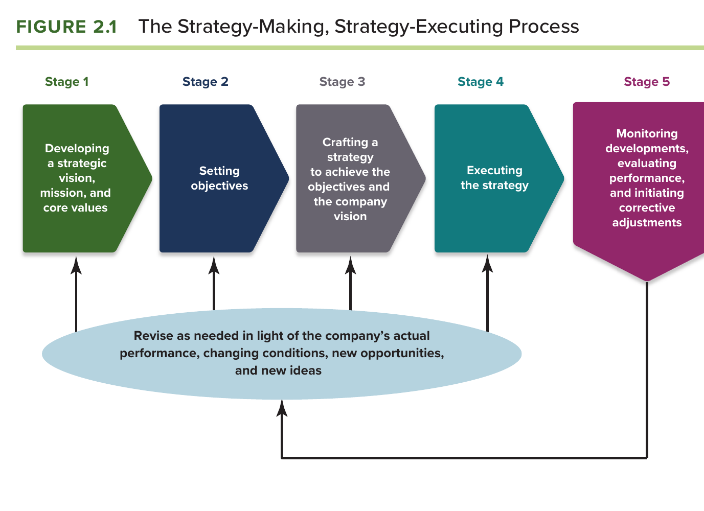
Figure 2.1 dari Thompson dkk. (2024), halaman 23. Tangkapan layar utuh dari buku.
Tahap pertama, mengembangkan visi strategis, termasuk pernyataan misi dan nilai inti. Tahap kedua, menetapkan target untuk mengukur kinerja. Tahap ketiga, menyusun strategi untuk mencapai visi dan misi. Tiga tahap ini bersama-sama disebut strategic planning, perencanaan strategis. Tahap keempat, menjalankan strategi. Tahap kelima, mengevaluasi dan memperbaiki bila perlu.
Yang sering dilupakan adalah sifat siklusnya. Proses ini tidak berhenti di tahap kelima. Kalau perusahaan gagal mencapai target, perlu revisi, dan revisi itu bisa kembali ke tahap kedua. Beliau sendiri menyederhanakan lima tahap itu menjadi dua bagian besar yang memudahkan kita mengingat posisi setiap konsep: perumusan (visi, misi, target) dan pelaksanaan (menjalankan, termasuk budaya organisasi).
Buku juga menyediakan Table 2.1 yang mendaftar faktor luar dan dalam yang membentuk keputusan di setiap tahap. Tabel ini jembatan ke Bab 3 dan Bab 4: faktor luar seperti kondisi industri dan pesaing, dan faktor dalam seperti resource dan budaya, sama-sama memengaruhi visi, target, dan strategi yang dipilih.
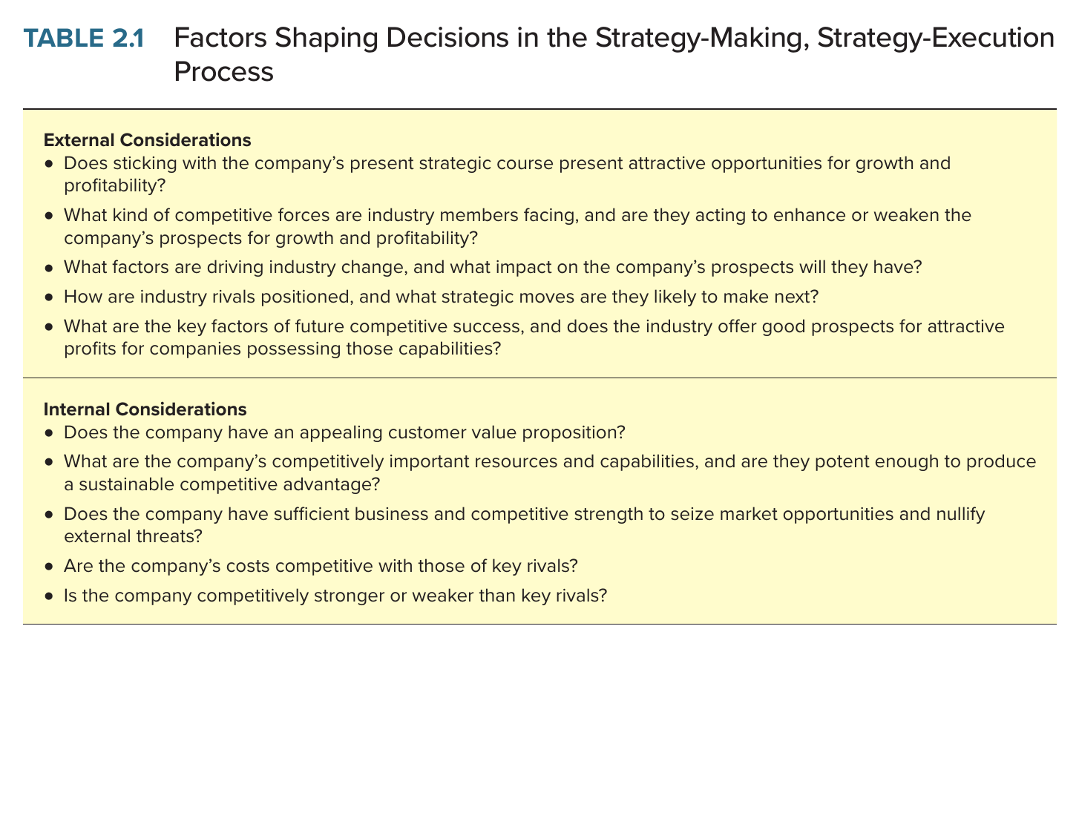
Table 2.1 dari Thompson dkk. (2024), halaman 23. Tangkapan layar utuh dari buku.

Visi: bintang di langit
Buku mendefinisikan visi strategis sebagai pandangan pimpinan tentang arah jangka panjang perusahaan: produk, pasar, pelanggan, dan teknologi seperti apa yang dituju. Perannya empat: mengarahkan organisasi, memetakan jalur, membangun komitmen, dan membentuk jati diri organisasi.
Visi yang baik, menurut buku, bersifat khas, spesifik, berorientasi masa depan, memandu keputusan, dan menginspirasi. Yang harus dihindari adalah visi yang terlalu umum, misalnya “menjadi pemimpin global” atau “menjadi yang paling inovatif.” Kalimat seperti itu bisa ditempel ke perusahaan mana pun, dan justru karena itu tidak memberi arah. Contoh visi yang baik: Google, “mengorganisasi informasi dunia agar bisa diakses dan berguna bagi semua orang.” Kelompok 2 menganalisis dua contoh lain. Visi Nike dinilai berorientasi masa depan dan luwes, tetapi terlalu samar; kalimat “kalau kamu punya tubuh, kamu atlet” dinilai terlalu luas. Visi Whole Foods pesannya bagus, tetapi terlalu panjang dan sulit diingat.
Buku merangkum panduan menulis visi dalam Table 2.2, berisi hal yang harus dilakukan dan dihindari. Tabel ini berguna kalau soal meminta kita mengkritik visi sebuah perusahaan: cukup bandingkan visi itu dengan setiap baris tabel.
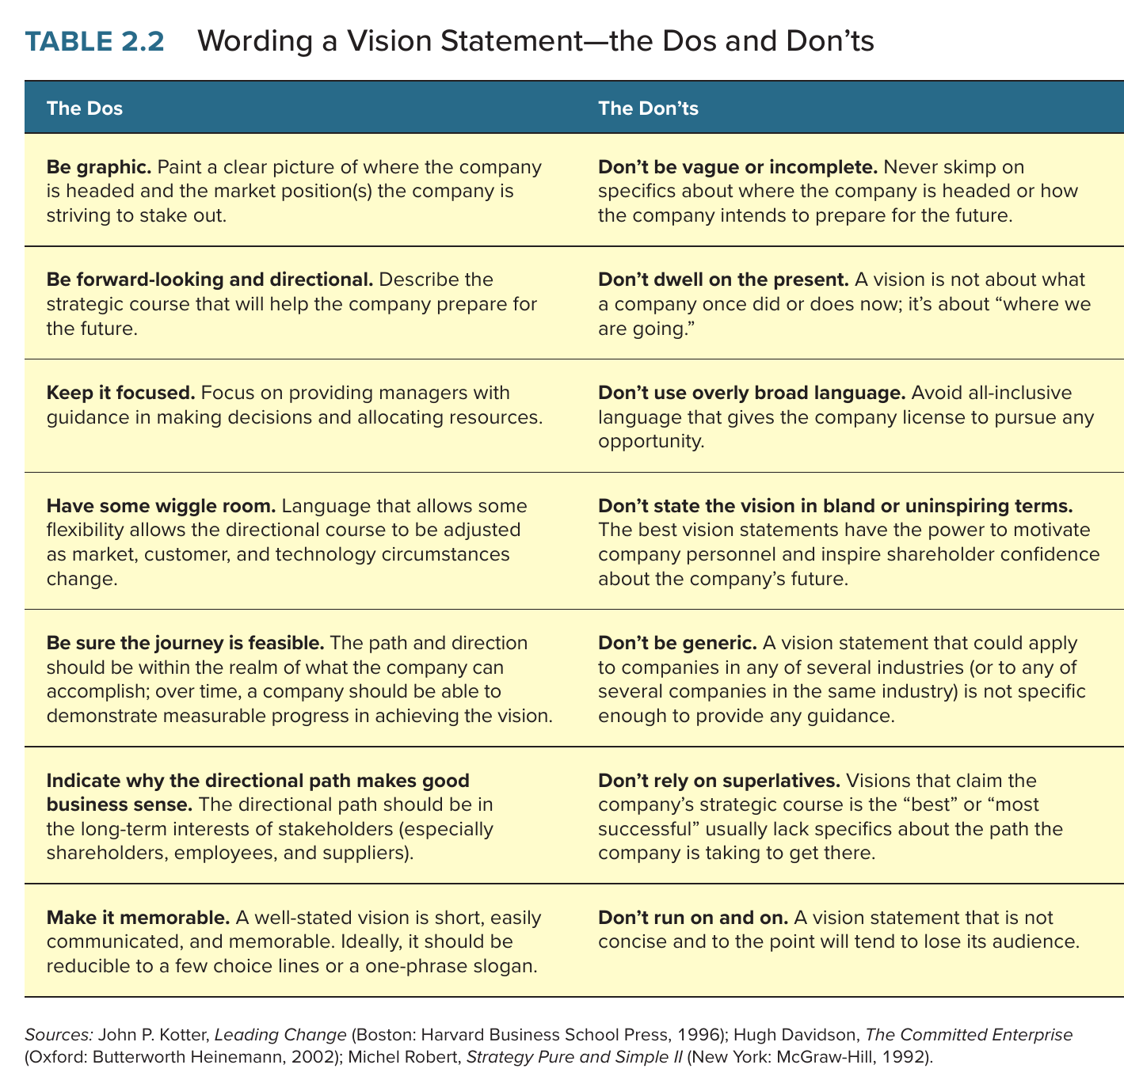
Table 2.2 dari Thompson dkk. (2024), halaman 25. Tangkapan layar utuh dari buku.
Mengapa visi perlu disampaikan ke seluruh organisasi? Kelompok 2 memberi lima alasan. Pertama, merumuskan visi memaksa para pimpinan sendiri sepakat. Kedua, mengurangi risiko keputusan tanpa arah. Ketiga, jadi alat mendapatkan dukungan karyawan; contohnya video Southwest Airlines yang menunjukkan semua karyawan paham visi perusahaan. Keempat, visi harus mengalir ke bawah. Kelima, membantu organisasi bersiap untuk masa depan, seperti Google yang membangun infrastruktur kecerdasan buatan jauh sebelum ramai. Cara yang efektif: CEO aktif menyebarkannya, memakai format menarik seperti TED Talk atau pertemuan seluruh karyawan, menjelaskan alasannya untuk menjawab kekhawatiran, memberi kabar kemajuan berkala, dan meringkasnya dalam slogan pendek. Contoh slogan terbaik yang disebut: Mastercard.
Penjelasan beliau tentang visi lebih mudah diingat. Visi adalah kondisi ideal organisasi di masa depan, entah dua, tiga, atau sepuluh tahun lagi. Cirinya: tidak boleh mudah dicapai, harus ambisius, menyentuh emosi, dan memotivasi. Contohnya visi MM UGM yang memuat kata “leading,” kata yang sengaja dibuat tidak mudah dicapai. Analoginya, visi seperti bintang di langit: memotivasi dan menggerakkan, bukan untuk dicapai seketika.

Misi: bensin yang membakar
Perbedaan dasar visi dan misi menurut buku: visi bicara masa depan, misi bicara masa kini. Pernyataan misi menjawab tiga pertanyaan: apa yang kita lakukan, untuk siapa, dan apa yang membuat kita unik. Contohnya St. Jude, sebuah rumah sakit: yang dilakukan adalah penelitian dan pengobatan, untuk penyakit berat pada anak, dengan keunikan penyembuhan dan pencegahan yang paling maju.
Penjelasan beliau tentang misi adalah salah satu bagian paling berkesan. Beliau mulai dari masalah bahasa: kata “tujuan” dalam bahasa Indonesia dipakai untuk misi, visi, dan target sekaligus, padahal artinya sangat berbeda. Misi bicara tentang kondisi sekarang: titik awal, alasan keberadaan, purpose atau niat, dan mandat. Beliau meluruskan makna purpose sebagai niat, dan menghubungkannya dengan konsep niat dalam bahasa Arab serta semangat Imam Al-Ghazali bahwa semua keputusan bergantung pada niat. Fungsinya, misi adalah alasan sekaligus sumber tenaga untuk mencapai visi. Kalimat beliau yang sebaiknya kita kutip di ujian: “Kalau visi itu tujuannya kita mau ke mana, misi itu bensinnya yang membakar kita untuk sampai ke sana.” Contohnya misi MM UGM: “to nurture future leaders,” menumbuhkan pemimpin masa depan.
Dari sini lahir jawaban beliau atas pertanyaan urutan: misi dibuat lebih dulu daripada visi. Beliau memberi analogi bepergian. Kalau kita menentukan dulu mau ke Mall Kota Kasablanka atau Kelapa Gading, kita menentukan tujuan dulu; itu seperti menentukan visi dulu. Tetapi kalau kita menentukan alasan atau niat lebih dulu, baru memilih tempat yang sesuai niat, itulah misi. Pak Freddy memberi contoh pribadi: visinya lima tahun lagi ingin jadi dosen. Beliau menanggapi: itu visi, tetapi pertanyaan yang lebih dulu adalah apa alasan ingin jadi dosen, apa panggilan terbesarnya. Mengapa misi dulu? Karena banyak orang terlalu fokus mengejar visi tanpa memperjelas misi, lalu mencapai posisi tinggi tetapi kehilangan makna. Beliau memparafrasekan Al-Ghazali: apa sebenarnya niatmu, itu yang harus diluruskan dulu.
Cek pemahaman: coba teman-teman tulis misi pribadi dalam satu kalimat, lalu visi lima tahun. Mana yang lebih sulit ditulis? Biasanya misi, dan itu wajar.

Nilai inti: landasan moral dan bahan bakar budaya
Core values, nilai inti, menurut buku adalah keyakinan, sifat, dan norma perilaku yang diharapkan ditampilkan karyawan saat menjalankan bisnis sehari-hari. Kelompok 2 memberi empat alasan pentingnya. Pertama, landasan moral untuk mencapai visi dan misi; contohnya, bolehkah memenangkan kontrak dengan suap? Tidak. Kedua, mencegah pola pikir “hasil akhir menghalalkan segala cara,” dengan contoh nyata skandal emisi Volkswagen. Ketiga, filter keputusan harian. Keempat, membangun kepercayaan jangka panjang, seperti Guardian Life dengan nilai “People Count” yang saat pandemi langsung beralih ke kerja dari rumah. Ada juga value-washing, perusahaan yang hanya mempercantik nilai tanpa menjalankannya. Perusahaan yang sudah mapan menyelaraskan visi dan strategi dengan nilai yang sudah ada; perusahaan baru merumuskan nilai bersamaan dengan visi dan misi. Contohnya IKEA, dengan visi “menciptakan kehidupan sehari-hari yang lebih baik bagi banyak orang,” misi membuat desain yang baik dan fungsional dengan harga terjangkau, dan delapan nilai inti dari kebersamaan sampai memberi teladan.
Seorang peserta bertanya mengapa nilai inti tidak dihubungkan langsung ke target dan strategi. Kelompok menjawab: nilai inti lebih mendasar; ia mendasari target dan strategi, bukan turunannya, karena kalau bergantung pada target yang sering berubah, nilai ikut berubah, padahal seharusnya stabil. Beliau memberi penjelasan yang lebih tajam: nilai inti lebih tepat ada di tahap membangun budaya, bagian dari pelaksanaan, bukan perumusan. Mengapa perlu nilai bersama? Karena kata “nilai” secara alami subjektif; “tidak ada yang namanya penilaian yang objektif.” Fungsi nilai inti terkait langsung dengan pembangunan budaya, pilar penting pelaksanaan strategi. Dan dalam konsep strategi sebagai pola, strategi harus konsisten; salah satu tujuan nilai inti adalah membangun konsistensi itu.
Pertanyaan menarik lain datang dari seorang peserta tentang cara mengelola ego para direksi. Jawaban beliau: lewat nilai inti, dengan penekanan bukan pada nilai pribadi si A atau si B, melainkan “nilai kita,” nilai bersama organisasi. Contohnya nilai inti FEB UGM yang disingkat IPWAS: integrity, professionalism, objectivity, social concern. Skenarionya, seorang mahasiswa mencontek karena takut dikeluarkan. Tanpa nilai inti, para dosen berbeda pendapat, antara yang kasihan dan yang tegas. Dengan nilai integritas, keputusannya jelas: mencontek tidak bisa ditoleransi apa pun alasannya. Beliau juga bilang poster visi, misi, dan nilai di ruang kelas bukan hiasan, melainkan pengingat harian tentang siapa kita, mengapa kita ada, mau ke mana, dan nilai apa yang kita pegang. Tentu beliau menambahkan catatan realistis: secara teori itu solusinya, tetapi dalam praktik selalu ada ego dan senioritas yang harus dikelola aktif oleh CEO.

Target: ukuran yang SMART dan sedikit di luar jangkauan
Objective, target, menurut buku adalah hasil spesifik yang ingin dicapai untuk mengarahkan seluruh organisasi, bukan sekadar angka. Ada lima ciri target yang baik, biasa disingkat SMART: specific (jelas), measurable (terukur), time-limited (berbatas waktu), challenging (menantang), dan achievable (bisa dicapai). Ciri keempat dan kelima kelihatan bertentangan, dan dari ketegangan itu lahir stretch objective: target ambisius di atas kemampuan normal untuk mendorong inovasi, tetapi tetap bisa dijangkau. Contoh ekstremnya SpaceX dengan roket yang bisa dipakai ulang, dan Alibaba yang membangun ekosistem digital saat infrastrukturnya belum ada, sehingga terpaksa melahirkan Alipay, sistem logistik, dan cloud.
Beliau mendefinisikan target sebagai ukuran-ukuran dari visi yang dibuat lebih SMART, dan menjadi tonggak di tengah jalan. Ciri “menantang tapi realistis” beliau hubungkan dengan istilah buku “beyond immediate reach,” sedikit di luar jangkauan langsung: tidak terlalu jauh, tidak terlalu dekat, dan di sini ada unsur seni, bukan hitungan murni.
Sekarang mari kita susun ketiganya berdampingan, karena soal tentang perbedaan ketiganya hampir pasti muncul. Misi bicara sekarang, menjawab mengapa kita ada, berfungsi sebagai sumber tenaga, dan disusun pertama. Visi bicara masa depan, menjawab kita mau ke mana, berfungsi sebagai arah seperti bintang, dan disusun kedua. Target adalah tonggak menuju masa depan, menjawab bagaimana kita mengukur kemajuan, berupa ukuran SMART, dan disusun ketiga.

Target keuangan dan target strategis: kaca spion dan kaca depan
Buku membedakan dua jenis target. Financial objective, target keuangan, berfokus pada hasil ekonomi: pendapatan, laba, imbal hasil, arus kas. Strategic objective, target strategis, berfokus pada posisi bersaing di masa depan: pangsa pasar, keunggulan produk, merek, kemampuan teknologi. Table 2.3 memberi daftar contohnya.
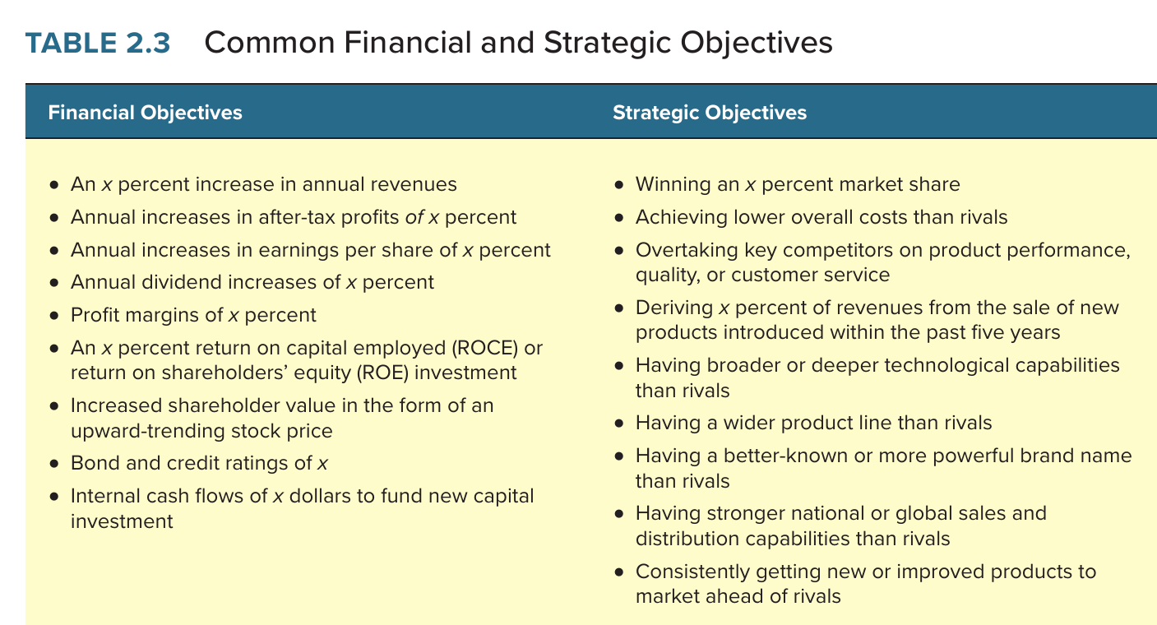
Table 2.3 dari Thompson dkk. (2024), halaman 32. Tangkapan layar utuh dari buku.
Contoh dari kelas adalah Lululemon. Target keuangannya tiga: pendapatan 12,5 miliar dolar pada 2026, menggandakan pendapatan digital, dan melipatgandakan empat kali bisnis luar negeri. Target strategisnya: toko di China dari 95 menjadi 220, membangun ekosistem lewat sistem pelanggan, meningkatkan pengalaman tamu, dan menambah jangkauan lima persen per tahun. Hubungan keduanya, kata Kelompok 2, bukan sejajar melainkan berurutan: pendapatan 12,5 miliar dolar adalah hasil dari target strategis, misalnya setelah 220 toko di China berhasil. Contoh YUM! Group menunjukkan bahwa porsi keduanya tidak harus sama antar perusahaan, tetapi keduanya harus ada.
Di sinilah beliau mengajukan pertanyaan yang jadi inti bab ini, dan sangat mungkin jadi soal ujian: kalau semua keputusan strategis punya logika ekonomi, bukankah target keuangan saja sudah cukup? Mengapa perlu target strategis juga?
Peserta menjawab bahwa keduanya harus bersama: keuangan adalah hasil masa lalu, penanda yang muncul belakangan; proses internal dan organisasi adalah kondisi sekarang, penanda yang muncul lebih dulu. Pak Freddy menambahkan sudut pandang praktisi: secara teori setara, tetapi dalam praktik target strategis cenderung sedikit lebih tinggi, “5,5 berbanding 6,” karena kalau keputusan keuangan tidak sejalan dengan target strategis, CEO akan condong ke target strategis. Beliau menceritakan kasus AQUA saat pandemi. Penjualan turun tajam. AQUA, dengan kekuatan keuangan Danone, secara teori bisa menurunkan harga di bawah pesaing untuk mengejar target kuartalan. Tetapi posisi AQUA sebagai merek premium mengharuskan harganya tetap 105 persen dari pesaing terdekat; kalau turun di bawah pesaing, AQUA kehilangan kedudukannya sebagai merek premium. Keputusan Danone: tidak mengorbankan target strategis demi target keuangan jangka pendek. Pelajarannya, target keuangan bersifat jangka pendek, sedangkan mengorbankan citra premium demi laba sesaat berbahaya untuk jangka panjang.
Beliau lalu memberi penjelasan yang perlu kita hafal. Leading indicator mencerminkan proses, masih bisa diperbaiki sebelum hasil muncul. Lagging indicator mencerminkan hasil, sudah terjadi, tidak bisa diubah lagi. Target keuangan adalah lagging, hasil akhir yang sudah jadi. Target strategis adalah leading, masih bisa diperbaiki. Artinya, CEO lebih menekankan target strategis bukan karena lebih penting, melainkan karena masih ada ruang bertindak. Secara teori keduanya setara; dalam rapat, yang strategis dibahas lebih dulu dan yang keuangan dibahas belakangan sebagai hasil.
Penjelasan beliau tentang mengapa perusahaan butuh sudut pandang strategis bertumpu pada bias fungsi. Orang keuangan akan bilang laba dulu. Orang pemasaran akan bilang pelanggan dulu. Orang SDM akan bilang karyawan dulu. Semuanya benar di bagiannya masing-masing, tetapi semuanya bias. Sudut pandang strategis memberi helicopter view, pandangan dari atas: semua bagian saling bergantung. Beliau menggambar rantai sebab-akibat yang melingkar. Laba tinggi berasal dari penjualan tinggi. Penjualan tinggi berasal dari pelanggan yang puas dan setia. Pelanggan puas berasal dari layanan yang unggul. Layanan unggul bergantung pada operasi yang efisien. Operasi bergantung pada karyawan. Karyawan yang baik bergantung pada kesetiaan karyawan. Kesetiaan bergantung pada imbalan dan insentif. Dan insentif bergantung kembali pada laba perusahaan. Prinsipnya “orang digerakkan oleh insentif,” dan rantai ini melingkar, bukan garis lurus. Karena itu, kalau ditanya “karyawan dulu, laba dulu, atau pelanggan dulu?”, jawaban CEO seharusnya “misi dulu,” karena misi mempersatukan semua.
Cek pemahaman: di tempat kerja teman-teman, target apa yang paling sering dibahas di rapat? Keuangan atau strategis? Apa akibatnya kalau hanya satu yang dibahas?

Balanced Scorecard dan Strategy Map
Alat untuk menyeimbangkan target keuangan dan strategis adalah Balanced Scorecard, kartu nilai berimbang, dikembangkan Robert Kaplan dan David Norton. Ia memandang perusahaan dari empat sisi: keuangan, pelanggan, proses internal, dan pembelajaran atau pertumbuhan. Untuk Lululemon, sisi keuangannya pendapatan dan pendapatan digital, sisi pelanggannya pengalaman tamu dan merek, sisi proses internalnya sistem pelanggan dan analitik, dan sisi pembelajarannya kapabilitas dan inovasi.
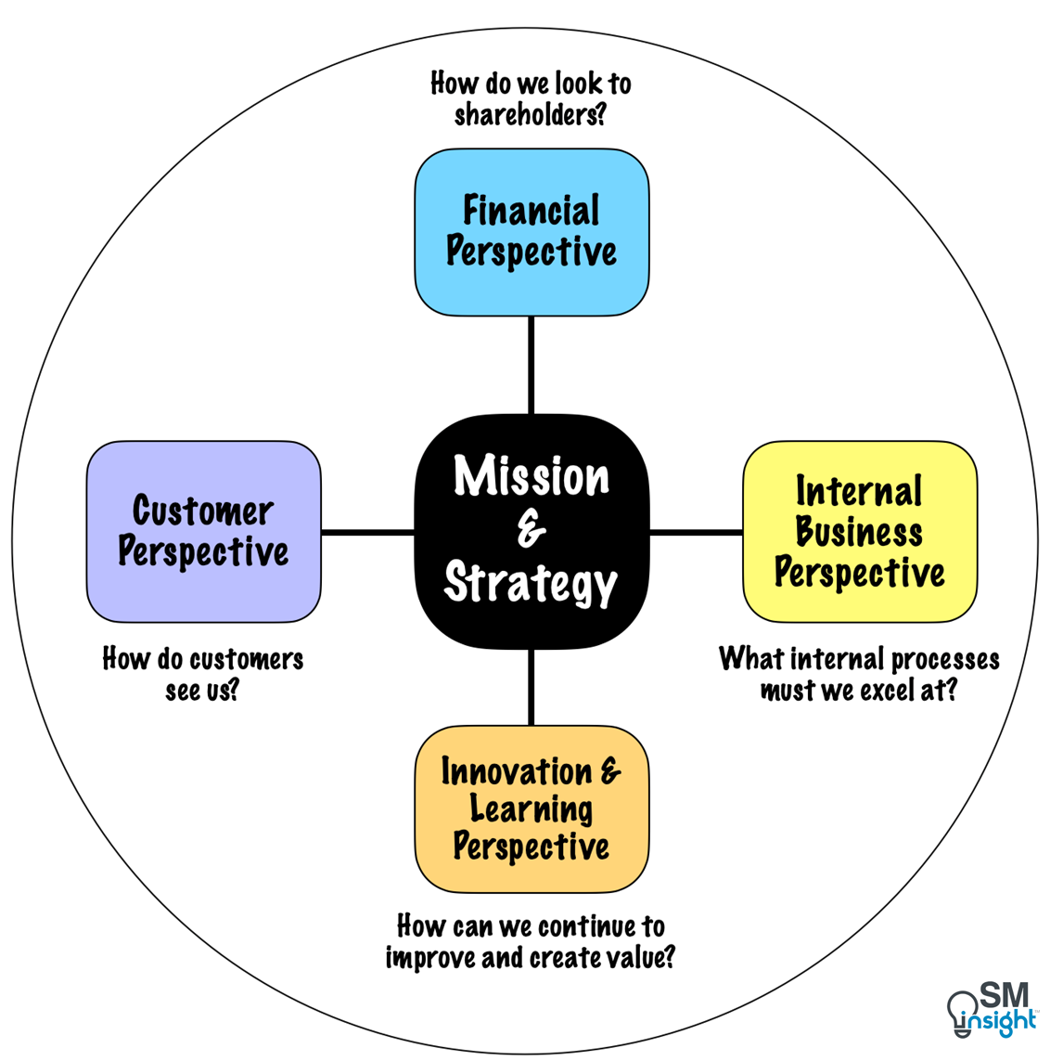
Balanced Scorecard dengan empat perspektif: Financial, Customer, Internal Business Process, Innovation and Learning, dengan misi dan strategi di tengah. Sumber: strategicmanagementinsight.com (diunduh dari internet, bukan dari buku teks).
Mengapa empat sisi? Karena keempatnya mewakili empat bagian utama perusahaan: keuangan, pemasaran, SDM, dan operasi. Apakah bobotnya harus sama? Tidak. Kelompok 2 menjawab bahwa Balanced Scorecard adalah alat, bukan rumus kaku; bobot ditentukan kondisi dan strategi perusahaan. Mereka membandingkan Lululemon yang pelanggan luar negerinya belum banyak, sehingga fokus keuangannya pada pendapatan dan fokus strategisnya pada pertumbuhan jumlah toko, dengan KFC yang sudah besar di mana-mana sehingga tidak perlu banyak toko baru. Syaratnya, keempat sisi harus saling terhubung dan target keuangan harus tetap ada. Beliau menambahkan contoh dari perbankan: di level unit besar, bobot keuangan bisa 60 persen; di level petugas penjualan, bobot pelanggan lebih besar dan bobot keuangan mengecil. Dalam satu organisasi bobot bisa berbeda menurut jabatan, tetapi CEO tetap harus melihat keempatnya utuh.
Strategy Map adalah peta yang menjelaskan hubungan sebab-akibat antar sisi sampai menghasilkan hasil keuangan. Urutannya dari bawah ke atas: pembelajaran sebagai pondasi, lalu proses internal, lalu pelanggan, lalu keuangan sebagai hasil akhir. Untuk sektor publik, “misi dulu” ditaruh paling atas sebagai payung; untuk perusahaan swasta strukturnya serupa tanpa misi di puncak karena orientasinya laba. Kesimpulan beliau: target keuangan selalu di posisi akhir karena ia hasil, dan pembahasan pencapaian harus dimulai dari pondasi.
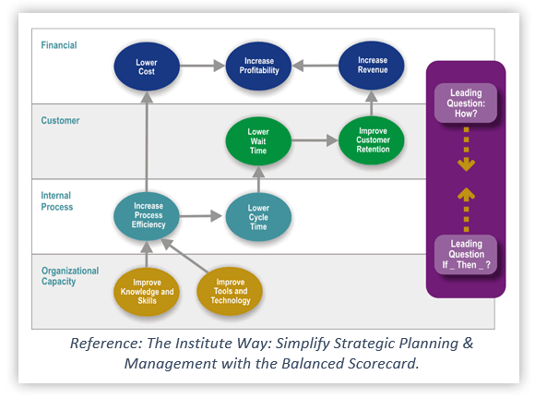
Strategy Map: hubungan sebab-akibat dari perspektif learning and growth, internal process, customer, sampai financial. Sumber: balancedscorecard.org (diunduh dari internet, bukan dari buku teks).

Dari target ke program ke anggaran
Pertanyaan seorang peserta tentang urutan target dan anggaran di instansi pemerintah membuka pembahasan praktis. Pembagian tanggung jawab menurut beliau: CEO atau dewan menentukan misi, visi, dan target; manajer di bawahnya menerjemahkannya menjadi strategi, program, dan inisiatif. Urutan dalam Balanced Scorecard: visi, target, ukuran, angka sasaran, inisiatif.
Mana yang lebih dulu, program atau anggaran? Beliau menyebut praktik salah kaprah yang sering terjadi: program dibuat hanya untuk menghabiskan anggaran. Itu terbalik. Urutan yang benar: pimpinan menentukan target dulu, dari target diturunkan program, dari program ditentukan anggaran. Selalu ada selisih antara rencana dan kenyataan, dan itulah ruang untuk memperbaiki prosedur. Contohnya, harga mesin naik 20 persen sampai dua kali lipat dari rencana, berarti prosedur pembelian perlu diperbaiki; target penjualan dua miliar rupiah per minggu tetapi kenyataannya satu setengah miliar, berarti prosedur penjualan perlu disesuaikan.
Beliau lalu menyusun urutan tingkat kesulitan perubahan. Misi, visi, strategi, dan target paling sulit diubah karena pondasi. Program di tengah. Anggaran bisa diubah. Prosedur atau SOP paling mudah diubah dan jadi alat intervensi harian. Urutan ini berguna untuk soal tentang apa yang dilakukan CEO ketika target meleset: perbaikan dimulai dari yang paling mudah diubah, yaitu prosedur, bukan langsung mengubah visi.

Menyusun strategi: tingkatan dan peran CEO
Buku menjelaskan inti penyusunan strategi sebagai menjawab serangkaian pertanyaan “bagaimana”: bagaimana menarik dan memuaskan pelanggan, bersaing dengan pesaing, menempatkan diri di pasar, merespons perubahan, memanfaatkan peluang, dan mencapai target. CEO berperan sebagai penentu arah, penentu target, pembuat strategi, dan pelaksana strategi, tetapi penyusunan strategi sering didelegasikan ke manajer di bawahnya.
Mengapa harus melibatkan semua tingkatan? Contoh Berkshire Hathaway menjawabnya: 370 ribu karyawan dengan bisnis asuransi, pakaian, perhiasan, kereta api, mebel, mesin, listrik, dan gas. Pimpinan pusat tidak mungkin tahu detail setiap unit. Solusinya, pimpinan puncak, kepala grup, dan kepala unit bersama-sama menyusun ribuan inisiatif. Figure 2.2 menggambarkan tingkatannya: strategi korporat oleh CEO, strategi bisnis untuk tiap unit, strategi fungsional di tingkat teknis yang harus saling cocok, dan strategi operasional di garis depan, dengan pengaruh dua arah. Dari atas: pimpinan menyampaikan visi, misi, dan target utama. Dari bawah: tingkat bawah lebih paham detail teknis. Setelah strategi bawah disusun, diperiksa konsistensinya. Hasil akhirnya adalah strategic plan: visi, misi, target, dan strategi.
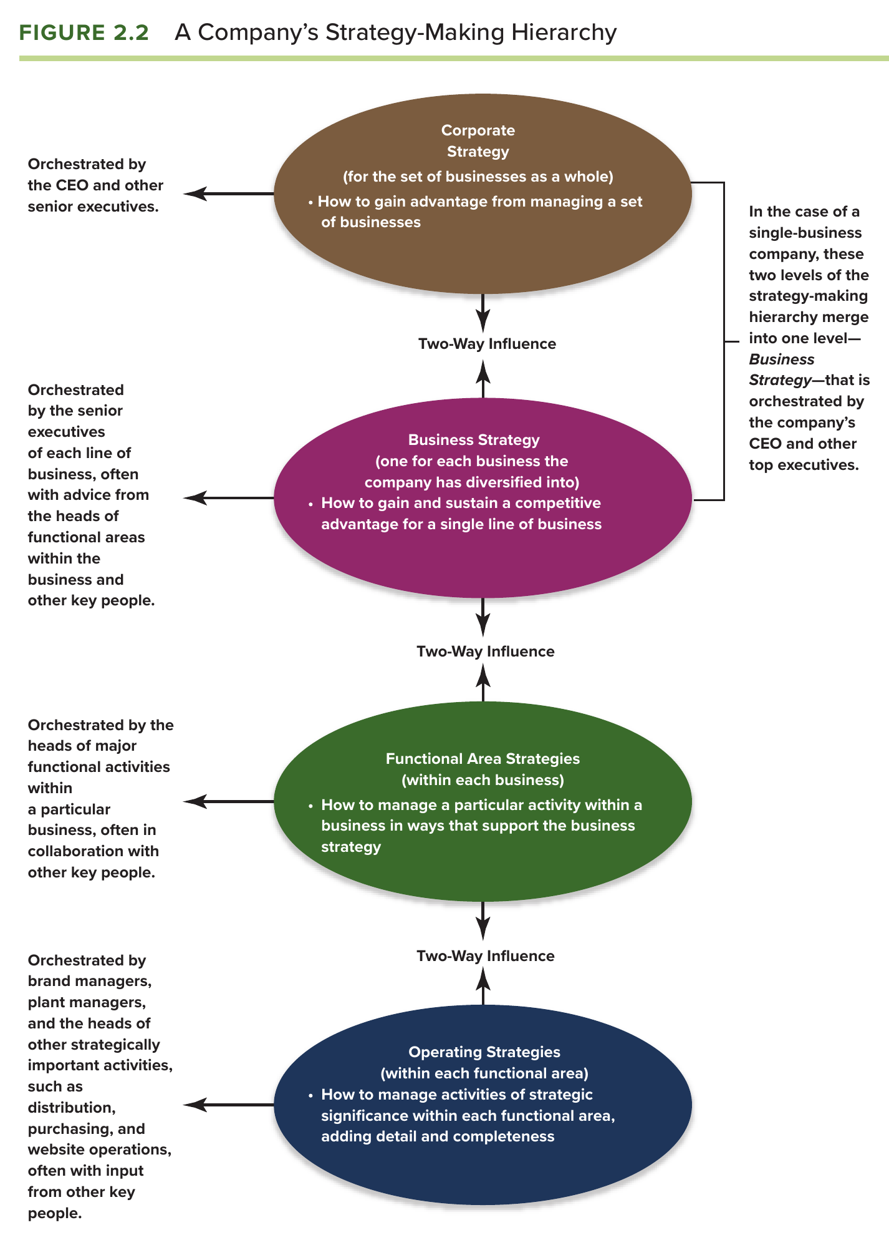
Figure 2.2 dari Thompson dkk. (2024), halaman 38. Tangkapan layar utuh dari buku.

Pelaksanaan dan pengawasan dewan
Tahap pelaksanaan, menurut Kelompok 2, punya sepuluh aspek kunci: struktur (pembagian tugas dan wewenang yang jelas), orang (orang yang tepat di posisi yang tepat), sumber daya (uang, teknologi, kemampuan pendukung), proses (alokasi sumber daya ke kegiatan penting), kebijakan dan prosedur, pengaturan kerja (contohnya McDonald’s mengatur alur dapur supaya efisien), sistem (sistem informasi dan perencanaan), motivasi (imbalan berdasar pencapaian), budaya, dan kepemimpinan. Hasilnya adalah operasi yang unggul, yang menghasilkan target tercapai, dan akhirnya kinerja yang unggul.
Tahap pengawasan oleh Board of Directors, dewan direksi dan komisaris, mencakup empat tanggung jawab: memastikan laporan keuangan akurat dan transparan; memberi arah strategis sebagai penantang sekaligus penasihat; mengevaluasi CEO termasuk menyiapkan penggantinya; dan menyusun imbalan yang selaras dengan kinerja jangka panjang. Dewan yang efektif bersifat independen, paham informasi, berani, dan memberi arahan. Dua tanggung jawab di antaranya, menyiapkan pengganti dan imbalan jangka panjang, akan muncul lagi dalam kasus Manchester United.

SCP: Structure, Conduct, Performance
Kelompok 2 juga mempresentasikan framework pendamping yang beliau sarankan: Structure-Conduct-Performance, disingkat SCP. Kerangka ini berasal dari ilmu ekonomi industri dan tidak dibahas dalam buku teks. Logika dasarnya satu kalimat: struktur pasar memungkinkan atau membatasi perilaku perusahaan, dan perilaku itu membentuk kinerja. Kinerja punya dua sisi: bagi perusahaan berupa laba, dan bagi masyarakat berupa harga, efisiensi, dan inovasi.
Ada empat blok. Blok pertama, kondisi dasar: dari sisi penawaran meliputi teknologi, bahan baku, dan aturan; dari sisi permintaan meliputi pertumbuhan pasar, kepekaan harga, dan produk pengganti. Blok kedua, struktur: jumlah pemain, ukuran pemain, hambatan masuk, tingkat perbedaan produk. Blok ketiga, perilaku: harga, pengembangan produk, iklan, inovasi, investasi, merger dan akuisisi. Blok keempat, kinerja: laba, efisiensi industri, kecepatan inovasi, keadilan. Dua hal yang sering terlewat: umpan balik, karena hubungannya dua arah (laba tinggi menarik pendatang baru dan mengubah struktur; inovasi mengubah teknologi; merger mengubah jumlah pemain), dan kebijakan publik, karena pajak, aturan, antimonopoli, dan kebijakan perdagangan bisa memengaruhi ketiga tahap sekaligus.
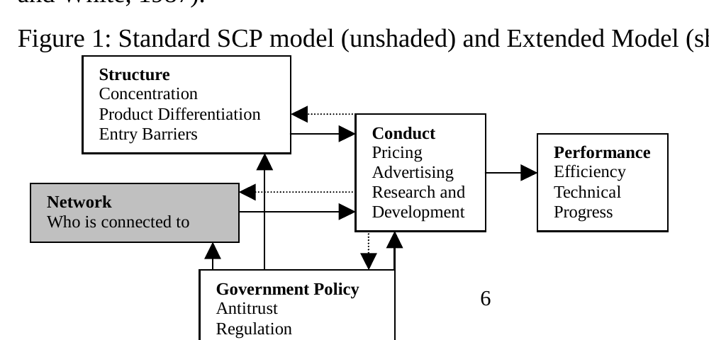
Model Structure-Conduct-Performance (bagian tidak berarsir): struktur pasar membentuk conduct, conduct membentuk performance, dengan kebijakan pemerintah sebagai pengaruh; bagian berarsir adalah perluasan penulis makalah tentang jaringan antarorganisasi. Sumber: makalah arXiv cs/0109054, Figure 1 (diunduh dari internet, bukan dari buku teks).
Siapa yang memakai SCP? Regulator, untuk menilai monopoli; dan manajer, untuk memilih industri dan posisi yang menguntungkan, serta mengubah struktur pasar bila bisa. Sudut pandang manajer yang paling relevan untuk kita. Sejarahnya dimulai dari Edward Mason pada 1939; dilanjutkan Joe Bain yang memberi bukti bahwa industri yang dikuasai sedikit pemain lebih untung dan memperkenalkan konsep hambatan masuk; dikritik Harold Demsetz pada 1973 yang berargumen bahwa penguasaan pasar bisa merupakan akibat efisiensi, bukan penyebab laba; dibawa Michael Porter ke manajemen strategis pada 1980, dengan Five Forces sebagai analisis struktur dan strategi generik sebagai perilaku; lalu disempurnakan Scherer dan Ross pada 1990 dengan versi modern yang memuat kondisi dasar, kebijakan publik, dan umpan balik.
Ukurannya: struktur diukur dengan konsentrasi penjual, hambatan masuk, dan perbedaan produk; perilaku dengan perilaku harga, strategi produk dan promosi, inovasi (rasio riset, jumlah paten), serta investasi dan kerja sama; kinerja dengan laba, efisiensi, kemajuan teknis, dan sisi sosial. Kelompok memberi contoh definisi konsep dan definisi operasional: konsentrasi pasar secara konsep adalah sejauh mana penjualan dikuasai sedikit perusahaan; secara operasional diukur lewat pangsa pasar dengan indikator CR4 (gabungan pangsa empat perusahaan terbesar) dan HHI (indeks Herfindahl-Hirschman).
Manfaatnya untuk bisnis antarnegara: memahami daya tarik industri di tiap negara, memilih pasar yang menguntungkan, merancang strategi yang sesuai, mengantisipasi perubahan, mengurangi risiko ekspansi. Pemetaannya ke lima tahap: struktur jadi masukan tahap pertama dan kedua, perilaku adalah tahap ketiga dan keempat, kinerja adalah tahap kelima yang hasilnya kembali memengaruhi struktur. Simpulannya: struktur membentuk perilaku, perilaku menentukan kinerja, kinerja mengubah kembali struktur.
Untuk ujian, SCP paling berguna sebagai jembatan ke Bab 3. Ketika kita menjelaskan mengapa industri penerbangan sulit untung, kita sebenarnya memakai SCP: deregulasi mengubah struktur, struktur yang terbuka memaksa perilaku perang harga, dan perilaku itu menghasilkan laba rendah bagi semua pemain.

Catatan untuk ujian
Ada tiga soal yang hampir pasti bisa dibuat dari bab ini. Pertama, perbedaan misi, visi, dan target, serta urutannya: jawab dengan definisi buku, analogi bensin dan bintang, urutan misi dulu, dan “misi dulu.” Kedua, mengapa target strategis diperlukan padahal setiap keputusan punya logika ekonomi: jawab dengan penanda yang muncul dulu dan belakangan, kaca depan dan kaca spion, pandangan dari atas melawan bias fungsi, rantai sebab-akibat yang melingkar, Balanced Scorecard, Strategy Map, dan kasus AQUA. Ketiga, apa yang dilakukan ketika target meleset: jawab dengan tiga uji strategi pemenang, urutan kemudahan perubahan dari prosedur sampai visi, dan pengakuan bahwa pelaksanaan sering jadi akar masalah.

Bab 3: Membaca Lingkungan di Luar Perusahaan

Pusat gravitasi bab ini
Teman-teman, kalau ada satu bab yang paling banyak dibahas di kelas, inilah babnya. Pak Rangga bilang bab ini memuat minimal delapan sampai sembilan framework penting, dan beliau menegaskan bahwa semua framework itu, dari yang paling luas seperti PESTEL sampai yang paling dekat seperti membandingkan diri dengan pesaing, bermuara pada satu hal: memahami lingkungan di luar perusahaan. Itulah pusat gravitasi bab ini. Kalimat itu beliau ucapkan sebagai koreksi, dan koreksi itu adalah pelajaran paling berharga dari seluruh sesi. Mari kita ingat ceritanya.
Ketika Kelompok 3 mempresentasikan kasus AirAsia, seorang mahasiswa bertanya apakah keunggulan AirAsia bisa dibawa ke rute jarak jauh. Kelompok menjawab: bisa, kalau resource dan kapabilitasnya relevan. Jawaban itu melihat ke dalam perusahaan. Beliau mengoreksi: kurang tepat, karena Bab 3 bukan tentang bagian dalam perusahaan, melainkan tentang faktor di luar perusahaan. Lalu beliau memberi contoh Ford yang sukses di Amerika, membangun pabrik di Indonesia, menutupnya, lalu pindah ke Thailand. Kegagalan itu bukan masalah kekurangan di dalam Ford, melainkan karena lingkungan di tempat baru berbeda. PESTEL dan Five Forces penting justru karena membantu kita memahami apakah keunggulan bisa dipindahkan, dan jawabannya ada di lingkungan luar.
Pesan Sun Tzu dari bab sebelumnya memberi alasannya: untuk menang, kita harus tahu diri sendiri dan tahu lingkungan. Bab 3 adalah bagian “tahu lingkungan.” Buku teks menggambarkan posisinya dalam Figure 3.1: analisis lingkungan luar dan dalam bersama-sama membentuk visi, visi menghasilkan pilihan-pilihan, dan dari pilihan itu dipilih strategi terbaik. Ini versi buku dari kerangka ABC.
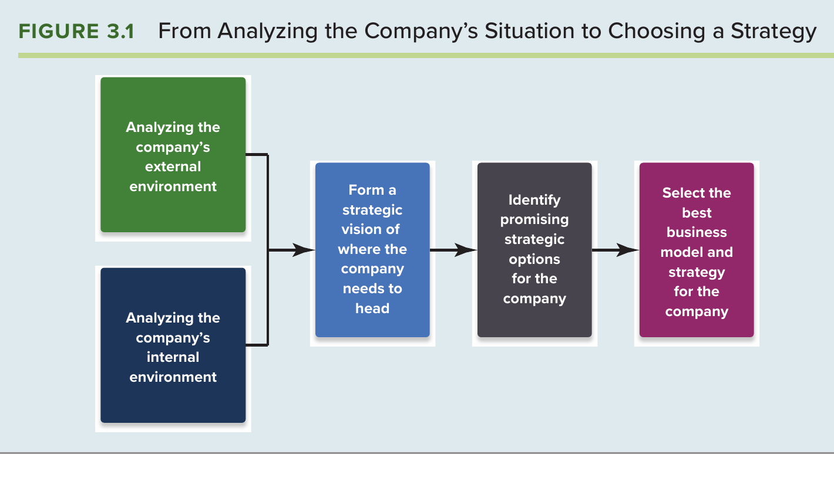
Figure 3.1 dari Thompson dkk. (2024), halaman 51. Tangkapan layar utuh dari buku.
Buku merumuskan tujuh pertanyaan yang dijawab bab ini. Apakah faktor makro menawarkan peluang atau ancaman? Kekuatan persaingan apa yang dihadapi dan seberapa kuat? Faktor apa yang mendorong perubahan industri? Bagaimana posisi para pemain, siapa kuat dan siapa lemah? Langkah apa yang mungkin diambil pesaing? Apa faktor kunci keberhasilan di industri ini? Dan apakah industri ini menawarkan prospek laba yang menarik? Kita jawab ketujuhnya satu per satu, dengan contoh dari kelas.

Lapisan terluar: PESTEL
Lingkungan di luar perusahaan berlapis. Beliau menggambarnya sebagai lingkaran yang bertumpuk. Lingkaran terluar adalah lingkungan makro, dibaca dengan PESTEL. Lingkaran tengah adalah industri, dibaca dengan Five Forces. Lingkaran terdalam adalah perusahaan. Buku menggambarkannya dalam Figure 3.2.
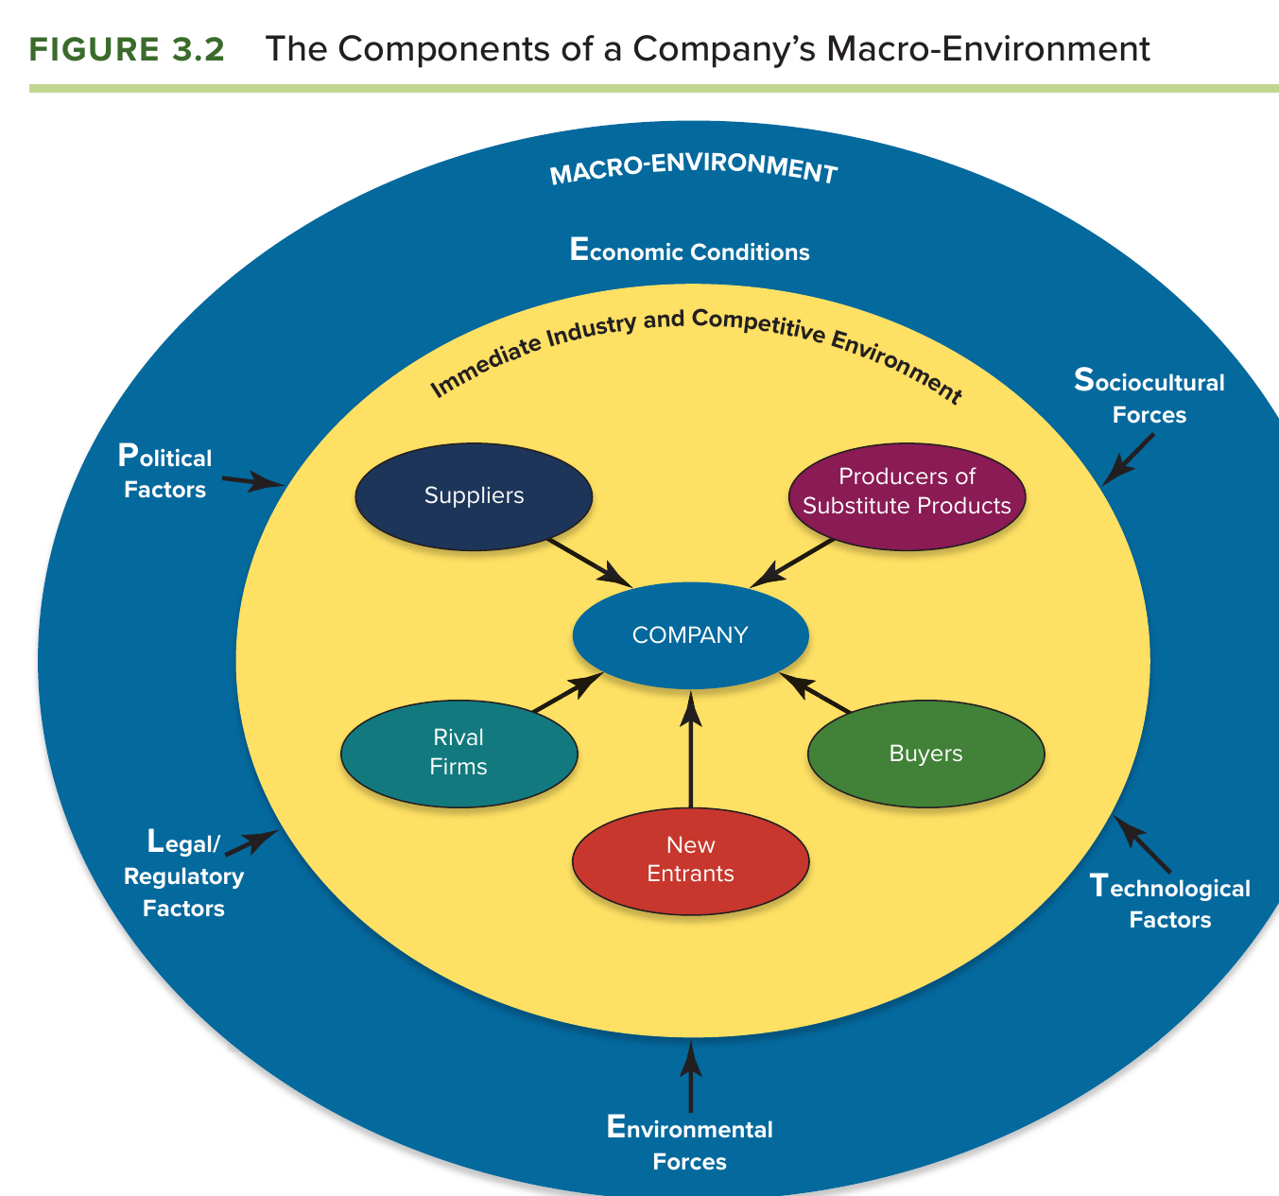
Figure 3.2 dari Thompson dkk. (2024), halaman 52. Tangkapan layar utuh dari buku.
PESTEL adalah singkatan enam komponen lingkungan makro. Mari kita urai satu per satu. Political: kebijakan dan proses politik, stabilitas pemerintah, pajak, perdagangan. Economic: pertumbuhan ekonomi, suku bunga, inflasi, nilai tukar, daya beli. Sociocultural: nilai, sikap, gaya hidup, demografi. Technological: laju perubahan teknologi, riset, inovasi. Environmental: iklim, cuaca, sumber daya alam, isu lingkungan. Legal: aturan dan hukum yang harus dipatuhi. Buku menjabarkan keenamnya dalam Table 3.1 yang memanjang dua halaman.
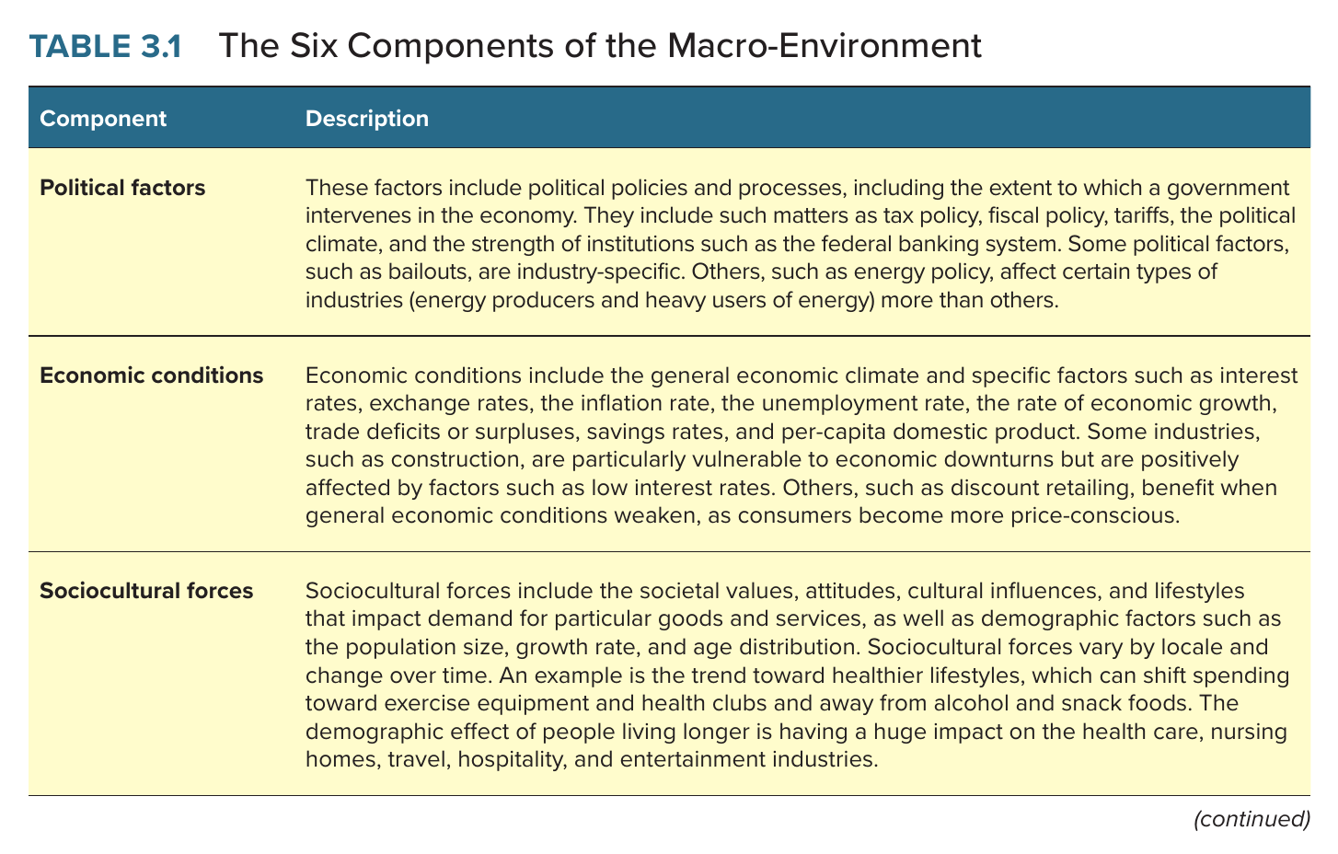
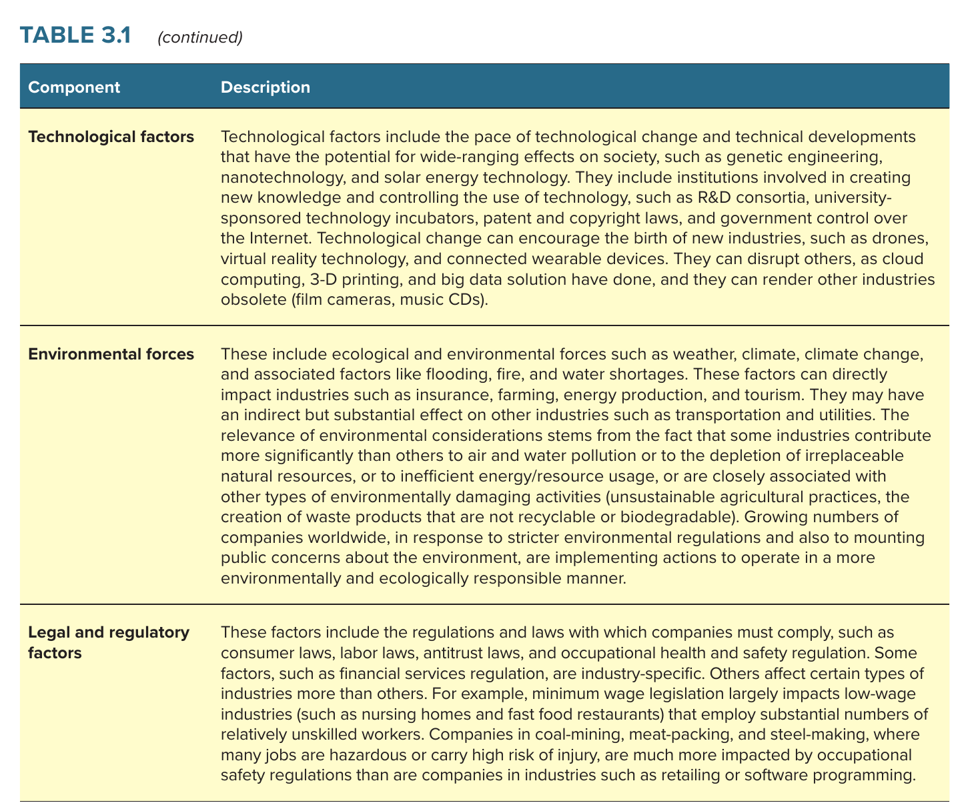
Table 3.1 dari Thompson dkk. (2024), halaman 53 dan 54. Tangkapan layar utuh dari buku, dua bagian.
Dua hal tentang PESTEL yang beliau tekankan, dan yang sering salah. Pertama, PESTEL tidak langsung menyentuh perusahaan. Pengaruhnya berjenjang: faktor makro memengaruhi industri lebih dulu, baru industri memengaruhi perusahaan. Ketika seorang mahasiswa, sebelum dikoreksi, memetakan strategi rantai pasok AirAsia langsung dari PESTEL (hubungan dengan pemasok lokal untuk sisi politik, lindung nilai bahan bakar untuk sisi ekonomi, selera kuliner lokal untuk sisi sosial, sistem ERP untuk sisi teknologi), beliau memotongnya, karena jawaban itu melompat ke perusahaan tanpa lewat industri. Kedua, hanya komponen yang benar-benar relevan yang perlu dibahas. Menulis keenam huruf tanpa menarik kesimpulan adalah kesalahan umum. Dalam kasus AirAsia, yang relevan adalah sisi hukum (deregulasi dan batasan kepemilikan asing), ekonomi (bahan bakar yang memakan 47 persen biaya), dan sosial (kelas menengah yang belum terlayani).
Contoh terbaik tentang bagaimana satu faktor makro mengubah seluruh industri adalah deregulasi penerbangan. Cerita itu kita bahas setelah Five Forces, karena deregulasi hanya bisa dipahami kalau kita tahu bagaimana struktur industri bekerja.
Cek pemahaman: dari enam huruf PESTEL, mana yang paling relevan untuk industri tempat teman-teman bekerja sekarang? Mengapa yang lain kurang relevan?

Lapisan tengah: Porter’s Five Forces
Pertanyaan pertama beliau tentang Five Forces bukan tentang isinya, tetapi tentang tujuannya. Untuk apa alat ini? Untuk menilai seberapa menarik sebuah industri dan seberapa ketat persaingannya. Lalu beliau bertanya apa tanda industri yang menarik. Jawabannya satu kata: profitabilitas, kemampuan menghasilkan laba. Industri yang menarik adalah yang labanya tinggi; industri yang tidak menarik adalah yang labanya rendah secara struktural, artinya rendah karena sifat industrinya, bukan karena salah satu perusahaannya. Di sini ada konsep penting yang beliau sebut faktor sistemik: Five Forces melihat industri, bukan perusahaan satu per satu. Kalau masalahnya ada di industri, strategi perusahaan sebagus apa pun tetap sulit menghasilkan laba.
Model ini dibuat Michael Porter dan digambarkan dalam Figure 3.3. Ada lima kekuatan: persaingan di antara penjual yang ada di tengah, ancaman pendatang baru dari bawah, ancaman produk pengganti dari atas, daya tawar pemasok dari kiri, dan daya tawar pembeli dari kanan. Gabungan kelimanya menentukan potensi laba industri.
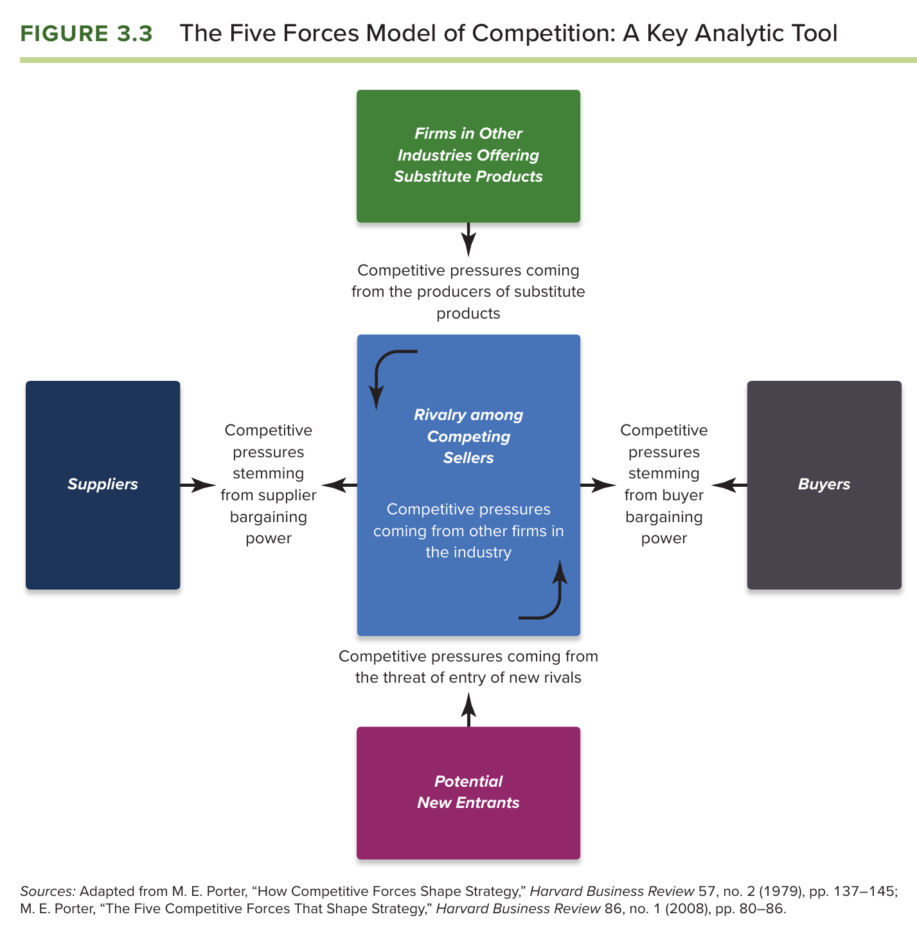
Figure 3.3 dari Thompson dkk. (2024), halaman 57. Tangkapan layar utuh dari buku.
Mari kita bahas kelimanya, masing-masing dengan gambar buku dan contoh dari kelas.
Kekuatan pertama, rivalry, persaingan di antara penjual yang ada. Biasanya ini yang terkuat. Figure 3.4 mendaftar hal yang membuatnya makin keras: pembeli mudah pindah karena switching cost rendah, artinya tidak ada biaya atau repot untuk pindah merek; produk para penjual mirip sehingga pembeli memilih berdasarkan harga; permintaan tumbuh lambat sehingga penjual berebut pelanggan yang itu-itu saja; kapasitas industri berlebih; biaya tetap tinggi sehingga setiap penjual terdorong mengisi kapasitas dengan harga berapa pun; pesaing banyak dan sama besar; dan sulit keluar dari industri sehingga pemain yang rugi pun bertahan. Senjata bersaingnya dirangkum Table 3.2: diskon, fitur baru, iklan, kapasitas baru, jaringan penyalur, dan seterusnya, dengan efek masing-masing terhadap volume, biaya, dan harga.
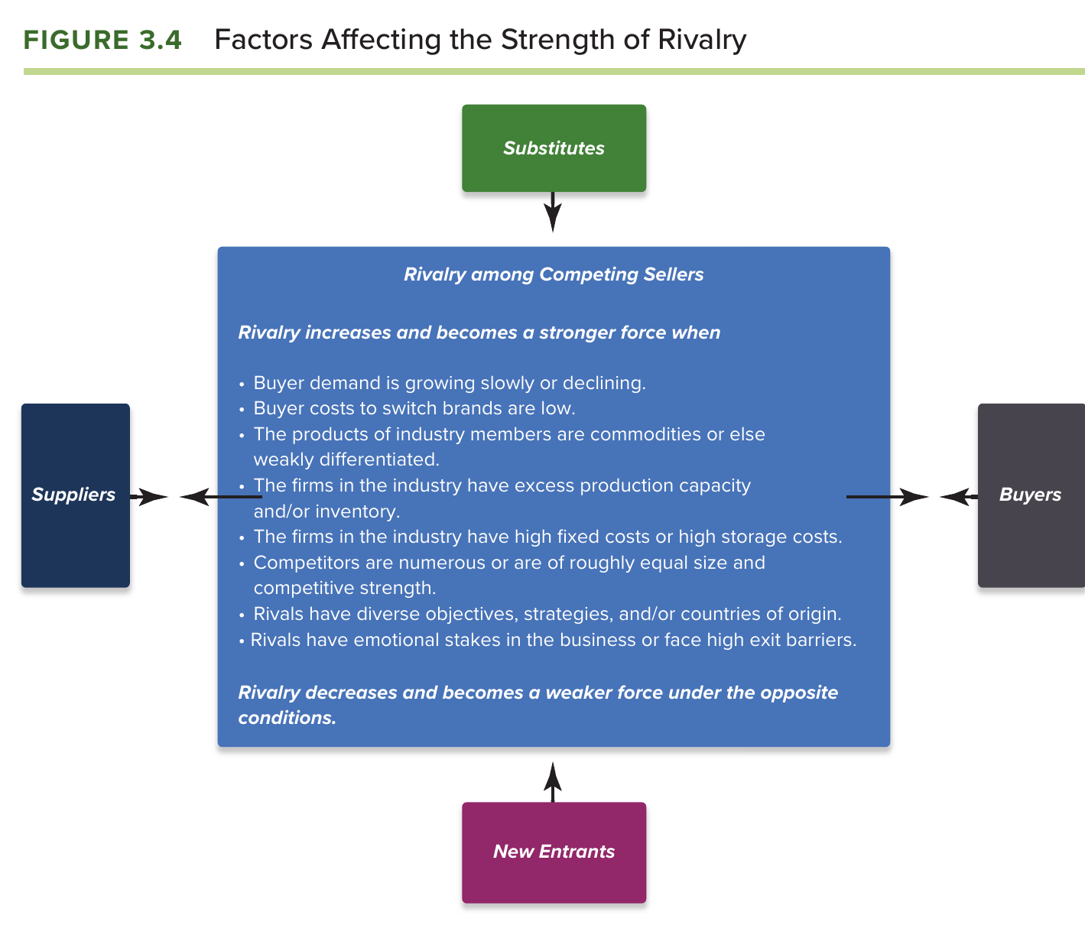
Figure 3.4 dari Thompson dkk. (2024), halaman 58. Tangkapan layar utuh dari buku.
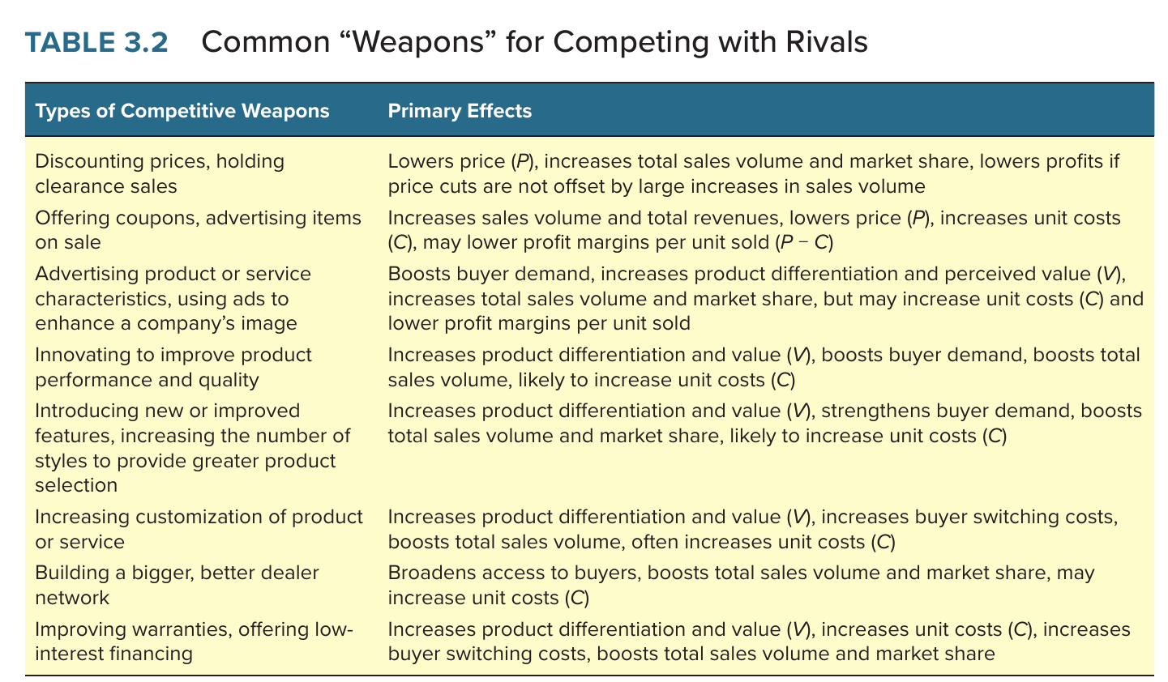
Table 3.2 dari Thompson dkk. (2024), halaman 60. Tangkapan layar utuh dari buku.
Kekuatan kedua, threat of entry, ancaman pendatang baru. Tinggi kalau hambatan masuk rendah dan pemain lama tidak membalas. Figure 3.5 menyebut hambatan-hambatan itu: keuntungan skala yang membuat pendatang kecil rugi, kesetiaan merek, kebutuhan modal besar, akses ke saluran penjualan, perizinan, dan keunggulan biaya pemain lama yang tidak bisa ditiru. Di penerbangan, deregulasi dan pesawat sewaan menurunkan hambatan masuk, tetapi slot bandara, merek, dan skala masih menahannya. Seorang mahasiswa menambahkan tafsir yang disetujui beliau: aturan bisa membatasi masuknya pemain baru, dan pemain lama bisa mendorong aturan untuk menghambat pesaing. Itulah yang terjadi di Amerika sebelum deregulasi, ketika Pan Am menikmati perlindungan.
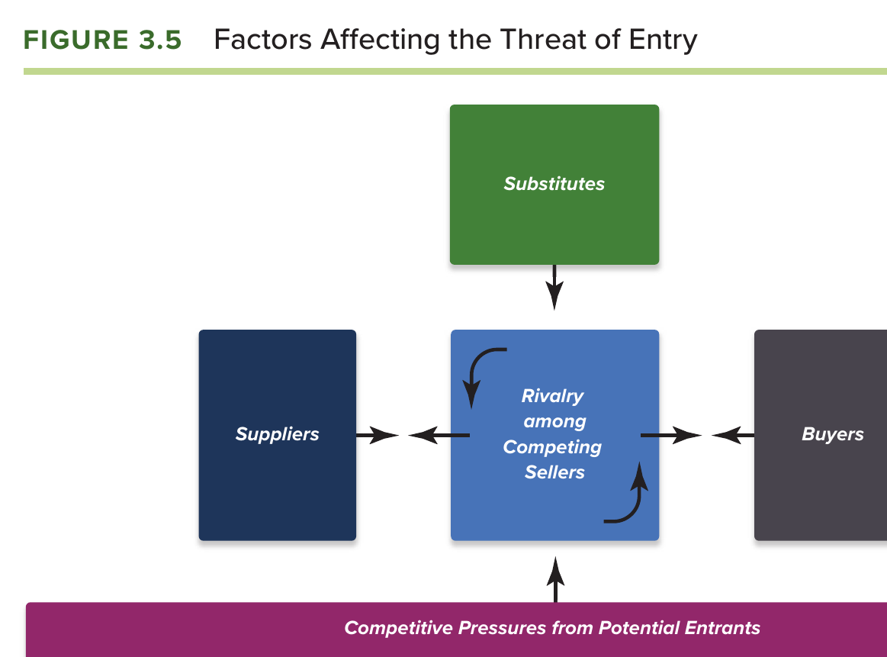
Figure 3.5 dari Thompson dkk. (2024), halaman 64. Tangkapan layar utuh dari buku.
Kekuatan ketiga, substitutes, produk pengganti dari industri lain. Menekan laba kalau tersedia dengan mudah, harganya menarik, kinerjanya sebanding, dan biaya berpindahnya rendah (Figure 3.6). Untuk penerbangan rute pendek, penggantinya ada: bus, kereta, kapal. Untuk rute antarbenua, tidak ada pengganti yang setara, dan ini salah satu dari sedikit kekuatan yang berpihak pada maskapai.
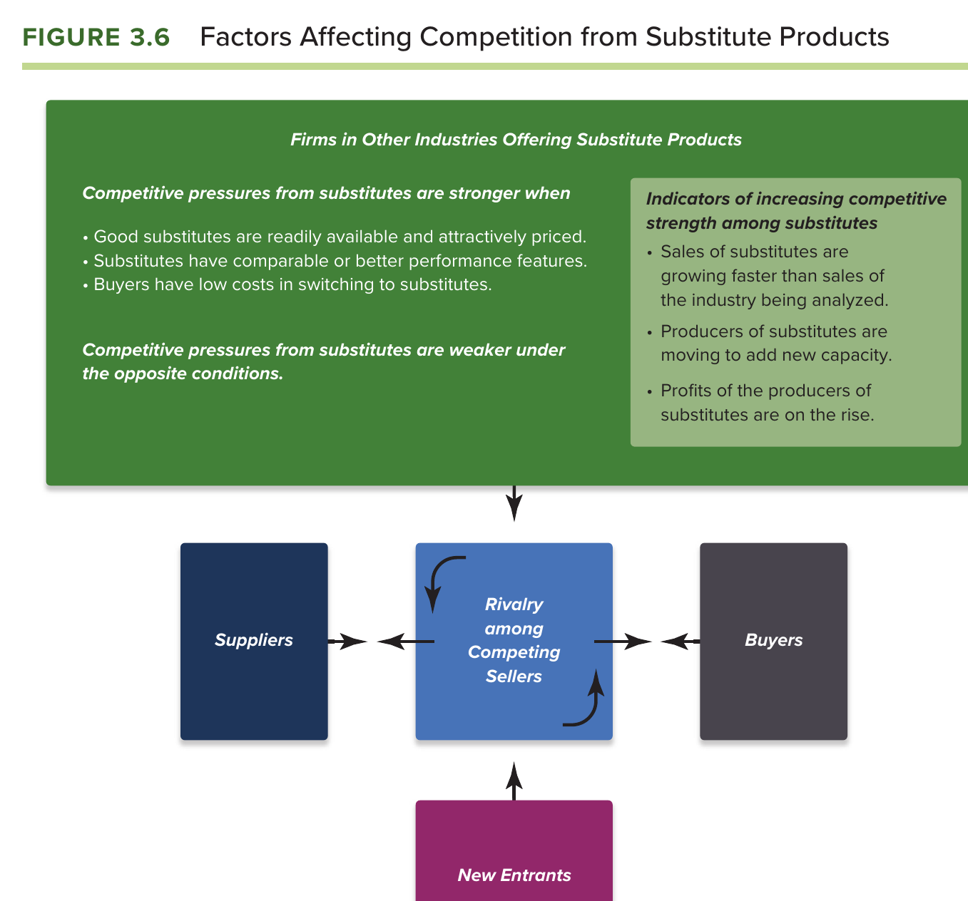
Figure 3.6 dari Thompson dkk. (2024), halaman 65. Tangkapan layar utuh dari buku.
Kekuatan keempat, supplier power, daya tawar pemasok. Tinggi kalau pemasoknya sedikit, barangnya khas dan tidak ada penggantinya, mahal untuk pindah pemasok, dan pemasok bisa masuk ke bisnis kita (Figure 3.7). Di penerbangan, pemasoknya luar biasa kuat: pesawat hanya bisa dibeli dari Airbus atau Boeing, yang beliau sebut duopoli, artinya pasar yang dikuasai dua pemain; harga avtur mengikuti harga minyak dunia dan sebagian ditentukan pemerintah; tarif bandara tidak bisa ditawar; dan pilot adalah tenaga ahli yang mahal.
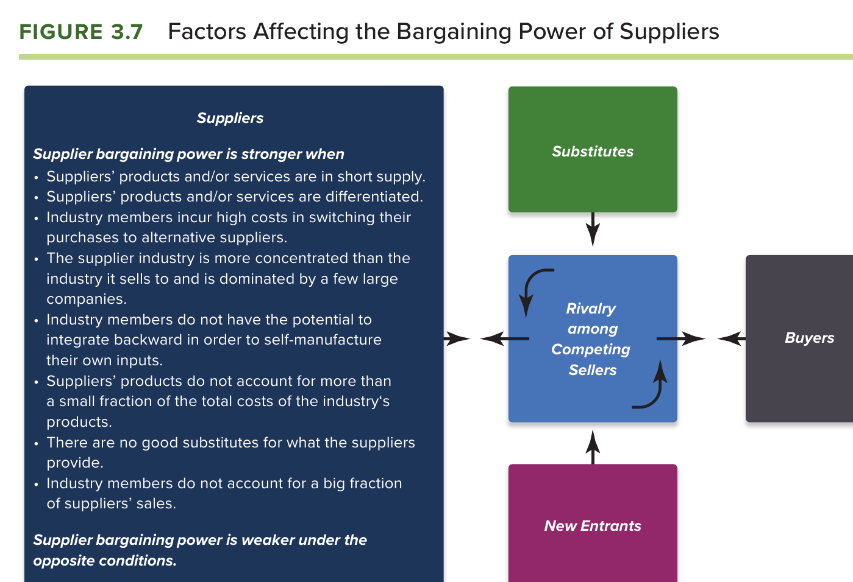
Figure 3.7 dari Thompson dkk. (2024), halaman 67. Tangkapan layar utuh dari buku.
Kekuatan kelima, buyer power, daya tawar pembeli. Tinggi kalau pembeli peka harga, mudah pindah, informasinya lengkap, produknya tidak berbeda, dan pembelinya besar atau sedikit (Figure 3.8). Penumpang pesawat adalah pembeli yang sangat kuat: biaya pindah ke maskapai lain nol, dan aplikasi pemesanan seperti Traveloka membuat harga semua maskapai terlihat di satu layar. Beliau menyebut bahwa di aplikasi semacam itu, harga Garuda hampir selalu paling tinggi, dan konsumen bisa melihatnya dalam hitungan detik.
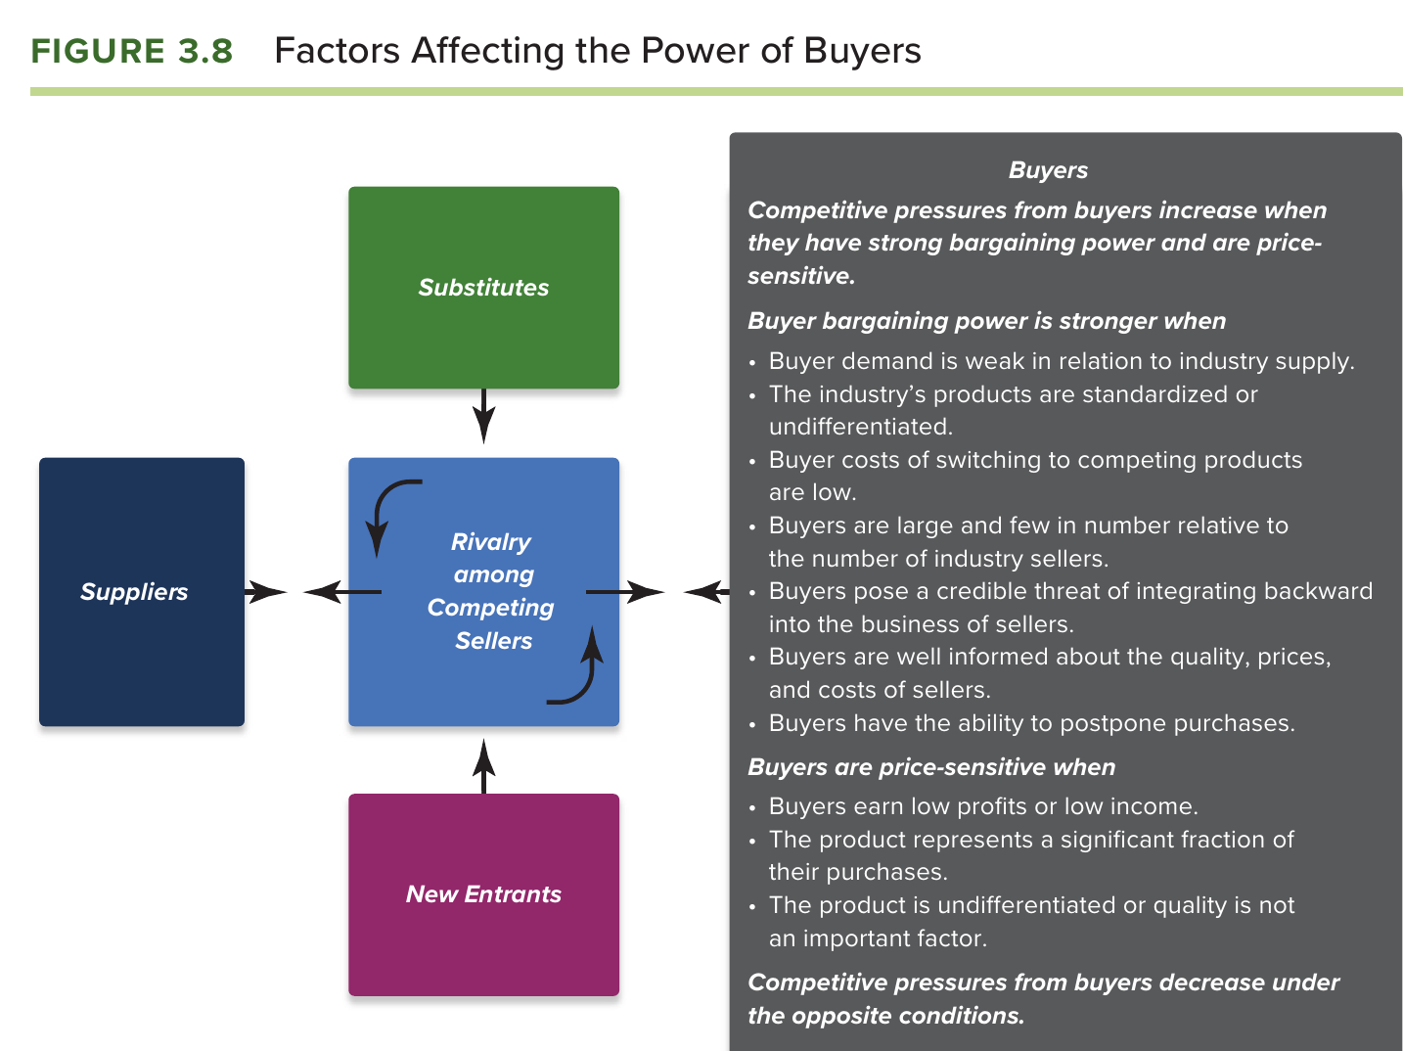
Figure 3.8 dari Thompson dkk. (2024), halaman 69. Tangkapan layar utuh dari buku.

Mengapa industri penerbangan sulit untung, dan farmasi sebaliknya
Sekarang mari kita rangkai cerita favorit beliau. Faktanya: penerbangan adalah industri dengan laba paling rendah. Garuda Indonesia jarang untung besar secara terus-menerus. Pan Am, yang dulu begitu dominan sampai zamannya disebut “Panamania,” tumbang. Sebaliknya, industri farmasi labanya selalu positif dan tinggi.
Kelas mengumpulkan sebab-sebab rendahnya laba penerbangan: aturan tarif batas atas dan bawah, harga bahan bakar yang ditentukan pemerintah, persaingan ketat karena banyak pemain, pelanggan yang mudah pindah, kursi kosong yang hangus begitu pesawat lepas landas, biaya perawatan tinggi, dan gaji pilot mahal. Kesimpulan beliau: semua sebab itu bisa disatukan lewat Five Forces. Aturan tarif dan bahan bakar masuk lewat PESTEL ke industri. Banyak pemain dan perang harga adalah persaingan yang keras dan ancaman pendatang baru yang naik. Pelanggan yang mudah pindah adalah daya tawar pembeli. Kursi yang hangus memperkeras persaingan karena setiap maskapai tertekan menjual kursi dengan harga berapa pun daripada kosong. Boeing dan Airbus, avtur, dan pilot adalah daya tawar pemasok. Kesimpulannya beliau rumuskan dalam dua sisi. Sisi harga: pemain baru masuk, persaingan naik, perang harga, tiket terus turun. Sisi biaya: biaya terus naik karena pesawat mahal, avtur mahal, gaji pilot mahal. Harga turun ditambah biaya naik sama dengan margin yang makin tipis. Itulah mengapa hampir mustahil untung terus-menerus di industri ini, dan mengapa dalam kasus AirAsia, pada 2008 hampir semua maskapai di dunia rugi.
Dari mana datangnya struktur seperti itu? Jawabannya adalah driving force utama industri penerbangan, artinya kekuatan pendorong perubahan: deregulasi, pelonggaran aturan, sebuah perubahan di sisi hukum dalam PESTEL. Beliau memutar video tentang deregulasi penerbangan Amerika. Latar belakangnya era setelah krisis minyak, ketika para ekonom aliran Chicago berargumen bahwa aturan pemerintah yang ketat justru menaikkan harga dan mematikan persaingan. Sektor yang diatur ketat waktu itu: penerbangan, truk, dan kereta api. Sebelum deregulasi, Civil Aeronautics Board mengatur rute, harga tiket, bahkan ukuran roti lapis di pesawat. Dampaknya menguntungkan pemain besar seperti Pan Am. Tokoh-tokohnya: Stephen Breyer, yang kemudian jadi hakim Mahkamah Agung, diminta Senator Ted Kennedy mengkaji dampak aturan; Freddie Laker, pengusaha maskapai murah dari London ke Amerika yang dihambat pemerintah Amerika; dan Alfred Kahn yang memimpin deregulasi sampai Civil Aeronautics Board dibubarkan. Hasilnya, persaingan jadi aturan main dan konsumen lebih terlayani. Awalnya bergejolak: maskapai baru datang dan pergi. Tetapi dua puluh tahun kemudian industri itu mempekerjakan dua kali lipat karyawan dan melayani hampir tiga kali lipat penumpang.
Konteks Indonesianya: pada 1998, di era reformasi, Indonesia menerapkan Open Sky Policy. Inilah titik balik runtuhnya dominasi Garuda, karena izin maskapai baru dibuka dengan mudah. Dampaknya, Bandara Soekarno-Hatta kini penuh maskapai dari seluruh dunia, dan Garuda tidak lagi bisa menentukan harga.
Cerita ini contoh sempurna dari urutan yang beliau minta di ujian: faktor makro (deregulasi) memengaruhi industri (hambatan masuk runtuh, persaingan naik, pembeli makin kuat), industri yang berubah menghasilkan laba rendah secara struktural, dan laba rendah itu berdampak ke perusahaan (Garuda dan Pan Am sulit untung meski strateginya bagus). Kalau teman-teman bisa menceritakan rantai ini dengan lancar, setengah Bab 3 sudah di tangan.
Cek pemahaman: coba ceritakan rantai yang sama untuk industri lain, misalnya ojek daring atau bank digital. Faktor makro apa yang jadi pemicunya?

Value Net: melihat mitra, bukan hanya ancaman
Five Forces memandang semua pihak di sekitar perusahaan sebagai sumber tekanan. Buku menambahkan satu kerangka pelengkap, Value Net (Figure 3.9), yang mengubah sudut pandang itu. Di Value Net ada pelanggan, pemasok, pesaing, dan satu kategori baru: complementors, pihak pelengkap, yaitu pihak yang produknya menaikkan nilai produk kita. Pemasok dan pelanggan dilihat sebagai mitra yang bisa diajak menciptakan nilai bersama, bukan hanya penekan margin.
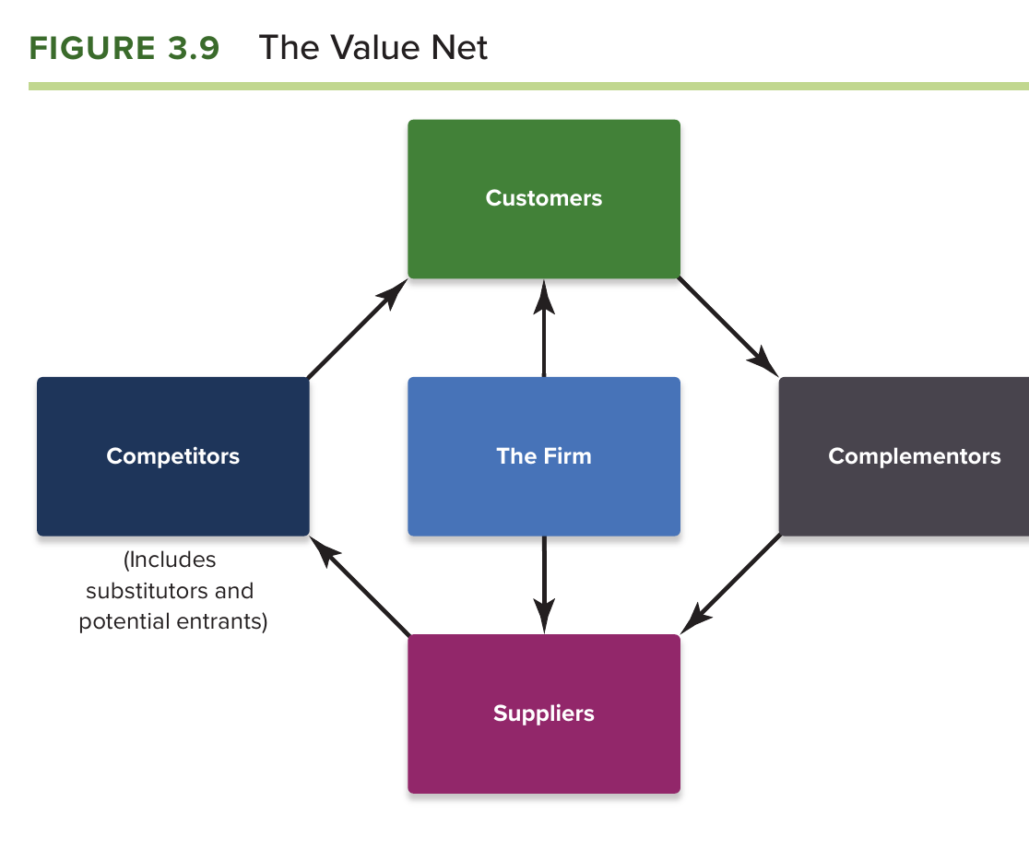
Figure 3.9 dari Thompson dkk. (2024), halaman 73. Tangkapan layar utuh dari buku.
Contoh paling pas untuk kelas kita adalah hubungan AirAsia dengan aplikasi pemesanan. Beliau bercerita bahwa AirAsia membangun sistem tiket sendiri, sempat menarik diri dari Traveloka dan aplikasi sejenis, lalu sadar itu keliru dan bergabung kembali. Dalam Five Forces, aplikasi pemesanan menaikkan daya tawar pembeli karena membuat harga transparan. Dalam Value Net, aplikasi yang sama adalah pihak pelengkap yang memperluas jangkauan. Pertanyaan apakah AirAsia sebaiknya membangun sistem sendiri atau cukup bekerja sama adalah salah satu dari empat pertanyaan reflektif beliau, dan Value Net adalah salah satu alat untuk menjawabnya.

Driving forces: dari mana gangguan datang
Industri tidak diam. Buku mendefinisikan driving forces sebagai faktor-faktor yang paling kuat mendorong perubahan industri, dan Table 3.3 mendaftar yang paling umum: perubahan laju pertumbuhan, globalisasi, perubahan siapa pembelinya, inovasi produk, perubahan teknologi, inovasi pemasaran, masuk atau keluarnya pemain besar, penyebaran pengetahuan, perubahan biaya, pergeseran produk jadi barang biasa, aturan pemerintah, dan perubahan gaya hidup. Analisisnya tiga langkah: kenali kekuatan pendorong yang relevan, nilai dampaknya terhadap permintaan, persaingan, dan laba, lalu sesuaikan strategi.
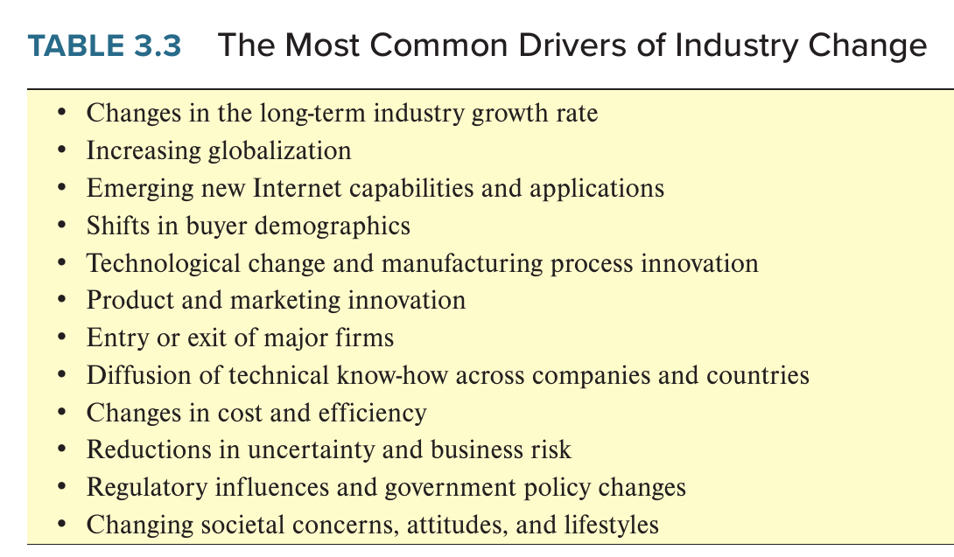
Table 3.3 dari Thompson dkk. (2024), halaman 76. Tangkapan layar utuh dari buku.
Versi beliau lebih tajam dan lebih personal. Driving force analysis adalah alat untuk menemukan sumber disrupsi, gangguan besar, dalam suatu industri. Disrupsi adalah satu atau dua faktor dominan yang merusak laba seluruh industri. Tujuannya membantu CEO menemukan kekuatan, biasanya dari PESTEL, yang paling dominan dan bagaimana kekuatan itu merusak laba semua perusahaan di industri. Sumbernya tidak selalu sama: bisa aturan, teknologi, sosial, politik, atau ekonomi. Tahu arah gangguan memungkinkan kita bersiap lewat investasi.
Beliau memberi serangkaian contoh, hampir semuanya dari teknologi. Industri baja: sebuah tanur tinggi dibangun 2010 sampai 2012, tetapi teknologi yang lebih baru muncul sebelum pabrik selesai, sehingga pabrik itu usang dan tidak pernah dioperasikan. Pelajarannya, teknologi yang unggul saat direncanakan bisa usang saat selesai dibangun. Industri retail: platform seperti TikTok mengutamakan produk China sehingga produk lokal sulit bersaing, dan gangguan ini dialami semua peritel. Industri radio: Spotify dan Apple Music membuat pendengar radio turun drastis. Industri televisi: beliau pernah menjadi direktur utama stasiun televisi lokal di Yogyakarta, menilai penurunan penonton bersifat permanen karena orang pindah ke YouTube, Netflix, dan bioskop, lalu memutuskan menjual perusahaan lebih cepat. Industri transportasi: aplikasi seperti Gojek mengubah model dari penumpang yang mendatangi pengemudi menjadi pengemudi yang mendatangi penumpang, memicu konflik panjang antara Bluebird, angkot, dan ojek pangkalan dengan Gojek; beliau bercanda bahwa Bluebird jadi “Angry Bird.”
Lalu dua contoh adaptasi yang berhasil. Bank konvensional: ramalan bahwa bank-bank besar akan tutup tidak terjadi; BCA justru makin kuat karena sadar gangguan datang dari teknologi dan segera berinvestasi. Bluebird: sadar gangguan datang dari teknologi, segera membuat aplikasi pemesanan sendiri, dan hasilnya bertahan, bahkan merebut kembali pelanggan yang lelah dengan kualitas layanan ojek daring.
Kesimpulan beliau sebagai tugas utama CEO: cari dari mana gangguan kemungkinan besar datang, segera berinvestasi di situ, dan beradaptasi secepat mungkin, karena kalau tidak, perusahaan pasti dihajar. Driving force analysis bukan sekadar teori, melainkan alat untuk bertahan hidup. Untuk ujian, hampir setiap soal “apa yang harus dilakukan perusahaan X” bisa kita buka dengan menemukan kekuatan pendorongnya.

Strategic group mapping: siapa pesaing yang sebenarnya
Dalam sebuah industri, tidak semua pemain bersaing dengan cara yang sama. Strategic group, kelompok strategis, adalah kumpulan pesaing dengan cara bersaing dan posisi pasar yang mirip. Petanya dibuat dengan memilih dua ukuran yang tidak saling terkait, misalnya jangkauan rute dan tingkat layanan, menempatkan setiap pemain pada peta, dan menggambar lingkaran yang besarnya sebanding dengan pangsa pasar. Gunanya tiga: tahu siapa pesaing terdekat, menilai tekanan kekuatan pendorong pada tiap kelompok, dan menilai kelompok mana yang lebih menguntungkan.
Kelompok 3 membuat peta ini untuk AirAsia dengan sumbu jangkauan rute (dekat sampai jauh) dan tingkat layanan atau biaya. Kiri atas: maskapai layanan penuh domestik seperti Malaysia Airlines domestik dan Singapore Airlines. Kanan atas: network carriers, maskapai jaringan besar, seperti Emirates, British Airways, dan Malaysia Airlines internasional. Kiri bawah: maskapai murah dekat seperti AirAsia, Tiger, dan Cebu Pacific. Kanan bawah: maskapai murah jauh, kelompok yang hampir kosong dan diisi AirAsia X. Inti ceritanya: AirAsia X pindah kelompok. Lawannya bukan lagi sesama maskapai murah, melainkan maskapai jaringan besar yang bisa menutup harga tiket ekonomi dengan laba dari kelas premium. Kalimat kelompok yang layak kita kutip: pindah kelompok strategis berarti melawan model laba yang berbeda.

Competitor analysis: menebak langkah lawan
Buku menyediakan kerangka SOAR untuk membaca pesaing (Figure 3.10): strategy (strategi pesaing sekarang), objectives (tujuannya), assumptions (apa yang diyakininya tentang diri dan industrinya), dan resources and capabilities (kekuatan dan kelemahannya). Dari keempatnya kita tebak langkah pesaing berikutnya dan reaksinya terhadap langkah kita.
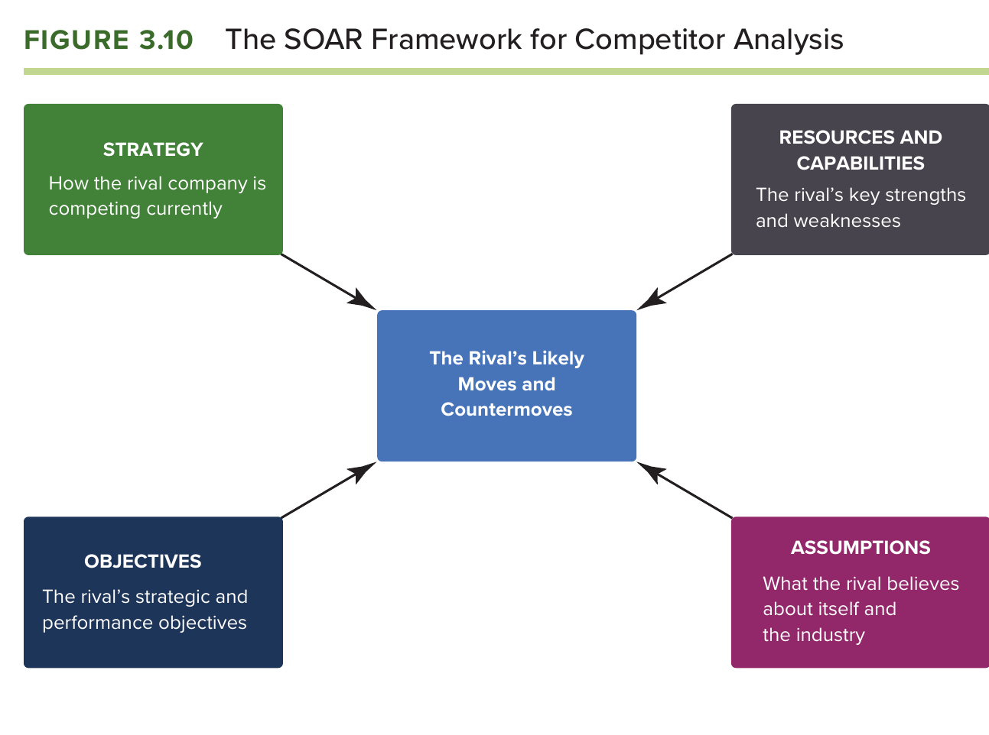
Figure 3.10 dari Thompson dkk. (2024), halaman 81. Tangkapan layar utuh dari buku.
Dalam kasus AirAsia, kerangka ini dipakai untuk mengantisipasi reaksi maskapai jaringan besar: mereka bisa menurunkan tarif ekonomi tanpa kehilangan laba total karena ditopang kelas premium. Tebakan semacam itu mengubah keputusan, karena rute jauh yang kelihatan menguntungkan di atas kertas bisa berubah jadi perang harga yang tidak bisa dimenangkan maskapai berkas tipis.

Key success factors dan kesimpulan daya tarik industri
Key success factors, faktor kunci keberhasilan, adalah hal-hal yang paling menentukan menang atau kalah di sebuah industri. Biasanya hanya tiga sampai lima, bukan sepuluh. Untuk maskapai murah, Kelompok 3 merumuskannya: biaya per kursi per kilometer paling rendah, pesawat terbang sebanyak mungkin jam per hari, kursi terisi penuh, operasi sederhana, merek dipercaya, dan karyawan produktif. Contoh kecilnya pesawat yang bisa siap terbang lagi dalam 25 menit; jam terbang tinggi dimulai dari kesibukan seperti itu.
Pertanyaan terakhir bab ini: apakah industri menawarkan prospek laba yang menarik? Jawabannya bergantung posisi. Industri yang tidak menarik bagi pendatang bisa tetap menarik bagi pemain yang posisinya kuat. Pada 2008, ketika hampir semua maskapai rugi, AirAsia secara operasional tetap untung. Kalimat kelompok yang disetujui beliau merangkumnya: struktur industri menjelaskan mengapa laba langka, bukan siapa yang meraihnya.

Jembatan ke bab berikutnya: dua jalan menang dan rantai nilai
Di akhir sesi, beliau membuka pintu ke Bab 4 dan Bab 5 dengan dua konsep Porter lainnya. Pertama, dua jalur utama keunggulan bersaing. Kelas berdiskusi dan menghasilkan daftar: nilai lebih, biaya lebih murah, produk unik, layanan unggul, jaringan penjualan luas. Beliau meringkasnya jadi dua strategi generik Porter, artinya dua pola dasar yang berlaku di industri apa pun. Cost advantage: produk sama, biaya lebih rendah, bisa dijual lebih murah dan tetap untung. Differentiation advantage: harga lebih mahal, tetapi produknya unik dan berbeda. Kata kunci keduanya adalah manfaat bagi pelanggan. Penerapannya di penerbangan Indonesia: Garuda, Citilink, Batik Air, dan Lion Air bertahan karena masing-masing punya posisi jelas; Mandala, Batavia Air, Merpati, dan Sempati mati karena tidak. Prinsip Porter berlaku untuk semua industri: keunggulan bersaing lahir kalau perusahaan punya posisi yang jelas, murah atau berbeda.
Kedua, rantai nilai Porter. Rantai nilai adalah rangkaian kegiatan dalam perusahaan yang dijalankan untuk menciptakan keunggulan. Konsep dasarnya memandang perusahaan sebagai bundle of activities, kumpulan kegiatan; beliau menyamakannya dengan anatomi tubuh manusia di kedokteran, karena anatomi perusahaan dipelajari dengan memetakan kegiatannya. Ada kegiatan utama (membuat, menjual, mengirim produk) dan kegiatan pendukung. Prinsip konsistensinya: semua kegiatan harus konsisten dan saling terangkai untuk menciptakan nilai yang dipilih, murah atau berbeda, dan ini beliau sebut dominant logic, logika utama.
Dari sini lahir pertanyaan yang kemudian jadi pertanyaan reflektif pertama: mengapa Garuda dan Citilink harus dipisah jadi dua perusahaan dan dua merek? Jawabannya bukan sekadar beda segmen pelanggan, melainkan karena rantai nilainya berbeda 180 derajat dalam logika utamanya. Citilink berlogika hemat biaya: tanpa makanan ringan, atau makanan ringan dipesan massal, tanpa hiburan di pesawat, tanpa iklan besar. Garuda berlogika layanan premium: layanan penuh dengan fasilitas lengkap. Batik Air disebut sebagai pembanding: meski berbiaya rendah, ia tetap menyediakan makanan ringan secara konsisten sesuai posisinya. Karena logika utama Garuda dan Citilink berbeda dari dasar, rangkaian kegiatannya dari hulu ke hilir juga berbeda, dan karena itu harus dikelola manajemen yang berbeda. Pertanyaan yang sama, kata beliau, berlaku untuk AirAsia dan AirAsia X.

Empat pertanyaan reflektif yang beliau berikan
Beliau menutup sesi dengan empat pertanyaan untuk learning diary, dengan syarat wajib memakai framework Bab 3, dan dengan catatan bahwa pertanyaan ini tidak punya jawaban mutlak. Karena pertanyaan ini datang langsung dari beliau, kemungkinan besar bentuk soal ujian akan mirip. Jawaban modelnya ada di dokumen skema soal; di sini kita catat pertanyaannya dan kerangka jawabannya.
Pertama: mengapa Garuda dan Citilink tidak digabung saja? Jawab dengan logika utama rantai nilai yang berbeda, risiko posisi tanggung, dan hubungkan ke AirAsia dan AirAsia X.
Kedua: Tony Fernandes, lulusan London School of Economics, membuka rute jauh ke London karena banyak orang Malaysia dan Asia bepergian ke Inggris. Setuju atau tidak? Jawab dengan kelompok strategis (pindah kelompok berarti lawan dengan model laba berbeda), Five Forces di rute jauh, transferability yang dibaca dari lingkungan luar, dan kondisi keuangan AirAsia saat itu.
Ketiga: slogan “Now Everyone Can Fly” bersifat universal, tetapi strateginya biaya rendah untuk segmen menengah bawah. Perlukah AirAsia membuka kelas bisnis, dan adakah yang tidak konsisten? Jawab dengan konsistensi strategi generik, risiko mengaburkan posisi, dan fakta bahwa AirAsia X memakai kursi premium karena rute jauh adalah model bisnis yang berbeda.
Keempat: AirAsia membangun sistem tiket sendiri, sempat keluar dari aplikasi pemesanan, lalu kembali. Sebaiknya membangun sendiri atau cukup bekerja sama? Jawab dengan Value Net, daya tawar pembeli dan harga yang transparan, biaya penjualan langsung melawan jangkauan.

Catatan untuk ujian
Bab 3 kita jawab dengan urutan yang tetap: makro (PESTEL, hanya yang relevan) memengaruhi industri (Five Forces, bermuara pada laba), industri memengaruhi perusahaan. Tambahkan kekuatan pendorong untuk menjelaskan perubahan, kelompok strategis untuk menentukan siapa pesaing sebenarnya, analisis pesaing untuk menebak reaksi lawan, dan faktor kunci keberhasilan untuk menentukan apa yang harus dikuasai. Jangan pernah menjawab pertanyaan transferability dari sisi dalam perusahaan; itu salah bab. Dan setiap kali bisa, tutup dengan prinsip Porter: keunggulan hanya lahir dari posisi yang jelas, murah atau berbeda, yang dijaga konsisten di seluruh rantai nilai.

Bab 4: Kasus AirAsia, Maskapai Berbiaya Paling Rendah di Dunia

Dari satu ringgit ke satu pertanyaan
Teman-teman, sekarang kita masuk ke kasus pertama. Saya ceritakan dulu dari awal, karena di ujian angka dan urutan ceritanya penting.
Cerita ini dimulai pada 2001, ketika dua orang membeli sebuah maskapai kecil di Malaysia seharga satu ringgit. Tony Fernandes adalah anak seorang dokter Malaysia yang disekolahkan ke Inggris supaya jadi dokter juga, tetapi setelah lulus akuntansi dari London School of Economics ia malah masuk ke industri musik, di Virgin lalu Warner. Ia bercerita bahwa ide maskapai murah datang saat menonton televisi di sebuah pub dan melihat Stelios Haji-Ioannou, pendiri easyJet, mengkritik British Airways. Fernandes pergi ke bandara Luton, menghabiskan seharian di sana, dan takjub melihat orang terbang ke Barcelona dan Paris dengan harga di bawah sepuluh pound. Di situlah ia memutuskan mendirikan maskapai murah. Ia bertemu Conor McCarthy, mantan direktur operasi Ryanair, dan keduanya menyusun rencana. Perdana Menteri Mahathir Mohamad mendorong Fernandes mengambil alih AirAsia, maskapai milik pemerintah yang sedang sekarat. Mereka membelinya seharga satu ringgit dan menanggung utang 40 juta ringgit, sekitar 11 juta dolar waktu itu. Pada Januari 2002, AirAsia diluncurkan ulang dengan tiga pesawat dan sebuah resep dari McCarthy: “a Ryanair operational strategy, a Southwest people strategy, and an easyJet branding strategy.” Artinya: cara kerja ala Ryanair, cara mengelola orang ala Southwest, dan cara membangun merek ala easyJet.
Pertumbuhannya luar biasa. Awal 2002, AirAsia hanya punya dua pesawat dan sekitar 200 ribu penumpang setahun. Pada Maret 2009, ia mengoperasikan 79 pesawat, mengangkut 11,8 juta penumpang setahun, dan melayani sepuluh negara. Tonggaknya: 2004 rute luar negeri pertama dari Kuala Lumpur ke Phuket dan penjualan saham perdana yang mengumpulkan 717 juta ringgit; 2005 masuk ke Indonesia; 2007 AirAsia X mulai terbang jauh; 2008 AirAsia mencatat imbal hasil aset sekitar 4 persen ketika hampir tidak ada maskapai di dunia yang untung; 2009 Skytrax menobatkannya sebagai maskapai berbiaya rendah terbaik dunia. Riset UBS pada 2007 menunjukkan biaya AirAsia per available seat kilometer, artinya biaya satu kursi per kilometer, jauh di bawah Southwest, JetBlue, Ryanair, dan Virgin Blue.
Semua keberhasilan itu dibangun di rute dekat. Dan di situlah pertanyaannya muncul. Pada 2007, AirAsia menyimpang besar dari model maskapai murah klasik: masuk ke rute jauh ke Australia dan China, lalu 2009 ke India dan Inggris. Kebijaksanaan umum di industri mengatakan efisiensi maskapai murah bergantung pada rute dekat, satu jenis pesawat, dan layanan minimal; penerbangan antarbenua melanggar ketiganya. Sangat sedikit maskapai murah yang pernah mencoba rute jauh, lebih sedikit lagi yang berhasil. Pertanyaan sentral kasus, yang diulang Kelompok 3 sepanjang presentasi: sejauh mana keunggulan biaya yang dibangun di rute dekat bisa dibawa ke rute jauh?
Satu sudut pandang yang kelompok ajukan di awal, dan yang membuat analisis lebih tajam: kata “lowest cost” sering dibaca sebagai kelemahan, seolah AirAsia hanya maskapai murah. Kelompok membacanya berbeda. Murah adalah hasil, bukan tujuan. Di baliknya ada disiplin biaya yang dibangun sebagai sistem. Kalau memang sistem, pertanyaannya jadi lebih tajam: apakah sistem itu bisa dipindahkan ke rute jauh yang karakternya berbeda?
Cek pemahaman: menurut teman-teman, apa bedanya “murah sebagai tujuan” dan “murah sebagai hasil”? Beri satu contoh perusahaan Indonesia untuk masing-masing.

Strategi dan cara kerja AirAsia
AirAsia menjelaskan strateginya dalam enam butir. Keselamatan dulu, dengan bermitra pada penyedia perawatan paling ternama. Pesawat dipakai sebanyak mungkin, dengan waktu siap terbang lagi tercepat di kawasan, hanya 25 menit. Tarif rendah tanpa embel-embel, dengan layanan tambahan yang bisa dibeli. Proses yang sesederhana mungkin. Saluran pemesanan yang luas dan hemat. Dan jaringan titik ke titik, artinya terbang langsung dari satu kota ke kota lain tanpa sistem transit, yang menjaga operasi sederhana dan murah.
Sebelum masuk ke rute jauh, AirAsia mendefinisikan wilayahnya sebagai tiga setengah jam terbang dari pusatnya. Fernandes percaya pada pasar itu karena mencakup sekitar 500 juta penduduk, hanya sebagian kecil yang rutin naik pesawat, dan segmen tertentu di dalamnya selama ini kurang terlayani. Slogan “Now Everyone Can Fly!” menangkap tujuan memperluas pasar perjalanan udara di Asia Tenggara. Ini penting untuk nanti: di rute dekat, AirAsia menciptakan pasar baru, bukan merebut pasar dari maskapai lain.
Cara kerjanya mengikuti resep maskapai murah dengan ketat. Satu jenis pesawat, Airbus A320, setelah beralih dari Boeing 737 pada 2005, memberi penghematan dalam pembelian, perawatan, pelatihan pilot, dan pemakaian. Satu kelas tanpa embel-embel memberi lebih banyak kursi: saat masih memakai 737, pesawatnya memuat 148 kursi dibanding 132 pada susunan dua kelas. Makanan tidak gratis tetapi bisa dibeli, bagasi di atas batas kena biaya, tidak ada pemindahan bagasi antar penerbangan, tidak memakai garbarata, tiket tanpa kertas, tanpa nomor kursi. Kesederhanaan itu memungkinkan pesawat cepat siap terbang lagi dan kru dipakai lebih efisien. Penjualan dilakukan langsung lewat situs dan pusat panggilan, sehingga tidak perlu membayar komisi agen. Sebagian besar perawatan dan kebutuhan teknologi diserahkan ke pihak luar lewat tender. Sistem reservasi Navitaire terhubung dengan yield management system, sistem yang menetapkan harga tiap kursi sesuai permintaan, dan sejak 2006 pelanggan bisa memesan lewat ponsel, hal yang penting di Asia.
Sisi manusianya meniru Southwest. Seleksi berdasarkan bakat dan sikap, lalu lingkungan yang mengembangkan dan mempertahankan karyawan. Tingkat karyawan yang bertahan sangat tinggi, dan itu penting bukan hanya sebagai tanda kepuasan kerja, tetapi juga penghematan, karena karyawan serba bisa mahal dilatih. Budayanya mencerminkan Fernandes sendiri: terbuka, ceria, tanpa hierarki tebal, sesuatu yang sangat tidak biasa di Asia. Ada pilot AirAsia yang memulai sebagai petugas bagasi. Fernandes sendiri setiap bulan menghabiskan satu hari sebagai petugas bagasi, setiap dua bulan sebagai awak kabin, setiap tiga bulan sebagai petugas check-in. Semua karyawan mendapat bonus berdasar produktivitas dan opsi saham. Manajemen bertemu seluruh karyawan setiap tiga bulan untuk membahas hasil dan mencari cara baru menekan biaya.
Sisi mereknya meniru easyJet, tetapi dengan intensitas yang tidak biasa untuk maskapai murah. AirAsia beriklan cukup besar di televisi, cetak, dan internet, dan memakainya secara berlawanan dengan arus: saat wabah SARS dan setelah bom Bali, AirAsia justru menaikkan belanja iklan. Ia membangun citra lewat kerja sama merek: tim Formula 1 AT&T Williams, sampai satu pesawat A320 dicat dengan corak mobil balap; Manchester United, sampai pesawatnya dicat dengan potret para pemain; wasit Liga Inggris; majalah Time; kartu kredit Citibank AirAsia. Merek yang kuat itu lalu jadi landasan untuk layanan lain: bus bandara, Tune Hotels, dan Tune Money.

Seberapa kuat posisi biayanya: angka melawan Malaysia Airlines
Kasus memberi perbandingan AirAsia dan Malaysia Airlines (MAS) untuk 2008. Meski rute MAS lebih banyak yang jauh, keduanya menghadapi kondisi biaya yang serupa di Malaysia. Mari kita baca angkanya pelan-pelan. AirAsia mengangkut 11,81 juta penumpang; MAS 13,76 juta. Kursi terisi AirAsia 75 persen, MAS 67,8 persen. Biaya per kursi per kilometer AirAsia 11,66 sen, MAS 22,80 sen, hampir dua kali lipat. Pendapatan per kursi per kilometer AirAsia memang lebih rendah, 14,11 sen dibanding 20,60 sen, tetapi selisih biayanya jauh lebih besar daripada selisih pendapatannya, sehingga setiap kursi AirAsia menghasilkan laba 2,45 sen sementara MAS rugi 2,20 sen. Armada AirAsia 78 pesawat dengan 3.799 karyawan, sekitar 49 karyawan per pesawat; MAS 109 pesawat dengan 19.094 karyawan, sekitar 175 per pesawat. Pesawat AirAsia terbang 11,8 jam sehari, MAS 11,1 jam.
Satu hal yang perlu kita luruskan karena sering salah paham. AirAsia memang rugi pada 2008, untuk pertama kalinya sejak diluncurkan ulang, dengan rugi bersih 496,6 juta ringgit. Tetapi ruginya bukan dari operasi. Fernandes memutuskan melepas kontrak berjangka bahan bakar ketika harga minyak mulai jatuh di paruh kedua 2008, dengan keyakinan lebih baik menanggung rugi kontrak lama demi menikmati harga bahan bakar yang lebih murah. Rugi dari keputusan itu 830,2 juta ringgit. Tanpa pos itu, operasinya untung. Pelajaran untuk ujian: ketika membaca laporan keuangan dalam kasus, pisahkan hasil operasi dari keputusan keuangan sekali jalan.
Neraca 2008 adalah bagian yang menentukan keputusan. Total aset 9,52 miliar ringgit, sebagian besar pesawat. Utang 6,69 miliar ringgit. Kas hanya 153,8 juta ringgit. Bandingkan dengan MAS yang kasnya 3,57 miliar ringgit dan utangnya hanya 433 juta ringgit. Dengan kas setipis itu, satu keputusan yang salah bisa menghabiskan ruang gerak.

AirAsia X dan rute jauh
Fernandes sejak awal mengincar rute jauh, mengikuti pahlawannya Freddie Laker, pelopor penerbangan transatlantik murah. Tetapi ia tahu terbang lebih dari empat jam ke China, Australia, Eropa, dan Timur Tengah butuh perubahan besar dalam cara kerja dan investasi besar, terutama pesawat yang lebih besar. Ada juga risiko politik: rute jauh membawa AirAsia bersaing langsung dengan Malaysia Airlines, maskapai nasional, dan bisa merusak hubungan baiknya dengan pemerintah. Karena itu ia mendirikan perusahaan terpisah, AirAsia X. Pemiliknya: AirAsia hanya 16 persen dengan hak menaikkan ke 30 persen; Aero Ventures yang ikut didirikan Fernandes 48 persen; Virgin Group milik Richard Branson 16 persen; sisanya 20 persen dimiliki konsorsium Manara dari Bahrain dan Orix dari Jepang. Para investor membawa keahlian: Virgin berpengalaman mendirikan empat maskapai, dan ketua Aero Ventures adalah mantan CEO Air Canada. Secara operasional AirAsia dan AirAsia X terkait erat.
Pada Juli 2009, AirAsia X terbang dari Kuala Lumpur ke Gold Coast, Melbourne, dan Perth di Australia, Tianjin dan Hangzhou di China, serta Taipei dan London, memakai lima Airbus A340 dengan tiga lagi akan tiba akhir tahun. Rencana rutenya: Abu Dhabi, India, lalu Sydney, Seoul, dan New York. Untuk mendukung ekspansi, AirAsia X memesan sepuluh Airbus A350 untuk 2016.
Perbedaan AirAsia dan AirAsia X dirangkum kasus dalam satu tabel. AirAsia: murah, rute di bawah empat jam, A320 dengan 180 kursi, satu jenis kursi, tempat duduk bebas, makanan ringan dibeli di pesawat. AirAsia X: murah, rute di atas empat jam, A330 dengan lebih dari 330 kursi, kursi ekonomi dan premium, nomor kursi, makanan lengkap yang dipesan di muka. Dua pesawat, dua model bisnis.
Tabel harga dalam kasus menunjukkan daya saingnya. Tiket pulang pergi Kuala Lumpur ke London di AirAsia X 433,96 dolar, dibanding rata-rata 683,68 dolar di maskapai lain: 36,5 persen lebih murah. Arah sebaliknya 18,2 persen lebih murah. Kelompok 3 memperkirakan dari data kasus biaya per penumpang satu arah ke London: AirAsia X sekitar 373 dolar, British Airways 553, Malaysia Airlines 590, Emirates 610, dengan kursi terisi di atas 90 persen. Tetapi kelompok jujur soal batas datanya: tabel biaya belum memuat gaji kru, perawatan, dan katering, tiga pos yang justru membesar di rute jauh. Jadi selisihnya nyata, tetapi lebih tipis dari yang terlihat.

Merumuskan masalah dengan format silabus
Silabus, di Appendix 3, mengajarkan bahwa masalah dalam kasus adalah penghalang yang menghalangi tujuan. Kelompok 3 merumuskannya persis seperti itu. Tujuannya tiga: jadi maskapai internasional, bukan hanya regional; tetap paling murah di setiap rute; dan tumbuh lewat rute gemuk jarak jauh, yang dalam kasus disebut trunk routes. Penghalangnya juga tiga. Pertama, model maskapai murah bertumpu pada rute dekat, satu jenis pesawat, dan layanan minimal, sedangkan rute jauh menuntut yang berbeda. Kedua, pesaing di rute jauh punya jaringan pengumpan, tiket sambungan, dan bisa menutup harga tiket ekonomi dengan laba kelas premium. Ketiga, neraca AirAsia 2008 lemah: utang 6,69 miliar ringgit, kas 153,8 juta ringgit.
Dari situ lahir pertanyaan strategisnya: apakah keunggulan biaya AirAsia bisa dibawa ke rute jauh, dan bagaimana menata hubungan dengan AirAsia X supaya upaya mencari peluang baru, yang disebut eksplorasi, tidak mengganggu bisnis inti yang sudah jalan, yang disebut eksploitasi? Pada pertengahan 2009 ada tiga pilihan: menggabungkan AirAsia X ke AirAsia, membiarkannya terpisah dengan kontrak layanan, atau kembali fokus ke rute dekat.

Membaca medan: urutan yang disetujui dosen
Kelompok sengaja mengurutkan analisisnya dari luar ke dalam: struktur industri dulu, baru posisi perusahaan, baru pilihan. Urutan inilah yang beliau setujui, dan urutan inilah yang kita pakai di ujian.
Lapisan makro dengan PESTEL. Politik: pemerintah Malaysia mendukung AirAsia, tetapi di rute jauh AirAsia berhadapan langsung dengan Malaysia Airlines, maskapai milik negara. Ekonomi: 500 juta orang tinggal dalam tiga setengah jam terbang dari Kuala Lumpur, tetapi bahan bakar memakan 47 persen biaya. Sosial: kelas menengah selama ini kurang terlayani, jadi AirAsia memperluas pasar, bukan sekadar merebut. Teknologi: sistem reservasi dan penjualan lewat ponsel membuat AirAsia bisa menjual tiket tanpa komisi agen. Lingkungan: A320 hemat bahan bakar, tetapi A340 yang dipakai ke London boros. Hukum: deregulasi membuka rute lintas negara, tetapi kepemilikan asing masih dibatasi; AirAsia menyiasatinya dengan perusahaan patungan Thai AirAsia dan Indonesia AirAsia, strategi yang kelompok sebut merek global dengan kepemilikan lokal. Kesimpulan lapisan ini: peluang makro terbuka, tetapi peluang belum tentu jadi laba.
Lapisan industri dengan Five Forces. Persaingan tinggi, karena banyak peniru model Southwest dan Malaysia Airlines menekan di rute domestik. Pemasok kuat, karena pesawat hanya dari Airbus atau Boeing, harga bahan bakar mengikuti minyak, dan tarif bandara tidak bisa ditawar. Pembeli kuat, karena penumpang sangat peka harga dan tidak ada biaya pindah maskapai. Ancaman pendatang baru sedang: deregulasi dan pesawat sewaan menurunkan hambatan, tetapi slot bandara, merek, dan skala masih menahan. Produk pengganti sedang sampai rendah: di rute dekat ada bus, kereta, kapal, tetapi di antarbenua tidak ada. Kesimpulannya, industri ini kurang menarik; pada 2008 hampir semua maskapai rugi. Kalau laba tidak datang dari industri, laba datang dari posisi biaya perusahaan. Bahan bakar dan harga pesawat tidak bisa dikendalikan siapa pun; yang bisa dikendalikan hanya struktur biaya sendiri.
Kekuatan pendorong yang mengubah industri ada lima: deregulasi regional yang membuka pusat di Bangkok dan Jakarta, penjualan langsung yang menghapus komisi agen, harga bahan bakar yang naik lalu jatuh tajam pada 2008 dan merugikan maskapai yang salah posisi lindung nilai termasuk AirAsia, kelas menengah Asia yang terus tumbuh, dan maskapai murah yang mulai mencoba rute jauh seperti AirAsia X dan Jetstar. Dari situ kelompok menurunkan faktor kunci keberhasilan: kalau pembeli peka harga dan pemasok kuat, yang menentukan menang atau kalah adalah biaya per kursi paling rendah, jam terbang tinggi, kursi terisi penuh, operasi sederhana, merek dipercaya, dan orang-orang produktif.
Peta kelompok strategis menempatkan AirAsia X di kelompok yang hampir kosong, maskapai murah jarak jauh, dengan lawan baru: maskapai jaringan besar seperti Emirates, British Airways, dan Malaysia Airlines internasional yang bisa menutup harga tiket ekonomi dengan laba kelas premium. Inilah inti ceritanya: AirAsia X pindah kelompok, dan pindah kelompok berarti melawan model laba yang berbeda.

Apa yang ikut dan apa yang tertinggal
Keunggulan biaya AirAsia berasal dari tiga sumber yang saling menopang: cara kerja ala Ryanair, orang ala Southwest, dan merek ala easyJet atau, lebih tepat, ala AirAsia sendiri. Ketiganya satu sistem, bukan satu kebijakan, dan karena itu sulit ditiru pesaing. Tetapi karena itu pula, sulit dipindahkan sebagian.
Kelompok mengujinya satu per satu. Yang ikut terbawa ke AirAsia X: merek dan reputasi, karena langsung memberi kepercayaan di rute baru; penjualan langsung dan teknologi, karena situs, pusat panggilan, dan sistem reservasi dipakai bersama; orang dan budaya hemat; pemakaian bandara kedua seperti Stansted yang jauh lebih murah dari Heathrow; perawatan yang diserahkan ke pihak luar; dan pesawat hemat bahan bakar, tetapi hanya sebagian, karena A330 hemat sementara A340 ke London boros. Yang tidak terbawa: satu jenis pesawat, karena A320 tidak bisa terbang jauh dan armada kedua menambah kerumitan; siap terbang lagi dalam 25 menit, karena penerbangan dua belas jam dibatasi jam kerja kru dan slot bandara; satu kelas tanpa layanan, karena penumpang rute jauh butuh kursi premium dan makanan; dan jaringan titik ke titik, karena rute jauh hidup dari penumpang sambungan.
Kesimpulan kritisnya: yang hilang justru inti model maskapai murah klasik, yaitu cara kerjanya. Yang terbawa bersifat organisasi: merek, sistem, dan orang. Keunggulan biaya bisa dibawa ke rute jauh, tetapi dengan margin lebih tipis.
Di sinilah koreksi beliau harus kita ingat. Transferability, dalam kerangka Bab 3, dibaca dari lingkungan luar rute baru: struktur industri rute jauh, pesaing yang berbeda, aturan yang berbeda. Bukan dari bagian dalam perusahaan. Daftar “apa yang ikut dan apa yang tertinggal” di atas berguna, tetapi jawaban ujian harus dibuka dari lapisan luar: di rute London, pasar yang dihadapi bukan pasar baru melainkan penumpang maskapai mapan, lawannya maskapai jaringan besar dengan model laba berbeda, dan lingkungan hukum serta biaya bandara berbeda. Itulah yang menentukan apakah keunggulan bisa dipindahkan, persis seperti Ford yang gagal di Indonesia karena lingkungannya.
Cek pemahaman: kalau teman-teman diminta memindahkan keunggulan warung kopi favorit kalian ke kota lain, apa yang ikut dan apa yang tertinggal? Dan apa di kota baru itu yang menentukan berhasil atau tidak?

Lima isu, tiga pilihan, satu keputusan
Kelompok merumuskan lima isu yang menentukan. Pertama, ukuran pasar: apakah pasar penerbangan murah jarak jauh cukup besar? Di rute dekat AirAsia menciptakan pasar baru, tetapi di London ia merebut penumpang maskapai mapan. Kedua, reaksi balasan maskapai jaringan besar yang bisa menurunkan tarif ekonomi tanpa kehilangan laba total. Ketiga, daya tahan terhadap kegagalan: dengan utang 6,69 miliar ringgit dan kas 153,8 juta ringgit, ruangnya sempit. Keempat, apakah bisnis inti dan bisnis baru bisa jalan dalam satu organisasi. Kelima, tata kelola: apakah kepentingan AirAsia X sejalan dengan AirAsia, mengingat AirAsia baru memegang 16 persen sahamnya. Dua isu pertama dari lingkungan, isu ketiga dari posisi biaya, dua terakhir soal organisasi. Kelima isu itu jadi ukuran untuk menilai pilihan.
Pilihan A, fokus regional: AirAsia X dibiarkan terpisah, AirAsia hanya jadi penyedia jasa berbayar dan memusatkan modal ke pasar tiga setengah jam terbang. Ini eksploitasi murni, mendalami yang sudah ada. Pilihan B, penggabungan penuh: AirAsia X digabung ke AirAsia menjadi satu perusahaan, satu neraca, satu jaringan dengan tiket sambungan, lalu ekspansi ke Abu Dhabi, India, Seoul, dan Sydney. Ini menjalankan dua kegiatan dalam satu organisasi, yang dalam literatur disebut ambidexterity kontekstual, artinya “bertangan dua” dalam satu tubuh. Pilihan C, penggabungan bertahap: AirAsia menaikkan kepemilikan ke 30 persen dan memegang kendali operasi, neraca tetap terpisah, rute dibatasi empat sampai delapan jam, dan penggabungan baru dilakukan setelah ada bukti kinerja. Ini ambidexterity struktural: unit penjelajah yang terpisah tetapi tetap dikendalikan induk.
Hasil ujinya: Pilihan A aman secara keuangan dan tahan terhadap pesaing, tetapi lemah menangkap peluang dan tidak pernah membangun kemampuan rute jauh. Pilihan B menangkap semua peluang, tetapi lemah daya tahan dan keamanan keuangannya, karena menggabungkan pesawat besar ke neraca yang sudah sarat utang sambil berhadapan langsung dengan pesaing bersubsidi silang. Pilihan C satu-satunya yang tidak lemah di ukuran mana pun: ia mengambil peluang tanpa mempertaruhkan neraca, meski peluang pasarnya hanya “cukup” karena rute Eropa ditunda sampai A350 tiba.
Rekomendasi kelompok: penggabungan bertahap. Kendalikan AirAsia X, batasi rute, buktikan dulu, baru gabung. Konkretnya: naikkan kepemilikan ke 30 persen dan tempatkan manajemen AirAsia di AirAsia X pada akhir 2009; batasi rute empat sampai delapan jam dengan A330 sampai A350 tiba, dengan target kursi terisi di atas 85 persen pada 2010 sampai 2011; bangun jaringan pengumpan di Kuala Lumpur dengan target penumpang sambungan di atas 25 persen; pasang lindung nilai bahan bakar 30 sampai 50 persen dengan mandat tertulis dewan supaya kejadian 2008 tidak terulang; jaga rasio utang terhadap modal di bawah tiga kali sebelum A350 datang; dan evaluasi pintu penggabungan pada 2011 dengan syarat empat kuartal berturut-turut laba dan arus kas positif. Filosofinya: penggabungan berdasar bukti kinerja, bukan rasa optimis. Kalau ditanya mengapa tidak langsung gabung, jawabannya ada di angka kas, 153,8 juta ringgit, dan kerugian 2008 yang menunjukkan bahwa satu keputusan salah bisa menghabiskan ruang gerak.
Empat pelajaran untuk Bab 3 yang kelompok tarik, dan yang beliau terima: struktur industri menjelaskan mengapa laba langka, bukan siapa yang meraihnya; keunggulan biaya adalah sistem yang saling menopang, bukan satu kebijakan; pindah kelompok strategis berarti melawan model laba yang berbeda; penjelajahan bisnis baru butuh unit terpisah yang tetap dikendalikan induk. Kalau seluruh cerita diringkas dalam satu kata, kata itu adalah transferabilitas, kemampuan dipindahkan. Sebelum membawa keunggulan ke pasar baru, uji: mana yang bisa dipindahkan, mana yang harus disesuaikan, mana yang tidak bisa sama sekali.

Apa yang terjadi di sesi tanya jawab, dan apa yang beliau koreksi
Bagian ini penting karena menunjukkan jenis pertanyaan yang muncul di kelas, dan jenis pertanyaan itulah yang mungkin muncul di ujian.
Pertanyaan pertama tentang aturan kepemilikan asing dijawab kelompok dengan kemitraan lokal, Indonesia AirAsia dan Thai AirAsia. Beliau menerima jawabannya tetapi memberi catatan: sebelum memakai alat seperti PESTEL, jelaskan dulu alat itu apa dan untuk apa.
Pertanyaan kedua tentang keuntungan skala dan penggabungan tidak sempat dijawab tuntas, tetapi jawabannya bisa kita susun dari Bab 1: penggabungan menambah skala pembelian pesawat dan penjualan, tetapi dua armada yang berbeda, A320 dan A330, menghilangkan keuntungan satu jenis pesawat; skala bukan alasan kuat untuk penggabungan penuh.
Pertanyaan ketiga tentang transferability adalah yang dikoreksi beliau, dan sudah kita bahas: jawab dari lingkungan luar.
Pertanyaan kelima menyoroti kemungkinan jawaban yang bertentangan: kelompok mengklaim keunggulan biaya bisa dibawa ke rute jauh, padahal inti model murah tidak terbawa. Jawaban yang kuat: yang dibawa adalah disiplin biaya sebagai sistem organisasi, bukan praktik kerja rute dekat, dan keunggulan di rute jauh memang lebih tipis.
Pertanyaan keenam tentang pasokan pesawat, dengan rujukan Garuda dan Singapore Airlines, mengarah ke soal waktu: ketersediaan pesawat dari Airbus dan penyewaan membatasi kapan ekspansi bisa dilakukan.
Pertanyaan ketujuh mengkritik cara memilih pilihan C karena “tidak ada yang lebih buruk.” Ini kritik yang sah: pendekatannya kualitatif. Jawaban yang kuat memperkuatnya dengan angka, misalnya kepekaan laba per kursi di rute jauh terhadap kenaikan biaya kru dan katering, serta skenario reaksi harga pesaing.
Catatan beliau untuk seluruh presentasi, yang berlaku juga untuk jawaban ujian: teori atau bab sebaiknya dibahas sebelum kasus; sebelum memakai alat, jelaskan tujuannya; kesalahan umum adalah menjawab transferability dari sisi dalam padahal fokus Bab 3 adalah luar; dan Bab 3 punya delapan sampai sembilan framework yang semuanya perlu dikuasai.

Catatan untuk ujian
Kalau soal ujian memakai AirAsia, apa pun pertanyaannya, mulailah dari fakta kunci: satu ringgit dan utang 40 juta ringgit, resep tiga maskapai, biaya 11,66 sen melawan 22,80 sen, kas 153,8 juta melawan utang 6,69 miliar, AirAsia hanya memegang 16 persen AirAsia X. Lalu rumuskan tujuan dan penghalang. Lalu baca dari luar ke dalam: PESTEL yang relevan, Five Forces yang bermuara pada industri yang tidak menarik, kekuatan pendorong, kelompok strategis yang berpindah. Lalu uji transferability dari sisi luar. Lalu tampilkan tiga pilihan dan apa yang dikorbankan masing-masing, pilih penggabungan bertahap, dan tutup dengan logika ekonomi: menjaga biaya per kursi serendah mungkin sambil membuka sumber pendapatan baru tanpa membebani neraca yang tipis.

Bab 5: Menilai Resource, Kapabilitas, dan Daya Saing Perusahaan

Dari “tahu lingkungan” ke “tahu diri sendiri”
Teman-teman, Bab 3 menilai perusahaan dari luar: industri, pesaing, dan kekuatan yang menekan laba. Bab ini menilai perusahaan dari dalam. Dalam bahasa Sun Tzu yang dipakai Pak Rangga, ini bagian “tahu diri sendiri.” Dan ingat koreksi beliau di kasus AirAsia: alat-alat di bab ini dipakai untuk pertanyaan tentang bagian dalam perusahaan, bukan untuk pertanyaan tentang memindahkan keunggulan ke lingkungan baru. Kalau soal bertanya “apa yang membuat keunggulan perusahaan X sulit ditiru,” jawabannya di bab ini. Kalau soal bertanya “apakah keunggulan itu bisa dibawa ke negara lain,” jawabannya di Bab 3.
Dua istilah yang akan sering muncul, mari kita sepakati dulu artinya. Resource adalah apa yang dimiliki perusahaan: uang, merek, pabrik, orang, hak paten. Kapabilitas adalah apa yang bisa dikerjakan perusahaan dengan baik: misalnya kemampuan melatih karyawan atau mengelola banyak merek sekaligus.
Buku teks edisi 2024 menyusun bab ini sebagai enam pertanyaan. Pertama, seberapa baik strategi perusahaan sekarang bekerja? Kedua, apa kekuatan dan kelemahannya dibanding peluang dan ancaman? Ketiga, resource dan kapabilitas mana yang paling penting, dan apakah tahan lama? Keempat, bagaimana kegiatan di rantai nilai memengaruhi biaya dan nilai bagi pelanggan? Kelima, apakah perusahaan lebih kuat atau lebih lemah dari pesaing utama? Keenam, masalah mana yang harus ditangani lebih dulu? Kelompok 4 memberi catatan berguna: urutannya tidak acak. Pertanyaan pertama mengukur hasil. Pertanyaan kedua sampai keempat mencari sebabnya di dalam. Pertanyaan kelima membandingkan dengan pesaing. Pertanyaan keenam memutuskan apa yang dikerjakan lebih dulu.
Satu catatan jujur: tidak ada rekaman sesi 3 Oktober ketika bab ini dibahas. Karena itu bagian “cara berpikir beliau” di bab ini saya susun dari pola beliau di sesi yang terekam, dari buku teks, dan dari materi Kelompok 4. Di tempat beliau sudah menyinggung konsep bab ini pada 12 September, misalnya dynamic capability dan rantai nilai, saya kutip langsung.

Pertanyaan 1: Seberapa baik strategi sekarang bekerja?
Sebelum menilai strategi, kita harus tahu dulu strateginya apa. Figure 4.1 memetakan bagian-bagian strategi sebuah perusahaan dengan satu bisnis: langkah merespons perubahan lingkungan, langkah membangun keunggulan (biaya rendah, produk lebih baik, layanan lebih unggul, ceruk yang menarik), cakupan wilayah, kerja sama, dan strategi tiap bagian seperti riset, rantai pasok, produksi, pemasaran, SDM, keuangan, dan teknologi.
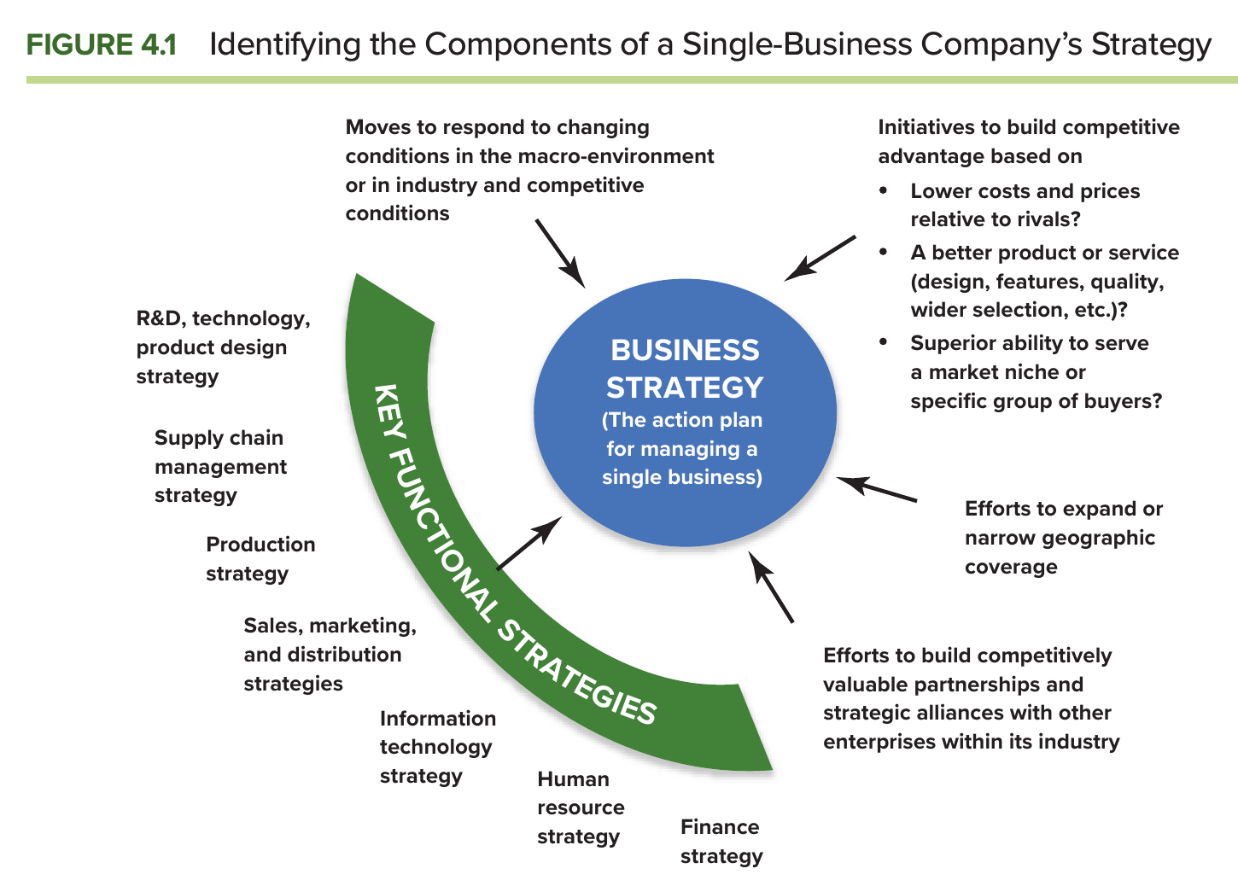
Figure 4.1 dari Thompson dkk. (2024), halaman 90. Tangkapan layar utuh dari buku.
Cara memakainya: isi setiap kotak dengan tindakan nyata perusahaan, lalu periksa apakah semuanya saling mendukung. Kalau AirAsia kita isikan, kotak-kotaknya menunjukkan satu pola: biaya rendah di setiap bagian, dari satu jenis pesawat sampai penjualan langsung.
Setelah strateginya dikenali, barulah diukur. Buku menyebut dua tanda terbaik: apakah kekuatan keuangan dan laba perusahaan naik, dan apakah posisi bersaingnya membaik. Tanda yang lebih rinci: tren penjualan dan laba, harga saham, kekuatan keuangan, tingkat pelanggan yang bertahan, kecepatan mendapat pelanggan baru, dan perbaikan proses internal. Dua yang sering dilupakan adalah pelanggan yang bertahan dan pelanggan baru, karena keduanya tanda awal yang muncul sebelum angka laba berubah. Kalimat kunci buku: kinerja keuangan yang lesu dan hasil pasar yang biasa saja hampir selalu menandakan strategi lemah, pelaksanaan lemah, atau keduanya.
Alat ukurnya rasio keuangan, yang buku susun dalam Table 4.1 sepanjang tiga halaman. Jangan hafal semua rasio satu per satu; pahami logika empat kelompoknya. Rasio profitabilitas (margin laba, imbal hasil aset, imbal hasil modal) menjawab apakah bisnisnya menghasilkan uang. Rasio likuiditas (current ratio, modal kerja) menjawab apakah perusahaan bisa membayar tagihan bulan depan. Rasio leverage (perbandingan utang terhadap aset atau modal, kemampuan membayar bunga) menjawab seberapa besar yang dibiayai utang dan seberapa berisiko. Rasio aktivitas (perputaran persediaan, lama menagih piutang) menjawab apakah aset dipakai efisien. Ada juga ukuran tambahan, dan yang paling penting adalah free cash flow, arus kas bebas: laba setelah pajak ditambah penyusutan dikurangi belanja modal dan dividen. Itu uang yang benar-benar bebas dipakai untuk langkah strategis baru.
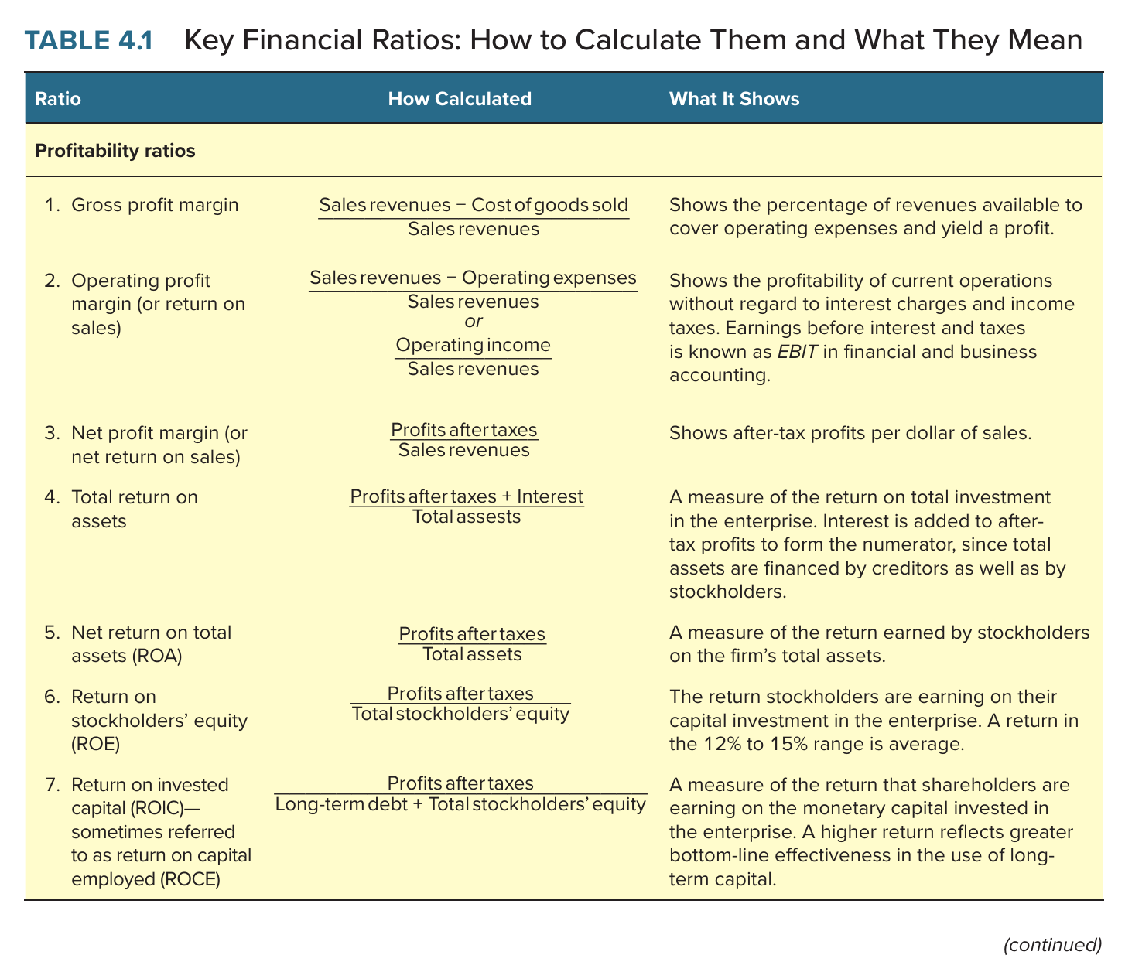
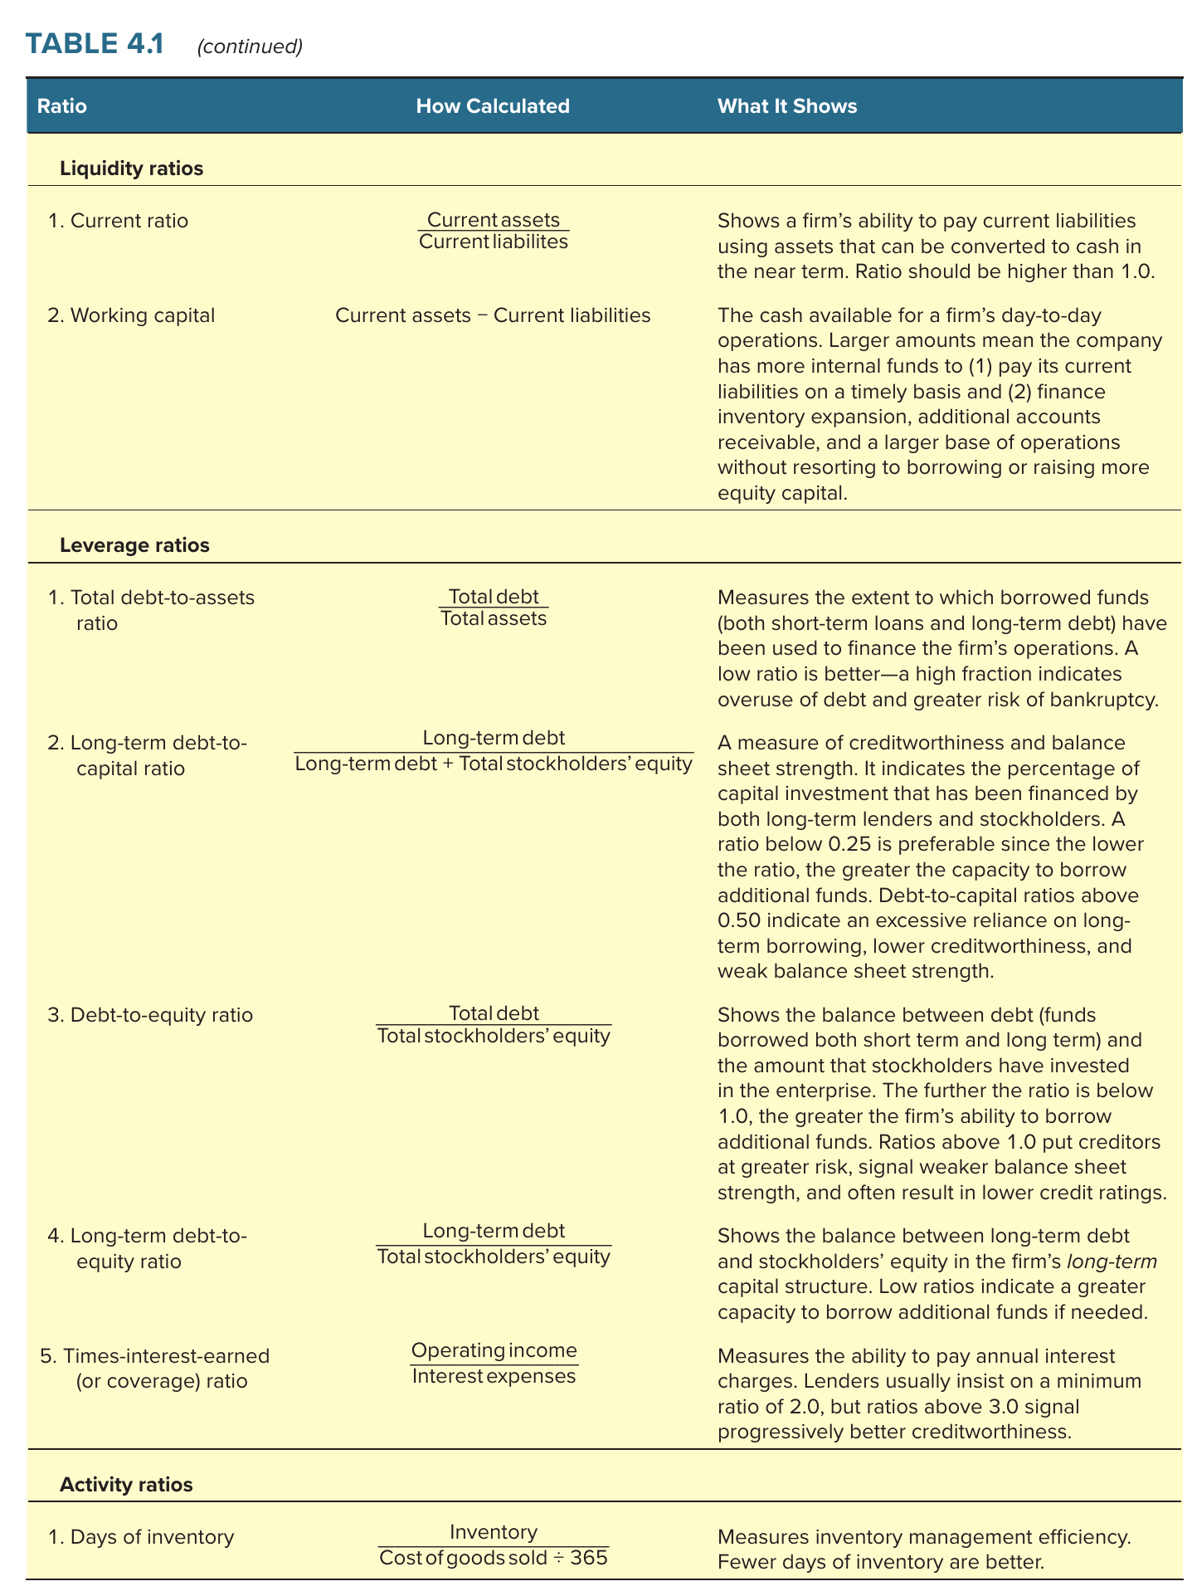
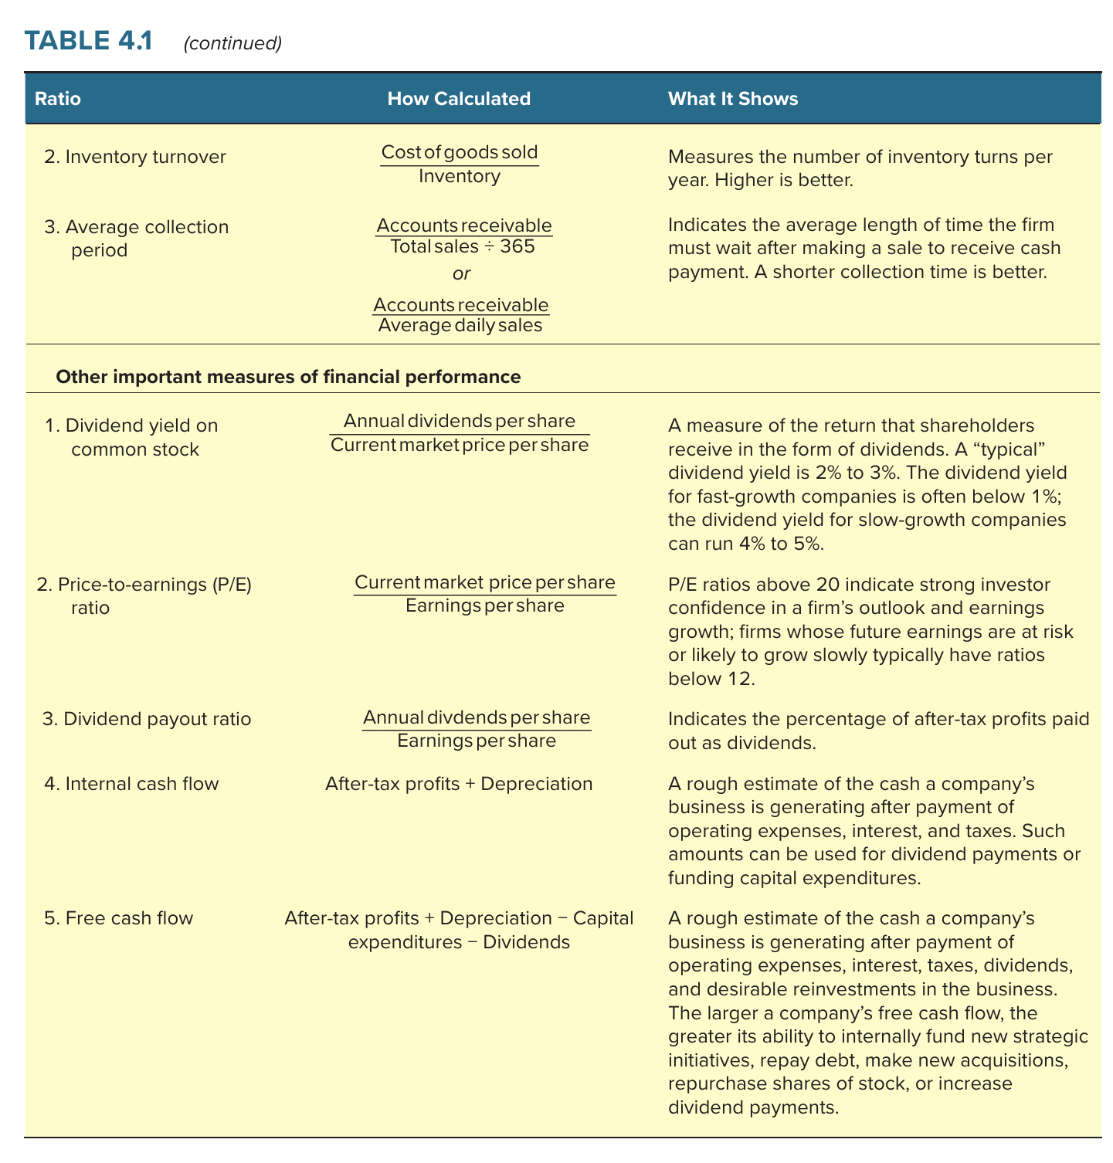
Table 4.1 dari Thompson dkk. (2024), halaman 91 sampai 93. Tangkapan layar utuh dari buku, tiga bagian.
Beberapa patokan dari buku yang enak dikutip: imbal hasil modal (ROE) 12 sampai 15 persen adalah rata-rata; utang jangka panjang terhadap modal di bawah 0,25 bagus, di atas 0,50 terlalu bergantung utang; kemampuan membayar bunga minimal 2 kali, dan di atas 3 kali baru sehat; rasio harga saham terhadap laba di atas 20 berarti investor percaya, di bawah 12 berarti laba masa depan dianggap berisiko.
Cek pemahaman: kalau sebuah perusahaan labanya naik tetapi pelanggan barunya turun terus, apa yang sedang terjadi? Tanda mana yang muncul lebih dulu?

Pertanyaan 2: SWOT, dan mengapa daftarnya saja tidak cukup
Angka keuangan memberi tahu apakah strategi bekerja, tetapi tidak memberi tahu mengapa. Di situlah SWOT masuk. SWOT adalah singkatan strengths (kekuatan) dan weaknesses (kelemahan) di dalam, serta opportunities (peluang) dan threats (ancaman) di luar. Kekuatan adalah sesuatu yang dikuasai atau dimiliki perusahaan yang membuatnya lebih mampu bersaing. Kelemahan adalah sesuatu yang tidak dimiliki atau dikerjakan kurang baik dibanding pesaing. Buku memakai istilah “neraca strategis”: kekuatan adalah aset bersaing, kelemahan adalah kewajiban bersaing, dan kondisi idealnya aset jauh lebih berat. Table 4.2 memberi daftar apa yang dicari di setiap kotak.
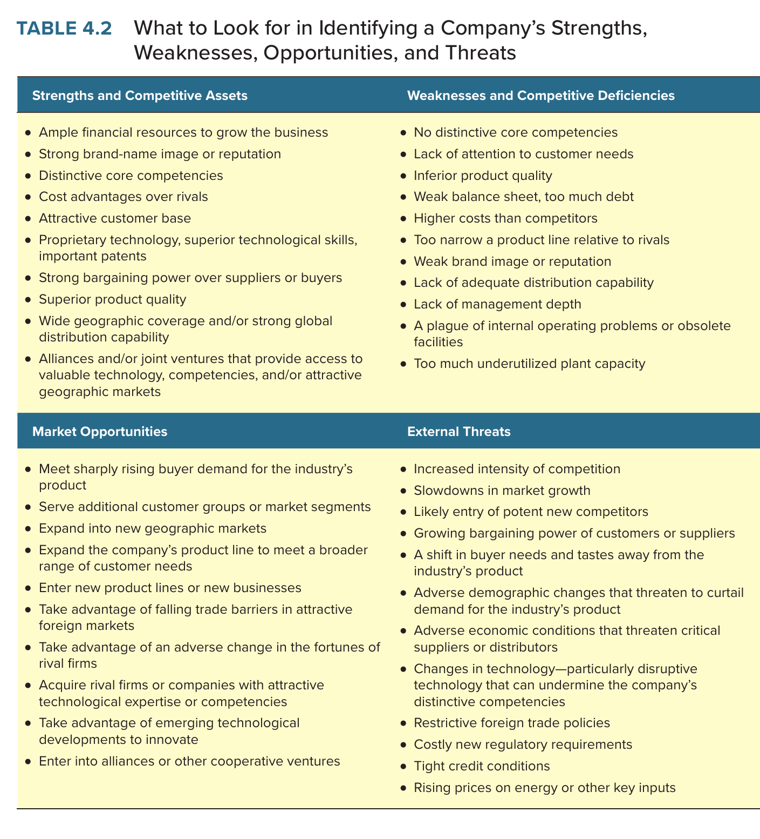
Table 4.2 dari Thompson dkk. (2024), halaman 96. Tangkapan layar utuh dari buku.
Di dalam pertanyaan kedua ada konsep yang paling sering dipakai keliru, jadi kita bahas pelan. Buku membedakan tiga tingkat kemampuan. Competence: kegiatan yang sudah dikuasai perusahaan dan dikerjakan dengan baik; hampir semua produsen sereal punya kemampuan pemasaran yang memadai. Distinctive competence: kemampuan mengerjakan kegiatan itu lebih baik dari pesaing; kuncinya kata “lebih baik dari pesaing.” Core competence: kegiatan yang dikerjakan dengan baik dan berada di jantung strategi perusahaan serta jadi mesin pertumbuhannya; biasanya juga lebih baik dari pesaing. Contoh buku: Procter and Gamble unggul di pengelolaan merek yang melahirkan Tide, Crest, Pampers, Olay, dan Febreze; Nike di desain dan pemasaran sepatu dan pakaian olahraga; Kellogg di sereal sarapan.
Nilai SWOT bukan pada daftarnya, melainkan pada kesimpulannya. Kalimat buku yang layak dikutip: “Simply listing a company’s strengths, weaknesses, opportunities, and threats is not enough; the payoff comes from the conclusions and the implications for strategy improvement that flow from the four lists.” Artinya, sekadar mendaftar tidak cukup; hasilnya ada pada kesimpulan dan tindakan yang ditarik dari daftar itu. Figure 4.2 menggambarkannya sebagai tiga langkah: kenali keempat temuan berdasar bukti, tarik kesimpulan tentang keadaan perusahaan, lalu ubah kesimpulan jadi tindakan. Empat pertanyaan untuk langkah kedua: apakah kekuatan cukup besar untuk menutup kelemahan; apakah strategi sudah dibangun di atas kekuatan itu; apakah kekuatan kita melampaui pesaing; dan apakah strategi efektif menangkal ancaman dan menangkap peluang.
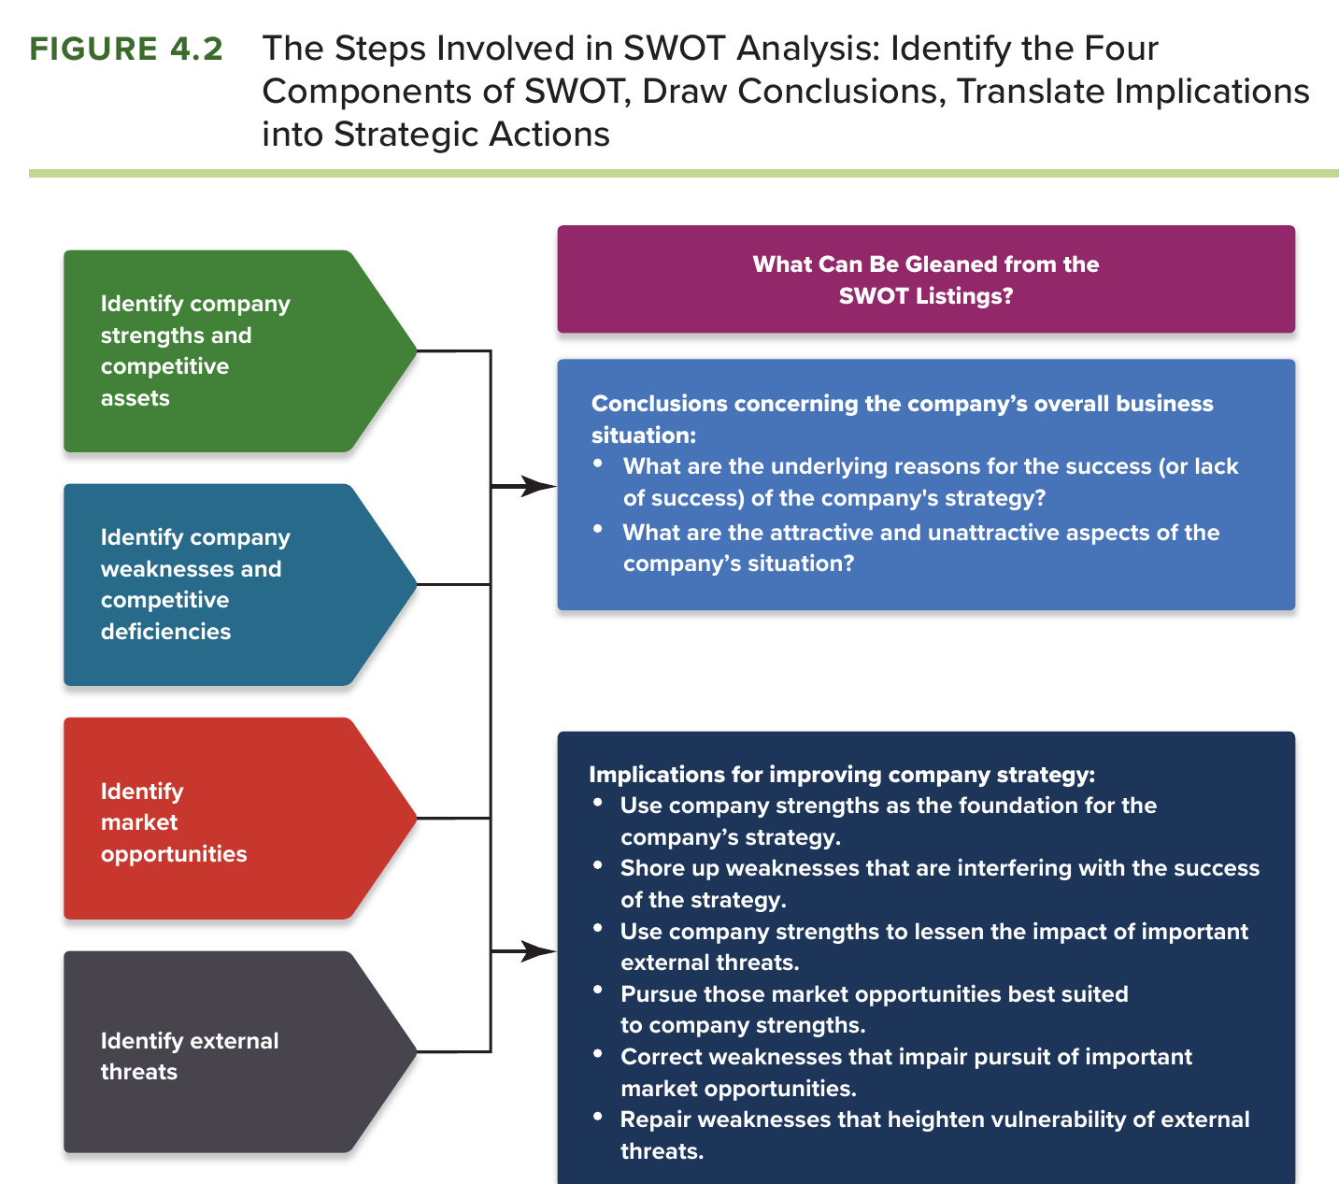
Figure 4.2 dari Thompson dkk. (2024), halaman 97. Tangkapan layar utuh dari buku.
Keindahan SWOT ada pada kesederhanaannya, dan itu juga batasnya. Untuk analisis lebih dalam kita butuh alat di pertanyaan ketiga sampai kelima. Di kelas, beliau menyebut SWOT dan TOWS sebagai alat untuk menentukan “bagaimana mencapai tujuan,” bagian C dari ABC, yang membantu menentukan prioritas: mana yang segera dikerjakan dan mana yang dijadwalkan. TOWS adalah pengembangan SWOT yang menyilangkan keempat kotak jadi empat jenis strategi: SO (pakai kekuatan untuk menangkap peluang), ST (pakai kekuatan untuk menangkal ancaman), WO (benahi kelemahan untuk menangkap peluang), dan WT (tutup kelemahan supaya tidak rentan terhadap ancaman). Karena TOWS tidak ada di buku teks, gambarnya diambil dari internet.
Matriks TOWS: menyilangkan Strengths dan Weaknesses dengan Opportunities dan Threats menjadi strategi SO, ST, WO, dan WT. Sumber: bitesizelearning.co.uk (diunduh dari internet, bukan dari buku teks).

Pertanyaan 3: Resource, kapabilitas, dan uji VRIN
Buku membedakan dua hal yang sering tertukar, dan kita sudah sepakati artinya di awal bab. Resource adalah aset bersaing yang dimiliki atau dikendalikan perusahaan. Kapabilitas adalah kemampuan mengerjakan suatu kegiatan dengan baik; buku bilang kapabilitas bisa juga disebut competence. Hubungannya: kapabilitas dibangun dengan mengerahkan resource. Contoh buku: kemampuan Nestlé mengelola lebih dari dua ribu merek bersandar pada pengetahuan manajer mereknya, keahlian bagian pemasarannya, dan hubungannya dengan peritel di hampir dua ratus negara. Table 4.3 membagi resource jadi tangible, yang berwujud (fisik, uang, teknologi, sistem organisasi), dan intangible, yang tidak berwujud (orang dan pengetahuannya, merek dan reputasi, hubungan, budaya dan sistem insentif). Orang sengaja ditaruh di kolom tidak berwujud meski orangnya nyata, karena yang bernilai adalah keahlian dan pengetahuannya. Pesan buku: yang penting bukan bagaimana resource dikategorikan, tetapi jangan ada yang terlewat.
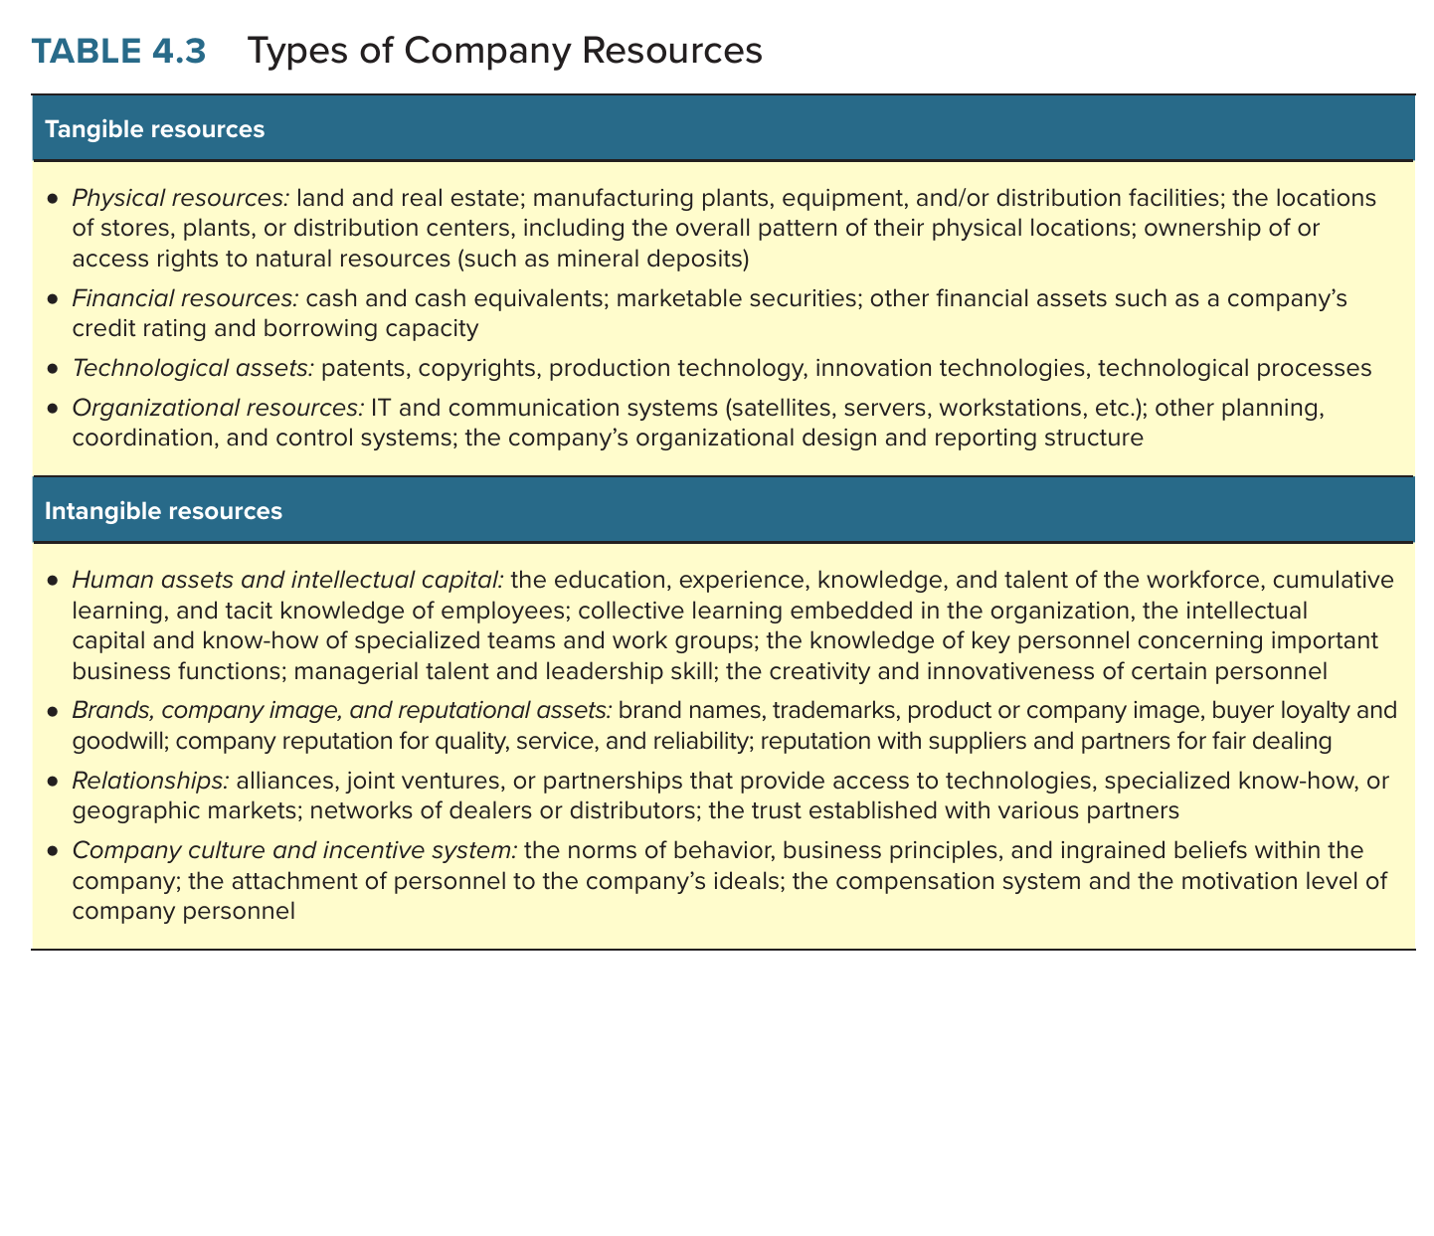
Table 4.3 dari Thompson dkk. (2024), halaman 99. Tangkapan layar utuh dari buku.
Kapabilitas lebih sulit ditemukan daripada resource karena tidak tampak di neraca. Dua cara menemukannya: lihat tiap bagian perusahaan dan tanyakan apa yang dikerjakan sangat baik di situ, atau lihat resource yang dimiliki dan tanyakan kemampuan apa yang dibangun di atasnya. Buku juga memperkenalkan resource bundle, ikatan resource: kumpulan aset yang saling terkait di sekitar satu atau beberapa kemampuan lintas bagian, seperti yang dimiliki Nike di sekitar desain dan pemasaran.
Sekarang pertanyaan intinya: resource atau kapabilitas mana yang bisa jadi sumber keunggulan yang tahan lama? Jawabannya empat uji yang disebut VRIN. Mari kita urai. Valuable, bernilai: apakah relevan langsung dengan strategi dan membuat perusahaan lebih efektif bersaing? Rare, langka: apakah pesaing tidak memilikinya? Dua uji pertama menentukan apakah resource bisa menciptakan keunggulan. Inimitable, sulit ditiru: sumbernya empat, yaitu keunikan fisik, path dependency (diakumulasi selama waktu panjang), causal ambiguity (pesaing tidak bisa mengurai apa sebenarnya penyebab keunggulan), dan social complexity (tertanam dalam jaringan orang dan budaya). Nonsubstitutable, tidak tergantikan: apakah pesaing tidak bisa mencapai hasil yang sama dengan cara lain? Dua uji terakhir menentukan apakah keunggulan bisa dipertahankan. Contoh buku: Costco dan Lincoln Electric lolos keempatnya; Oreo langka; Google Wallet gagal uji bernilai.
Satu poin yang Kelompok 4 tekankan dan sering salah: uji tidak tergantikan bertanya apakah pesaing bisa mencapai hasil yang sama dengan cara lain, bukan apakah perusahaan sendiri bisa mengganti resource-nya. VRIN menguji ketahanan keunggulan terhadap serangan pesaing. Ia tidak menguji risiko kehilangan resource dari dalam, misalnya karena orang kunci pensiun. Untuk risiko itu, buku memberi konsep dynamic capability: kemampuan terus-menerus memperbarui, memperdalam, atau menambah resource dan kapabilitas. Buku memakai ungkapan “from diamonds to rust,” dari berlian jadi karat: keunggulan yang tidak dirawat akan berkarat. Contohnya Toyota dengan perbaikan kecil terus-menerus, kerja sama GM dan LG untuk Chevy Bolt, dan Bristol-Myers dengan strategi “untaian mutiara.”
Di sini pola beliau harus diingat. Dynamic capability adalah konsep yang beliau sebut “bagus tapi tidak operasional” ketika diusulkan untuk Ford. Kalau kita memakainya di ujian, segera lanjutkan dengan tindakannya. Untuk Manchester United, misalnya, dynamic capability yang operasional berarti melembagakan sistem pencarian bakat, akademi, dan rotasi pemain menjadi kebiasaan klub yang tidak bergantung pada satu orang.
Cek pemahaman: ambil satu resource dari tempat kerja teman-teman, lalu uji dengan VRIN. Di uji mana ia gagal? Biasanya di “sulit ditiru.”

Pertanyaan 4: Rantai nilai dan benchmarking
Pertanyaan keempat bertanya bagaimana kegiatan perusahaan memengaruhi biaya dan nilai bagi pelanggan, dan alatnya adalah value chain, rantai nilai, yang sudah beliau perkenalkan di akhir sesi 12 September. Perusahaan adalah kumpulan kegiatan. Figure 4.3 memetakannya: kegiatan utama meliputi pengelolaan rantai pasok, operasi, penyaluran, penjualan dan pemasaran, dan layanan; kegiatan pendukung meliputi riset dan pengembangan, pengelolaan SDM, dan administrasi umum. Di ujung rantai ada laba. Selisih nilai dan harga adalah yang dinikmati pelanggan, selisih harga dan biaya adalah laba, selisih nilai dan biaya adalah total nilai yang tercipta.
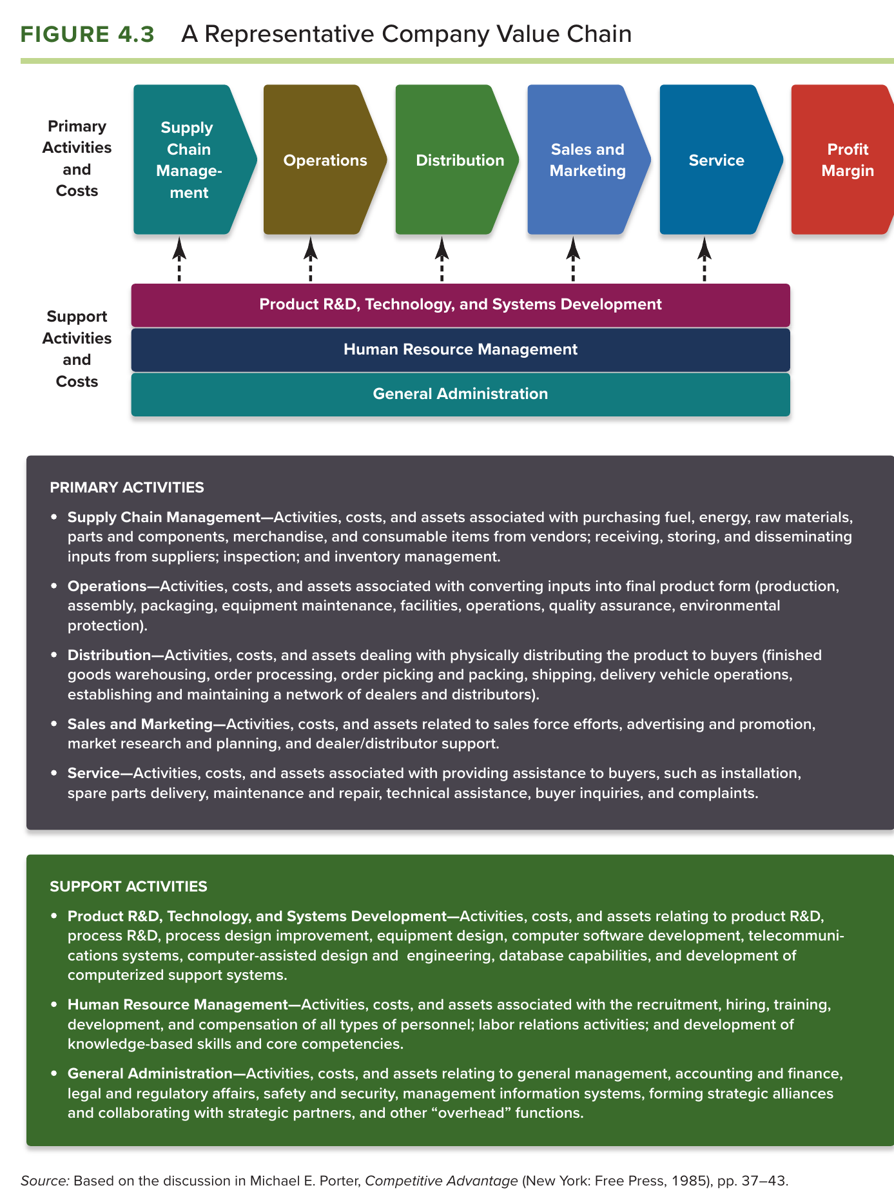
Figure 4.3 dari Thompson dkk. (2024), halaman 106. Tangkapan layar utuh dari buku.
Rantai nilai perusahaan tidak berdiri sendiri. Figure 4.4 menunjukkan sistem rantai nilai: rantai nilai pemasok di hulu, rantai nilai perusahaan sendiri, dan rantai nilai penyalur serta pelanggan di hilir. Perbaikan biaya bisa dilakukan di tiga tempat itu, dan buku bilang menekan pemasok atau mitra hilir adalah pilihan terakhir, bukan pertama. Contoh buku untuk keunggulan biaya lewat rantai nilai: Ryanair, Nucor, TJX; untuk keunggulan karena berbeda: Rolex, FedEx, L.L. Bean.
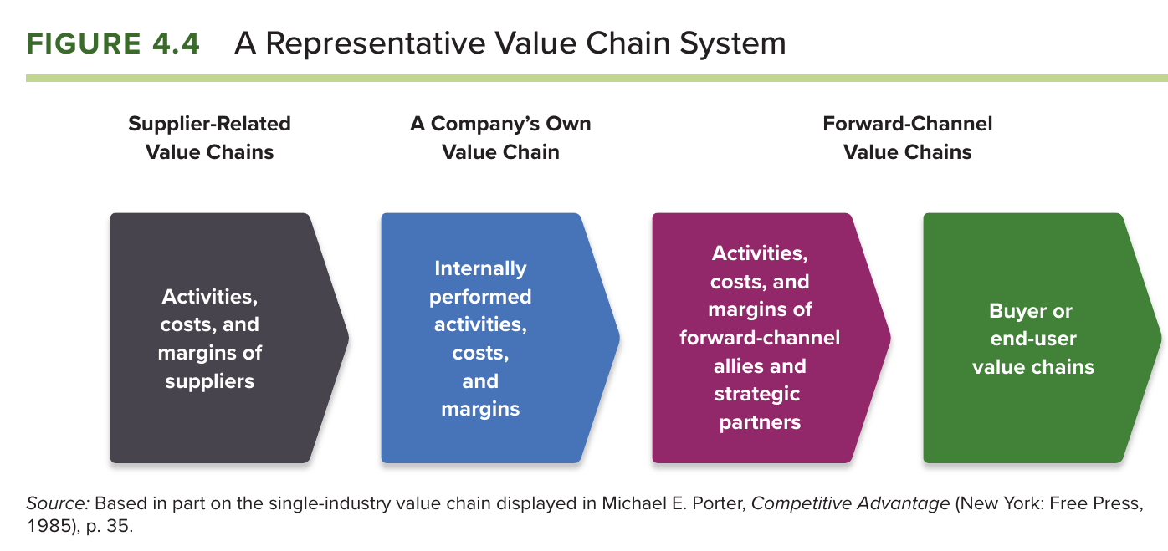
Figure 4.4 dari Thompson dkk. (2024), halaman 109. Tangkapan layar utuh dari buku.
Di kelas, rantai nilai dibahas dengan satu prinsip yang beliau sebut dominant logic, logika utama: semua kegiatan harus konsisten dan saling terangkai untuk menciptakan nilai yang dipilih, murah atau berbeda. Garuda dan Citilink dipisah bukan karena segmen pelanggannya beda, melainkan karena logika utama rantai nilainya beda 180 derajat, layanan premium melawan hemat biaya, sehingga kegiatannya dari hulu ke hilir beda dan harus dikelola manajemen yang beda. Prinsip ini juga menjelaskan mengapa AirAsia X perlu perusahaan terpisah: kursi premium dan makanan lengkap adalah rantai nilai lain.
Benchmarking adalah alat untuk menilai apakah biaya dan efektivitas kegiatan kita sudah sebanding dengan yang terbaik. Kelompok 5 mempresentasikannya sebagai pendamping Bab 5, tetapi ia hidup di pertanyaan keempat ini. Benchmarking membandingkan cara kita menjalankan suatu kegiatan dengan perusahaan lain yang terbaik, termasuk perusahaan di industri yang sama sekali berbeda. Xerox pelopornya. Toyota mengembangkan sistem just-in-time, pasokan tepat waktu, setelah mengamati cara supermarket mengisi ulang rak. Southwest mempercepat waktu siap terbang pesawatnya dengan mengamati kru pit balap mobil. Lebih dari 80 persen perusahaan Fortune 500 memakainya. Jenisnya: internal (antar unit sendiri), kompetitif (terhadap pesaing langsung), dan fungsional (terhadap praktik terbaik di industri lain). Langkahnya: tentukan apa yang dibandingkan, pilih pembanding, kumpulkan data lewat konsultan, asosiasi, atau laporan publik, hitung selisihnya, tetapkan target perbaikan, jalankan, dan pantau. Etikanya: jangan memakai data rahasia pesaing. Di kasus AirAsia, perbandingan biaya per kursi 11,66 melawan 22,80 sen adalah benchmarking kompetitif yang bersih.

Pertanyaan 5: Competitive strength assessment
Setelah kekuatan dalam diketahui, pertanyaan berikutnya: apakah perusahaan lebih kuat atau lebih lemah dari pesaing utama? Alatnya weighted competitive strength assessment, penilaian kekuatan bersaing berbobot, dicontohkan Table 4.4. Langkahnya: daftar faktor kunci keberhasilan di industri; beri bobot tiap faktor sesuai pentingnya, dengan jumlah bobot satu; beri nilai satu sampai sepuluh untuk perusahaan kita dan tiap pesaing; kalikan nilai dengan bobot; jumlahkan jadi skor total.
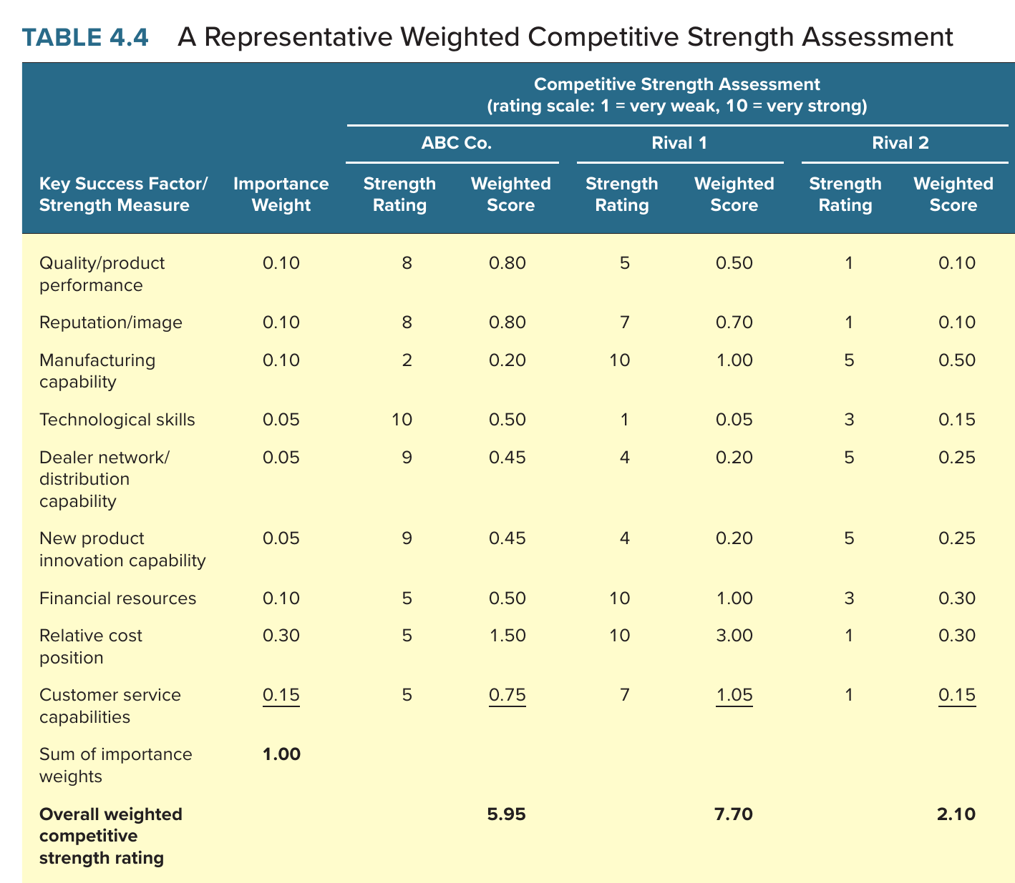
Table 4.4 dari Thompson dkk. (2024), halaman 116. Tangkapan layar utuh dari buku.
Contoh buku memberi pelajaran penting. Perusahaan ABC dapat skor 5,95, Rival 1 dapat 7,70, Rival 2 dapat 2,10. ABC kalah dari Rival 1 terutama karena lemah pada faktor berbobot paling besar, yaitu posisi biaya dengan bobot 0,30. Kesimpulannya, unggul di faktor berbobot kecil tidak menghasilkan kekuatan pasar. Artinya untuk tindakan: ABC sebaiknya menyerang Rival 2 yang lebih lemah dan berhati-hati terhadap perang harga dengan Rival 1 yang lebih kuat. Di kasus Manchester United nanti, Kelompok 4 memakai alat ini untuk menunjukkan bahwa skor MU sangat bergantung pada satu baris, kemampuan manajer, dan baris itulah yang paling rapuh.

Pertanyaan 6: Daftar prioritas masalah strategis
Langkah terakhir, dan menurut buku yang paling penting, adalah merumuskan masalah-masalah strategis yang harus ditangani. Buku menyebutnya worry list, daftar kekhawatiran, dan isinya ditulis sebagai pertanyaan, bukan jawaban: “bagaimana kita…”, “apakah kita perlu…”, “haruskah kita…”. Kalau masalahnya sedikit dan ringan, strategi yang ada cukup disempurnakan. Kalau banyak atau berat, perusahaan perlu strategi baru. Daftar prioritas ini jembatan dari diagnosis ke pilihan strategi di Bab 5 buku teks, yang kita bahas di Bab 7 buku ini.

Catatan untuk ujian
Kalau soal bertanya tentang bagian dalam perusahaan, jawab dengan urutan enam pertanyaan. Nilai kinerjanya dengan dua tanda buku dan rasio yang relevan. Susun SWOT, tetapi tarik kesimpulan dan tindakan, jangan berhenti di daftar. Daftar resource dan kapabilitas, bedakan tiga tingkat kemampuan, lalu uji dengan VRIN; ingat bahwa VRIN menguji serangan pesaing, bukan risiko dari dalam, dan untuk risiko dari dalam pakai dynamic capability yang diterjemahkan jadi tindakan. Petakan rantai nilai dan cari di kegiatan mana biaya atau nilai tercipta, lalu bandingkan dengan yang terbaik lewat benchmarking. Hitung penilaian kekuatan bersaing untuk melihat faktor berbobot besar mana yang menentukan. Tutup dengan daftar prioritas dalam bentuk pertanyaan, dan tentukan apakah strategi cukup disempurnakan atau perlu strategi baru.

Bab 6: Kasus Manchester United, Bersiap Hidup Tanpa Ferguson

Mengapa kita membahas klub sepak bola di kelas strategi
Teman-teman, kasus kedua kita bukan perusahaan biasa, melainkan klub sepak bola. Jangan bingung dulu. Di mata Pak Rangga, Manchester United adalah perusahaan sungguhan: ada pendapatan, ada biaya, ada pesaing, ada pemilik, dan ada satu masalah strategi yang sangat manusiawi. Masalahnya begini: keunggulan klub ini selama 23 tahun bergantung pada satu orang, dan orang itu sebentar lagi pensiun. Kasus ini dipakai untuk melatih alat-alat Bab 5 buku ini, yaitu analisis bagian dalam perusahaan: resource, kapabilitas, VRIN, rantai nilai, dan penilaian kekuatan bersaing. Kalau kasus AirAsia melatih kita “membaca lingkungan luar”, kasus ini melatih kita “mengenal diri sendiri”.
Mari kita mulai dari ceritanya, karena angka dan alat baru punya makna kalau kita paham situasinya.

Juli 2009, di sebuah pesawat menuju Kuala Lumpur
Pada 16 Juli 2009, sebuah pesawat mendarat di Kuala Lumpur membawa 73 orang: skuad Manchester United yang memulai tur pramusim Asia ke Malaysia, Indonesia, Korea, dan China, bersama tim komersial dari kantor London yang dipimpin commercial director Richard Arnold. Tugas tim komersial adalah menuntaskan sponsorship, kemitraan, dan perjanjian khusus per wilayah. Telekom Malaysia membayar dua juta pound untuk mensponsori tur itu. Diperkirakan ada 80 juta pendukung MU di Asia. Di Korea Selatan saja, 1,2 juta orang memegang kartu kredit berlogo MU. Aon, yang akan menggantikan AIG di kaus mulai 2010, membayar 80 juta pound untuk empat tahun. Wakil presiden Aon mengutip pengalaman AIG yang melompat dari luar seratus merek teratas dunia ke peringkat 47 dalam setahun setelah logonya terpasang di kaus MU.
David Gill, chief executive Manchester United Football Club Limited, tahu bahwa selama tim terus menang dan bermain menghibur, pendapatan komersial dari penjualan kaus, hak siar, dan sponsor akan terus mengalir. Tetapi yang ada di benaknya bukan kontrak komersial. Masalah nomor satu adalah pensiunnya Sir Alex Ferguson, manajer sejak 6 November 1986, arsitek keberhasilan tim selama 23 tahun, dan pemenang lebih banyak gelar untuk MU daripada seluruh sejarah klub sebelum ia datang. Ferguson akan berusia 68 tahun pada akhir 2009. Ia belum menyatakan niat pensiun, tetapi Gill memperkirakan ia pergi pada akhir musim 2009 sampai 2010, atau tidak lama setelahnya. Dalam 23 tahun itu Ferguson membangun seluruh sistem pencarian bakat (scouting), latihan, disiplin tim, serta taktik. Mencari penggantinya memaksa Gill merenungkan pertanyaan paling dasar: apa sebenarnya yang menentukan keberhasilan dalam sepak bola Inggris dan Eropa?
Dilemanya dirumuskan tajam oleh kasus. Setelah 24 tahun kepemimpinan Ferguson, penting mempertahankan sebanyak mungkin sistem latihan, scouting, dan pengembangan tim yang ia bangun. Itu mendukung pilihan orang dalam: mantan asistennya Carlos Queiroz, atau asisten sekarang Mike Phelan, Ole Gunnar Solskjær, atau Brian McClair. Masalahnya, apakah orang yang sukses sebagai asisten Ferguson punya wibawa dan kekuatan kepribadian untuk memimpin bintang-bintang MU? Sebaliknya, manajer dengan kepemimpinan yang sudah terbukti seperti Jose Mourinho, yang baru saja menyatakan minatnya, kemungkinan akan membawa “a revolutionary change in coaching strategy in which much of Ferguson’s infrastructure would be taken down and rebuilt.” Artinya, sebagian besar sistem Ferguson akan dibongkar dan dibangun ulang. Gordon Strachan, mantan pemain Ferguson yang sukses di Celtic, juga disebut. Di tengah itu, media bertanya apakah kas 80 juta pound dari penjualan Cristiano Ronaldo ke Real Madrid, rekor dunia saat itu, akan dipakai untuk menawar Franck Ribéry dari Bayern Munich.
Cek pemahaman: coba teman-teman tulis masalah Gill dalam format “tujuan yang terhalang”, seperti yang diajarkan silabus. Tujuannya: tetap juara di Inggris dan Eropa. Yang menghalangi: orang yang menjadi sumber kemenangan akan pergi, dan belum ada cara memindahkan kemampuannya ke klub. Kalau rumusan ini sudah terasa, kita siap masuk ke sejarahnya.

Sejarah singkat klub dan tiga siklus Ferguson
Manchester United didirikan 1878, profesional sejak 1885, dan bermain di Old Trafford sejak 1910. Klub naik ke puncak pada 1950-an dan 1960-an di bawah Matt Busby. Kecelakaan pesawat 1958 menewaskan delapan “Busby Babes”, dan pada 1968 MU menjadi klub Inggris pertama yang memenangi Piala Eropa. Busby pensiun pada 1969, dan MU merosot. Selama delapan belas tahun sebelum Ferguson, MU tidak pernah juara liga, dan hanya sekali menjadi runner-up. Tolong garis bawahi angka ini, teman-teman. Delapan belas tahun tanpa gelar adalah bukti sejarah tentang apa yang terjadi ketika seorang manajer hebat pergi tanpa sistem yang bertahan. Ini preseden, dan preseden adalah bukti yang kuat dalam jawaban ujian.
Ferguson direkrut pada 1986 setelah sukses di Aberdeen memecah dominasi Rangers dan Celtic. Ia lahir di Govan, komunitas galangan kapal kelas pekerja di Glasgow. Kariernya di MU bisa kita baca sebagai tiga siklus pembangunan ulang. Fase pertama, 1986 sampai 1993: enam tahun membangun ulang skuad, mempertahankan talenta seperti Bryan Robson, melepas yang kurang berbakat atau kurang berkomitmen, merekrut Mark Hughes, Paul Ince, Eric Cantona, Roy Keane. Suksesnya lambat: FA Cup 1990, Piala Winners 1991, baru Premier League 1993. Fase kedua, 1994 sampai 2003: generasi akademi yang memenangi liga junior 1990, yaitu Ryan Giggs, David Beckham, Nicky Butt, Gary dan Phil Neville, Paul Scholes, menjadi inti tim yang mendominasi Inggris dan mencapai puncaknya pada treble 1999. Fase ketiga, 2003 sampai 2008: menjual Beckham, Keane, Schmeichel, Cole, Sheringham, Stam, dan menggantinya dengan Rio Ferdinand, Cristiano Ronaldo, Wayne Rooney, Edwin van der Sar, Patrice Evra, Nemanja Vidić, Michael Carrick, berujung pada Piala Eropa 2008 dan hat-trick liga 2007, 2008, 2009. Total sebelas gelar liga sepanjang era Ferguson sampai 2009.
Mengapa tiga siklus ini penting? Karena nanti kita akan bertanya apakah MU punya dynamic capability, yaitu kemampuan memperbarui tim terus-menerus supaya tidak usang. Tiga kali membangun ulang dan tiga kali juara adalah bukti kemampuan itu ada. Pertanyaan yang lebih sulit, dan ini inti kasus: kemampuan itu milik klub atau milik Ferguson?
Kepemilikan berubah pada 2005. Setelah menjadi perusahaan publik di London Stock Exchange sejak 1991, dan disebut kasus sebagai klub yang paling berhasil membangun tata kelola korporasi yang efektif, MU diakuisisi Malcolm Glazer, pengusaha Amerika pemilik Tampa Bay Buccaneers. Pendukung marah karena Glazer dianggap orang Amerika yang tidak paham sepak bola, dan karena pembelian itu dibiayai terutama dengan utang. Dewan Manchester United Ltd terdiri dari enam anak Glazer dengan Joel Glazer sebagai ketua. Yang terjadi kemudian mengejutkan: gesekannya lebih kecil daripada yang dikhawatirkan, lebih kecil daripada di Chelsea atau Liverpool, karena Glazer memilih peran “back seat”, duduk di belakang, dan memberi Ferguson serta Gill kebebasan mengambil keputusan. Ketakutan bahwa utang akan membatasi pembelian pemain, kata kasus, “proved groundless”, terbukti tidak beralasan. Namun utangnya nyata: 616 juta pound menurut Forbes 2009, tertinggi kedua di Eropa setelah Arsenal yang 896 juta pound. Dan berbeda dari Chelsea atau Manchester City, MU tidak menerima suntikan uang dari pemiliknya.
Struktur manajemennya mengikuti tradisi Inggris: urusan tim di lapangan dipisah dari urusan komersial. Dewan menunjuk CEO untuk administrasi dan komersial, dan manajer tim untuk kepelatihan, seleksi, serta rekomendasi beli dan jual pemain dalam anggaran dewan. Di MU, itu berarti Gill, Ferguson, dan Richard Arnold. Anak perusahaan Manchester United International dibentuk 1998 untuk mengembangkan bisnis di Amerika Utara dan Asia. Bandingkan dengan klub lain: di Chelsea, Abramovich ikut campur sampai Mourinho pergi; di Real Madrid, presiden yang dipilih anggota klub ikut memilih pemain, dan klub itu mengganti sepuluh pelatih kepala antara 2003 dan Juli 2009. Klub Eropa daratan sering punya director of football, yaitu direktur yang mengelola tim cadangan, scouting, dan hubungan pelatih dengan dewan. Di Inggris posisi itu sering memicu konflik dengan manajer. Simpan catatan ini, karena nanti muncul lagi di daftar prioritas Gill.

Industri sepak bola Eropa: tumbuh pesat, tetapi tidak menguntungkan
Sebelum menilai MU dari dalam, kita tetap harus melihat industrinya lebih dulu. Ingat urutan Pak Rangga: luar dulu, baru dalam. Pendapatan Premier League musim 2007 sampai 2008 mencapai 2,4 miliar euro, sementara Serie A, La Liga, dan Bundesliga masing-masing sekitar 1,4 miliar euro. Rinciannya: hak siar 931 juta pound (naik 43 persen), pendapatan hari pertandingan 554 juta pound, komersial 447 juta pound. Kontrak televisi Premier League 2006 bernilai 2,7 miliar pound, sekitar 45 juta pound per klub per tahun. Liga Champions, yang dimulai 1992, memberi lebih dari 30 juta euro masing-masing kepada MU, Barcelona, Chelsea, dan Bayern pada musim 2008 sampai 2009. Uang Eropa itulah yang melebarkan jurang antara empat besar Inggris dan klub lain: yang kaya makin kaya.
Tetapi industri yang tumbuh ini tidak menguntungkan. Gaji adalah biaya terbesar: 62 persen pendapatan di Premier League, 68 persen di Serie A, 63 persen di La Liga, dan 81 persen di Chelsea. MU dan Arsenal sekitar 50 persen. Inflasi harga transfer berpindah dari Real Madrid pada 2000 sampai 2002, ke Chelsea pada 2004 sampai 2006, ke Manchester City yang membelanjakan 185 juta pound pada 2008 sampai 2009. Meski ada resesi global, transfer musim panas 2009 mencetak rekor. Dari sepuluh klub besar yang dibandingkan untuk 2000 sampai 2006, enam merugi: Chelsea minus 60,4 persen dari penjualan, Inter minus 78,4 persen, Rangers minus 20,9 persen, Juventus minus 17 persen. Real Madrid nyaris nol dengan 0,4 persen. Arsenal 5,6 persen, Bayern 4,7 persen. MU tertinggi dengan 12,6 persen. Secara laba bersih, hanya MU, Arsenal, dan Bayern yang untung berarti.
Sekarang mari kita terjemahkan ke bahasa Five Forces supaya terbiasa. Pemasok, yaitu pemain bintang dan agen mereka, sangat kuat karena bakat langka dan pasarnya global. Pembeli, yaitu penonton dan penyiar, membayar untuk kemenangan, sehingga semua klub berlomba membeli pemain. Persaingan didorong pemilik miliarder yang tidak mengejar laba. Kesimpulannya sama persis dengan penerbangan: struktur industri menjelaskan mengapa laba langka. Cek pemahaman: kalau laba langka di industri ini, lalu mengapa MU bisa untung? Jawabannya ada di bagian dalam perusahaan, dan itulah alasan kita memakai alat Bab 5 buku ini.

Apa yang menentukan keberhasilan sebuah klub
Kasus memberi bahan yang kaya untuk pertanyaan ketiga Bab 5, yaitu resource dan kapabilitas mana yang paling penting. Penentu kinerja tim, tulis kasus, adalah kualitas pemain, dan kemampuan mendapatkan pemain berkualitas bergantung pada kekuatan keuangan. Ada dua jalur: membeli, seperti Real Madrid dan Chelsea yang belanja besar pada pemain bintang, atau mengembangkan sendiri, seperti Bayern, Barcelona, Arsenal, dan Valencia. Beberapa klub, Porto, AC Milan, PSV, justru untung dari menjual pemain. Strategi MU memadukan keduanya: mengembangkan talenta muda dan memadukannya dengan pemain matang yang berpengalaman, ditambah kesediaan menjual pemain yang dihargai lebih tinggi oleh klub lain. Angkanya menarik: belanja transfer kotor MU dari 2003 sampai Juni 2009 adalah 322 juta pound, tetapi belanja bersihnya (setelah dikurangi hasil penjualan pemain) hanya 100 juta pound, dibandingkan Real Madrid 438 juta pound dan Chelsea 430 juta pound. Sementara itu poin performa Eropa MU 192,5, di atas Real 183 dan Chelsea 144,5, hanya di bawah Barcelona 200 yang belanja bersihnya 249 juta pound. Pesan sederhananya: MU mendapat hasil lebih tinggi dengan uang lebih sedikit.
Tetapi kasus segera menambahkan: kinerja tim bukan semata produk kualitas pemain. Prestasi terbesar seorang pelatih adalah membangun tim hebat dari pemain tak dikenal dengan dana kecil, seperti Ferguson di Aberdeen, Mourinho di Porto, Alf Ramsey di Ipswich, Jock Stein di Celtic. Sebaliknya, “Real Madrid and Chelsea’s lavishing of vast sums of money to build star-studded teams has yielded teams that have failed to achieve greatness.” Uang besar tidak otomatis melahirkan tim besar. Apa yang menentukan performa tim tetap “a mystery”, campuran faktor rumit yang “defies analysis”, tidak bisa diurai. Teman-teman, kalimat ini penting sekali. Dalam bahasa VRIN, kalimat itu adalah definisi causal ambiguity: pesaing tidak bisa meniru karena tidak tahu persis apa yang harus ditiru.
Peran pelatih, tulis kasus, sangat menentukan. Keberhasilan berkelanjutan sebuah tim selama beberapa musim hampir selalu terkait dengan satu pelatih: Busby, Shankly dan Paisley, Stein, Revie, Clough. Gayanya bisa sangat berbeda. Ferguson keras dan agresif, Eriksson tenang, Wenger intelektual, Mourinho obsesif. Tiga ciri yang sama pada pelatih hebat: mata untuk bakat, yaitu mengenali potensi sebelum berkembang penuh; kemampuan memadukan individu menjadi tim yang efektif; dan kemampuan memotivasi serta membangkitkan rasa hormat dan kesetiaan. Pendukung juga berperan: mereka sumber pendapatan sekaligus penjaga budaya dan warisan klub. Dukungan mereka bisa mengangkat permainan, atau menjadi gangguan bila berbalik melawan.

Sistem Ferguson: resource dan kapabilitas yang dibangun 23 tahun
Sekarang kita bedah apa sebenarnya “sistem Ferguson” itu, karena jawaban ujian yang baik tidak boleh berhenti pada kata “sistem”. Kasus memberi delapan unsur. Pertama, identifikasi bakat dan pengembangan pemain muda: Ferguson berkomitmen pada kebijakan pemain muda yang “would be the envy of every other club in Britain”, memperluas staf scouting dari lima menjadi lebih dari dua puluh orang, membangun akademi yang disebut program kepelatihan muda terbaik di negeri itu, dan menempatkan dua pencari bakat penuh waktu di Brasil pada 2008. Kedua, latihan dan disiplin: mengasah teknik sampai keterampilan sulit menjadi kebiasaan; prinsip “no player is bigger than the club”; perang terhadap alkohol; disiplin kehadiran, ketepatan waktu, dan usaha. Ketiga, pembangunan tim: “the best teams stand out because they are teams… the team functions with a single spirit.” Keempat, motivasi: paduan dukungan setia, misalnya kepada Cantona, dan kritik pedas yang dikenal sebagai “Ferguson’s hairdryer”, termasuk pidato jeda final Liga Champions 1999 saat tertinggal satu gol. Kelima, taktik: kontrol lini tengah dengan penguasaan bola yang terkendali, dan variasi tempo ala Italia. Keenam, rotasi skuad: MU pelopor merotasi pemain antar pertandingan, yang menuntut pemain menguasai banyak pola kerja sama. Ketujuh, disiplin di pasar transfer: salah satu pembelanja terbesar Eropa, tetapi diimbangi kesediaan menjual Beckham, Verón, van Nistelrooy, dan Ronaldo. Kedelapan, orientasi jangka panjang, dalam kata-kata Ferguson sendiri: “My aim in management has always been to lay foundations that will make a club successful for years, or even decades”, dibangun “from the bottom up”, dari bawah ke atas, dengan pengaruh dan keyakinan diri yang disebarkan ke setiap lapisan organisasi, dari pegawai kantor sampai juru masak dan petugas laundry.
Di luar Ferguson, MU juga punya mesin komersial: pembangunan merek global dan cara mengubahnya menjadi uang lewat Manchester United International, tur Asia berbasis sponsor, sponsor khusus wilayah seperti Telekom Malaysia, Tri Indonesia, dan Bharti Airtel, sub-merek untuk tiap kelompok usia, MU Finance, MU Mobile, MUTV, sekolah sepak bola di berbagai negara, dan pendapatan stadion dari museum, tur, serta acara. Pendapatan dari Korea melonjak setelah Ji-Sung Park bergabung, contoh bagaimana pemain asing dikomersialkan di negara asalnya. Dan ada tata kelola: pemisahan tim dan komersial, serta pemilik yang pasif.
Angka keuangannya menegaskan kekuatan itu. Pendapatan MU naik dari 116 juta pound pada 2000 menjadi 257,1 juta pound pada 2008, naik 53 persen hanya dari 2006 ke 2008. EBITDA 2008, yaitu laba sebelum bunga, pajak, penyusutan, dan amortisasi, adalah 86 juta pound, dan laba bersih 46,8 juta pound, margin bersih 18,2 persen, dengan laba penjualan pemain 21,8 juta pound. Menurut Forbes 2009, pendapatan MU 324,8 juta euro, nomor dua setelah Real Madrid 365,8 juta euro, tetapi EBITDA-nya 101,9 juta euro, tertinggi di Eropa dengan margin 31,4 persen, dan nilai klubnya 1,14 miliar pound, tertinggi di dunia. Satu catatan kejujuran dari kasus: laporan 2000 sampai 2004 adalah Manchester United plc dan 2005 sampai 2008 adalah Manchester United Limited, dengan perubahan cara pencatatan sehingga tidak sepenuhnya sebanding. Utang Glazer 616 juta pound juga tidak tampak di laporan MU Limited, diduga berada di perusahaan induk. Kalau teman-teman memakai angka ini di ujian, sebutkan catatan ini satu kalimat. Dosen menghargai mahasiswa yang tahu batas datanya.

Menerapkan enam pertanyaan
Sekarang kita jalankan enam pertanyaan Bab 5 satu per satu, persis seperti yang dilakukan Kelompok 4 di kelas. Ikuti urutannya, karena urutan ini sendiri adalah cara berpikir yang dinilai.
Pertanyaan pertama, seberapa baik strategi MU bekerja pada Juli 2009? Dua indikator buku terpenuhi dengan sangat baik. Posisi bersaing: hat-trick liga 2007 sampai 2009, Piala Eropa 2008, peringkat pertama poin performa Eropa 2000 sampai 2009 dengan 1.460 poin di atas Barcelona 1.411 dan Real Madrid 1.314. Kekuatan keuangan: return on sales (laba dibagi penjualan) tertinggi, EBITDA tertinggi, nilai klub tertinggi, di industri yang enam dari sepuluh klub besarnya merugi. Kesimpulan Kelompok 4: prestasi puncak dengan belanja relatif hemat.
Pertanyaan kedua, SWOT. Kekuatan: merek global dengan 80 juta pendukung Asia dan mesin komersial; profitabilitas tertinggi; akademi dan scouting yang matang; disiplin transfer dengan belanja bersih hanya 100 juta pound. Kelemahan: ketergantungan pada satu orang berusia 68 tahun tanpa keputusan suksesi; Ronaldo, satu-satunya pemain MU di 23 besar peringkat FIFA, baru dijual; utang 616 juta pound. Peluang: pasar Asia, terutama India dan China yang disebut Aon; sponsor per negara; hak siar yang naik 43 persen; kanal digital. Ancaman: inflasi harga pemain dengan Manchester City membelanjakan 185 juta pound; pemilik super kaya seperti Abramovich dan Sheikh Mansour; MU tidak mendapat suntikan pemilik; Barcelona unggul di poin performa periode terbaru. Lalu kesimpulan Kelompok 4, dan inilah yang membedakan SWOT yang baik dari sekadar daftar: kekuatan MU cukup untuk menangkap peluang komersial Asia, tetapi kelemahan utamanya menyerang sisi lapangan yang menjadi syarat mengalirnya pendapatan komersial, karena pendapatan mengalir “so long as the team kept winning”. Satu catatan klasifikasi yang sering salah di ujian: utang adalah kelemahan karena berasal dari dalam, sedangkan “tidak mendapat suntikan pemilik” adalah ancaman karena berasal dari perbandingan dengan pesaing di luar.
Pertanyaan ketiga, resource, kapabilitas, dan VRIN. Kelompok 4 mengelompokkan core competence MU, yaitu kemampuan inti yang paling penting bagi strategi, sebagai: mengenali dan mengembangkan bakat lalu memadukannya dengan pemain matang, membentuk dan merotasi tim, serta mengubah merek menjadi uang. Distinctive competence, yaitu yang dikerjakan lebih baik dari pesaing: disiplin pasar transfer dan tata kelola klub. Competence biasa: mengelola stadion dan acara. Tiga kapabilitas lapangan dibangun Ferguson; tiga lainnya ada di luar dirinya. Lalu VRIN dijalankan pada dua kelompok resource. Pertama, “sistem Ferguson”: valuable (bernilai) karena menjadi sumber hat-trick liga; rare (langka) karena tidak ada manajer dengan masa jabatan dan rekam jejak sebanding; inimitable (sulit ditiru) karena causal ambiguity, penentu performa yang “defies analysis”, social complexity, budaya yang tertanam di setiap lapisan, dan path dependency, jalan 23 tahun yang tidak bisa dipercepat; nonsubstitutable (tidak tergantikan) karena jalan pengganti yang dicoba pesaing, membeli bintang dengan uang, gagal, sebagaimana Real Madrid dan Chelsea “failed to achieve greatness”. Kedua, “merek dan mesin komersial”: lolos keempatnya, dengan sejarah sejak 1878 dan pengakuan bahwa MU tidak punya tandingan dalam kesadaran merek global, terutama di Asia.
Lalu datang kesimpulan paling tajam dari Kelompok 4, yang sangat mungkin disukai dosen karena menunjukkan batas sebuah alat: masalah MU ada di luar VRIN. VRIN menguji serangan pesaing; ia tidak menguji risiko kehilangan resource dari dalam. Resource yang lolos keempat uji itu melekat pada satu orang yang akan pensiun. Pertanyaannya menjadi: apakah kapabilitas itu milik klub atau milik Ferguson? Tiga siklus pembangunan ulang menunjukkan ada dynamic capability, tetapi milik siapa? Preseden pasca-Busby, delapan belas tahun tanpa gelar, adalah jawaban yang menakutkan. Cek pemahaman: coba teman-teman jelaskan dengan kalimat sendiri mengapa “lolos VRIN” tidak sama dengan “aman”. Kalau bisa, berarti inti kasus ini sudah dipegang.
Pertanyaan keempat, rantai nilai dan benchmarking. Kelompok 4 menerjemahkan rantai nilai ke sepak bola: rantai pasok adalah akademi dan pasar transfer; operasi adalah latihan dan pertandingan; distribusi adalah hak siar, MUTV, dan Old Trafford; pemasaran adalah Nike, Aon, tiga belas sponsor, dan tur Asia; layanan adalah Superstore, museum, sekolah sepak bola, dan MU Mobile. Kegiatan pendukungnya: metode akademi dan rotasi, rekrutmen dan struktur gaji, serta tata kelola yang memisahkan Gill dan Ferguson. Temuannya: keunggulan biaya MU ada di hulu, karena akademi menghasilkan pemain tanpa biaya transfer dan pemain yang dijual bernilai tinggi, sehingga gaji hanya sekitar 50 persen pendapatan dibanding 62 persen liga dan 81 persen Chelsea. Yang melawan arah adalah amortisasi pemain yang naik sekitar 50 persen dari 2005 ke 2008. MU punya dua jenis pelanggan dengan nilai yang berbeda: pendukung yang membeli prestasi, sejarah, dan pengalaman Old Trafford, dan sponsor yang membeli akses ke 80 juta pendukung Asia dengan bukti kasus AIG. Benchmarking margin EBITDA menempatkan MU di 31,4 persen, hanya di bawah Lyon 38,5 persen yang pendapatannya kurang dari separuh. Perbandingan model menunjukkan: membeli bintang menghasilkan laba tipis atau rugi (Real 0,4 persen, Chelsea minus 60,4 persen), mengembangkan sendiri menghasilkan laba sedang (Bayern 4,7 persen, Arsenal 5,6 persen), dan memadukan keduanya menghasilkan laba tertinggi (MU 12,6 persen).
Pertanyaan kelima, competitive strength assessment, yaitu tabel berbobot untuk membandingkan kekuatan kita dengan pesaing. Kelompok 4 memilih sembilan faktor dengan bobot yang mereka tentukan: kualitas skuad 0,15, kemampuan manajer 0,15, akademi dan scouting 0,10, merek dan basis pendukung 0,15, kemampuan komersial 0,10, profitabilitas 0,10, keleluasaan keuangan 0,10, stadion dan hari pertandingan 0,05, rekam jejak 0,10. Hasilnya MU 8,65, Barcelona 8,40, Real Madrid 7,15, Arsenal 6,55, Chelsea 5,55. Teman-teman, pelajaran dari tabel ini bukan “MU menang”. Pelajarannya ada pada tipisnya selisih: hanya 0,25 di atas Barcelona. Kalau rating manajer turun dari 10 ke 5 karena pengganti yang rata-rata, skor MU jatuh ke 7,90, di bawah Barcelona. Pengganti harus mendapat rating minimal 8,3 agar MU sejajar Barcelona. Baris yang paling rapuh adalah resource yang lolos VRIN tetapi melekat pada satu orang. Inilah contoh bagus bahwa sebuah alat baru bernilai kalau kita mainkan angkanya, bukan sekadar mengisi tabel.
Pertanyaan keenam, daftar prioritas untuk David Gill, ditulis sebagai pertanyaan sesuai anjuran buku. Bagaimana mengganti Ferguson tanpa merusak sistemnya? Bagaimana bersaing di bursa transfer tanpa dana pemilik? Bagaimana menambal skuad setelah Ronaldo pergi? Apakah perlu director of football untuk menopang sistem? Bagaimana menjaga pendapatan komersial kalau prestasi turun? Apakah pemilik tetap pasif setelah Ferguson pergi? Isu pertama dan keempat serius sehingga butuh strategi baru; empat lainnya adalah penyempurnaan.

Alternatif, keputusan, dan logika ekonominya
Dengan pola Pak Rangga, jawaban tidak boleh berhenti di diagnosis. Kita harus memutuskan. Ada tiga alternatif, dan tiap alternatif harus kita tunjukkan dua sisinya.
Pertama, orang dalam: Queiroz, Phelan, atau Solskjær, dengan masa transisi yang didampingi Ferguson. Kelebihannya: menjaga sistem scouting, akademi, dan rotasi yang lolos VRIN, kesinambungan budaya, dan biaya rendah. Risikonya: asisten mungkin tidak punya wibawa untuk memimpin bintang, dan sistem tetap bergantung pada orang bila tidak dilembagakan.
Kedua, orang luar bintang seperti Mourinho. Kelebihannya: kepemimpinan yang terbukti di Porto, Chelsea, dan Inter, daya tarik bagi pemain top, dan hasil cepat. Risikonya: kasus sendiri mengatakan ia akan membongkar infrastruktur Ferguson; pelatih yang sukses di satu klub sering gagal total di klub lain, seperti Ranieri atau Scolari di Chelsea yang tidak sampai semusim; dan pemilik yang pasif bisa berubah bila ada konflik.
Ketiga, jalan tengah: lembagakan sistem Ferguson menjadi rutinitas klub sebelum ia pergi, pertimbangkan director of football untuk menopangnya, dan pilih penerus, dari dalam atau luar, yang menerima sistem itu. Kelebihannya: memindahkan kapabilitas dari orang ke organisasi, yang merupakan dynamic capability dalam bentuk yang bisa dijalankan, dan menjaga baris berbobot besar dalam tabel kekuatan bersaing. Risikonya: director of football di Inggris sering berkonflik dengan manajer, dan butuh satu sampai dua musim sebelum Ferguson pergi.
Rekomendasinya adalah alternatif ketiga, dan alasannya harus kita kaitkan dengan A dan B. Positioning MU (A) adalah klub yang memadukan talenta muda hasil akademi dengan pemain matang, dengan disiplin transfer dan merek global. Visinya (B) adalah tetap juara di Inggris dan Eropa tanpa dana pemilik. Pilihan Mourinho tidak konsisten dengan A karena membongkar sistem yang menjadi inti positioning. Pilihan orang dalam murni tidak cukup melindungi B karena risiko preseden Busby. Langkahnya: dokumentasikan dan lembagakan sistem scouting, akademi, rotasi, dan disiplin dalam satu atau dua musim terakhir Ferguson; pilih penerus dari dalam dengan masa transisi, atau penerus luar yang berkomitmen pada sistem; lindungi mesin komersial, terutama India dan China, supaya pendapatan tidak sepenuhnya bergantung pada hasil lapangan; kelola kas Ronaldo dengan disiplin transfer, bukan satu bintang mahal. Logika ekonominya: mempertahankan struktur biaya gaji sekitar 50 persen dan laba penjualan pemain (menurunkan biaya) sambil menjaga dan menumbuhkan pendapatan komersial Asia (menaikkan pendapatan). Ukuran keberhasilannya: lolos Liga Champions setiap musim karena ia syarat pendapatan televisi dan tiket, rasio gaji terhadap pendapatan paling tinggi 55 persen, pertumbuhan pendapatan komersial Asia, dan jumlah lulusan akademi di tim utama.

Catatan untuk ujian
Teman-teman, mari kita rangkum apa yang harus dibawa dari bab ini ke ruang ujian.
Pertama, kasus ini adalah kasus analisis bagian dalam. Alatnya enam pertanyaan Bab 5 buku ini, dan urutannya harus dijaga: kinerja, SWOT, resource dan VRIN, rantai nilai, tabel kekuatan bersaing, daftar prioritas.
Kedua, inti kasusnya satu kalimat: resource yang lolos VRIN tetap bisa hilang karena VRIN hanya menguji serangan pesaing, bukan risiko dari dalam. Jawabannya adalah dynamic capability yang dibuat operasional, yaitu memindahkan sistem dari orang ke organisasi.
Ketiga, angka yang paling berguna untuk dihafal: delapan belas tahun tanpa gelar setelah Busby; belanja bersih 100 juta pound melawan Real 438 dan Chelsea 430; gaji 50 persen pendapatan melawan 62 persen liga dan 81 persen Chelsea; margin EBITDA 31,4 persen; utang 616 juta pound; skor 8,65 melawan Barcelona 8,40 yang jatuh ke 7,90 bila manajer rata-rata.
Keempat, pertanyaan yang paling mungkin ditanyakan dosen: apakah kapabilitas MU milik organisasi atau milik Ferguson, dan apa akibatnya untuk pilihan orang dalam atau orang luar? Mengapa resource yang lolos VRIN masih bisa hilang? Di kegiatan rantai nilai mana MU unggul biaya, dan mengapa model “beli bintang” lebih buruk labanya? Faktor apa yang paling berbobot di tabel kekuatan bersaing, dan seberapa rapuh skor MU bila faktor itu berubah? Dan pertanyaan gabungan: jika kamu David Gill, apa yang kamu lakukan dalam dua belas bulan ke depan? Semua jawabannya ada di bab ini. Yang perlu teman-teman tambahkan hanyalah urutan: posisi, alat, bukti, trade-off, keputusan, logika ekonomi, rencana.

Bab 7: Lima Strategi Bersaing Generik

Pembuka: maskapai yang hidup dan yang mati
Teman-teman, bab ini sebenarnya sudah dibuka Pak Rangga di akhir sesi 12 September, jauh sebelum bab ini resmi dibahas, lewat satu daftar yang mudah diingat. Maskapai Indonesia yang bertahan: Garuda, Citilink, Batik Air, Lion Air. Maskapai yang mati: Mandala, Batavia Air, Merpati, Sempati. Coba kita tanya diri sendiri: apa bedanya? Bukan ukuran armada, bukan besarnya modal. Bedanya ada pada positioning, yaitu posisi yang jelas di mata pelanggan. Yang hidup punya positioning yang jelas; yang mati tidak.
Beliau lalu merangkum dua jalur Porter. Jalur pertama, cost advantage: menjual produk yang kurang lebih sama dengan biaya lebih rendah, sehingga tetap untung walau dijual murah. Jalur kedua, differentiation advantage: menjual produk yang unik sehingga bisa dihargai lebih mahal. Kata kuncinya customer benefit, manfaat yang dirasakan pelanggan. Prinsip Porter berlaku untuk semua industri: keunggulan bersaing terbentuk kalau perusahaan punya positioning yang jelas di salah satu jalur itu.
Bab 5 buku teks mengembangkan dua jalur itu menjadi lima strategi generik dengan menambah satu pertanyaan: apakah perusahaan melayani pasar yang luas atau ceruk yang sempit? Buku menyebutnya strategi bersaing karena ia menjawab bagaimana perusahaan akan menang di pasarnya, dan menyebutnya generik karena pola yang sama bisa dipakai di industri mana pun, dari maskapai sampai warung kopi.

Lima strategi dan peta jalannya
Figure 5.1 menggambarkan kelimanya dalam satu peta. Mari kita baca bersama. Sumbu mendatarnya adalah jenis keunggulan yang dikejar: biaya lebih rendah atau berbeda dari yang lain. Sumbu tegaknya adalah target pasar: pembeli yang luas atau ceruk pembeli yang sempit. Dari persilangan itu lahir broad low-cost strategy (murah untuk pasar luas), broad differentiation strategy (berbeda untuk pasar luas), focused low-cost strategy (murah untuk ceruk), focused differentiation strategy (berbeda untuk ceruk), dan di tengah-tengahnya best-cost provider strategy (nilai lebih untuk uang yang sama).
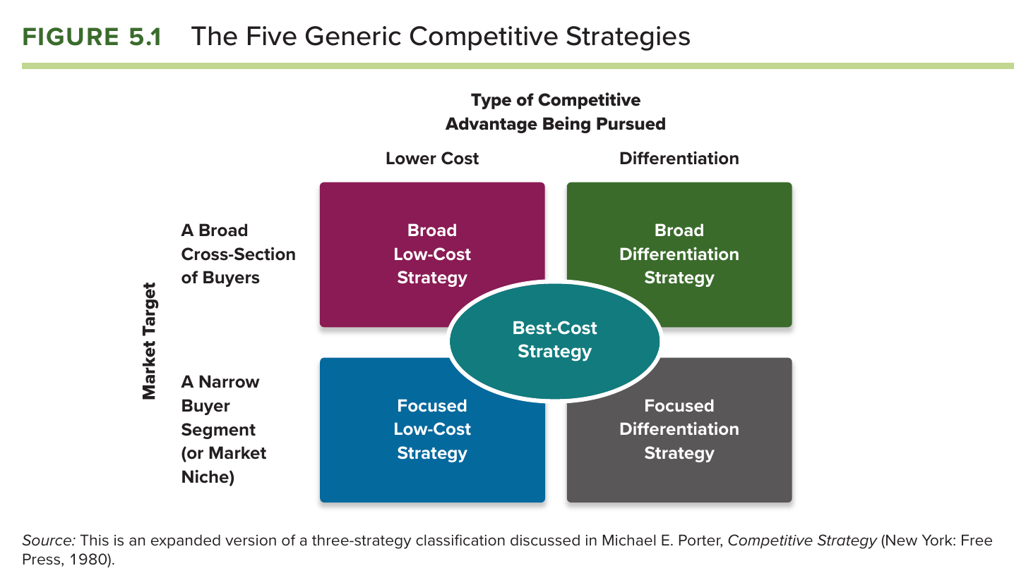
Figure 5.1 dari Thompson dkk. (2024), halaman 127. Tangkapan layar utuh dari buku.
Table 5.1 memerinci ciri pembeda tiap strategi: target pasarnya, dasar keunggulannya, lini produknya, penekanan produksinya, penekanan pemasarannya, kunci untuk mempertahankannya, dan resource serta kapabilitas yang dibutuhkan. Tabel ini paling sering dipakai untuk soal berbunyi “identifikasi strategi generik perusahaan X dan buktikan”, karena teman-teman tinggal mencocokkan tindakan perusahaan dengan setiap barisnya.
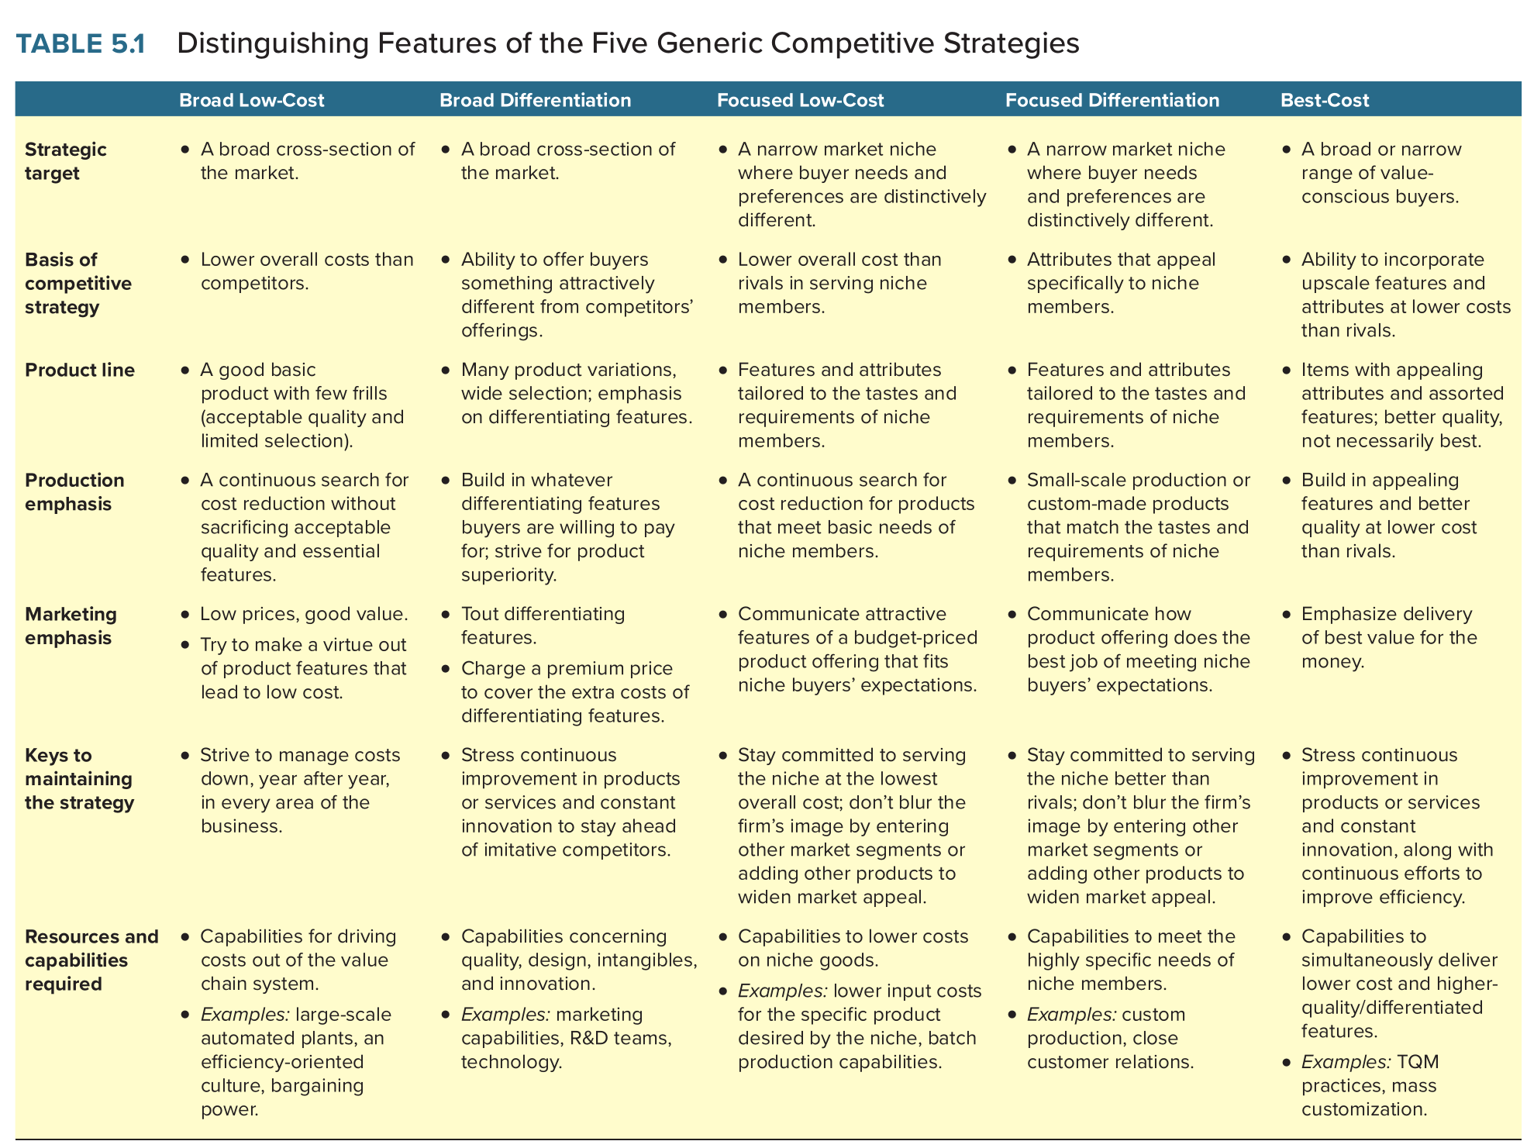
Table 5.1 dari Thompson dkk. (2024), halaman 149. Tangkapan layar utuh dari buku, diputar agar terbaca.
Cek pemahaman: di kotak mana Citilink berada? Di kotak mana Garuda? Kalau teman-teman menjawab Citilink di murah untuk pasar luas dan Garuda di berbeda untuk pasar luas, kita sudah sepaham.

Low-cost provider: menang dengan biaya paling rendah
Strategi low-cost provider berusaha mencapai biaya keseluruhan yang lebih rendah dari pesaing untuk produk dengan mutu yang bisa diterima, lalu memakai keunggulan biaya itu dengan salah satu dari dua cara: menjual lebih murah untuk merebut volume dan pangsa pasar, atau menjual pada harga pasar dan menikmati margin yang lebih tebal. Perhatikan, teman-teman, pilihan di antara keduanya adalah pilihan logika ekonomi: yang pertama mengejar pendapatan lewat volume, yang kedua mengejar laba per unit.
Dari mana datangnya biaya rendah? Figure 5.2 memetakan cost drivers, yaitu hal-hal yang menggerakkan biaya: economies of scale, efek pembelajaran dan pengalaman, pemakaian kapasitas, efisiensi rantai pasok, outsourcing atau integrasi vertikal, sistem komunikasi dan teknologi informasi, teknologi dan desain produksi, kekuatan tawar terhadap pemasok, dan biaya bahan baku. Ada dua jalan besar: mengelola penggerak biaya itu lebih baik dari pesaing, atau merombak rantai nilai dengan menghilangkan kegiatan yang tidak perlu, misalnya memotong perantara, menyederhanakan produk, atau beralih ke penjualan langsung.
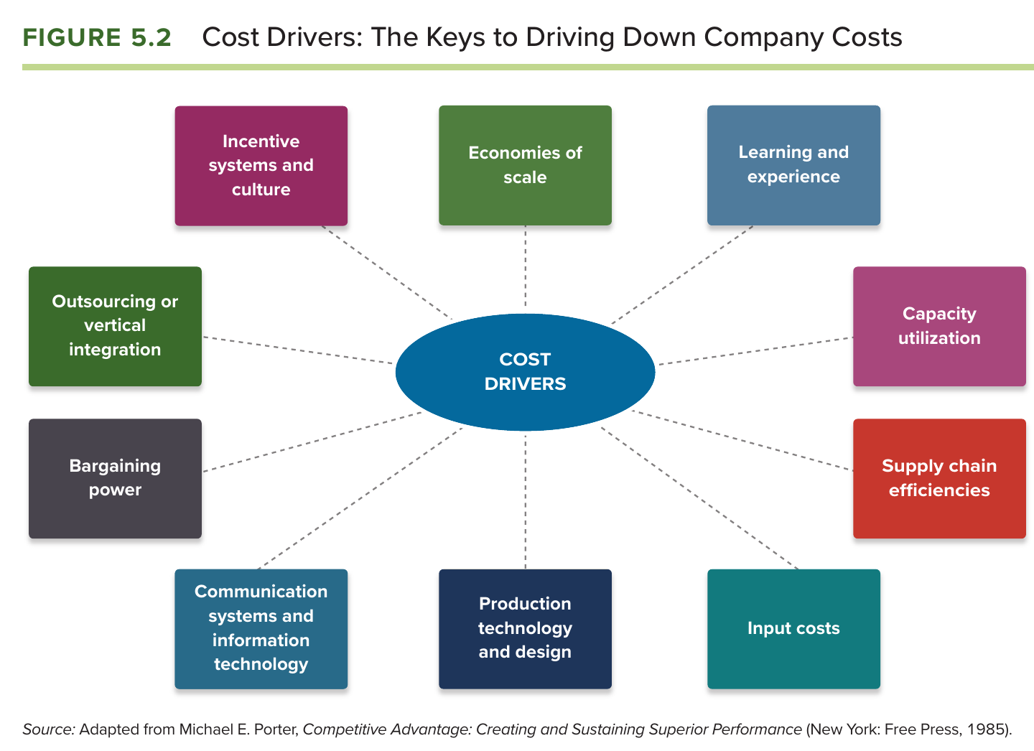
Figure 5.2 dari Thompson dkk. (2024), halaman 129. Tangkapan layar utuh dari buku.
AirAsia adalah contoh paling lengkap yang kita punya dari kelas. Mari kita cocokkan satu per satu. Satu tipe pesawat memberi skala di pembelian, perawatan, dan pelatihan. Waktu putar balik 25 menit dan 11,8 jam terbang per hari adalah pemakaian kapasitas. Penjualan langsung tanpa agen dan tanpa tiket kertas adalah perombakan rantai nilai. Menyerahkan perawatan dan teknologi informasi ke pihak luar adalah pilihan outsourcing. Yield management, yaitu mengatur harga kursi sesuai permintaan, adalah teknologi informasi. Karyawan yang bisa banyak peran dan jarang keluar adalah efek pembelajaran. Semuanya bermuara ke satu angka: 11,66 sen per kursi per kilometer melawan 22,80 sen di Malaysia Airlines. Citilink, Coca-Cola dengan skala globalnya, Ryanair, dan Walmart adalah contoh lain.
Kapan strategi ini bekerja paling baik? Ketika persaingan harga sangat kuat, produk pada dasarnya standar atau komoditas, pembeli peka harga dan mudah berpindah, pembeli besar dan punya kekuatan menekan harga, dan pendatang baru memakai harga perkenalan untuk merebut pelanggan. Jebakannya empat: terjebak perang harga yang menghapus margin semua orang; memotong biaya sampai merusak fitur yang dihargai pembeli; mengandalkan keunggulan biaya yang mudah ditiru; dan terlalu sibuk dengan biaya sehingga lupa selera pembeli berubah. Dalam bahasa kelas: positioning biaya harus tetap konsisten, tetapi bukan berarti tuli terhadap driving force.

Broad differentiation: menang dengan menjadi berbeda
Strategi diferensiasi berusaha menawarkan ciri unik yang dihargai pembeli dan tidak ditawarkan pesaing, sehingga pembeli bersedia membayar lebih mahal. Satu syarat yang sering dilupakan: diferensiasi hanya bernilai kalau tambahan harga yang bisa diminta lebih besar dari tambahan biaya untuk menciptakannya. Kalau tidak, perusahaan hanya menambah biaya tanpa menambah laba.
Figure 5.3 memetakan value drivers, yaitu hal-hal yang menggerakkan nilai di mata pembeli: fitur dan kinerja produk, layanan pelanggan, pengendalian mutu, penjualan dan pemasaran, keterampilan dan pengalaman karyawan, riset dan pengembangan, teknologi dan inovasi, serta mutu bahan baku. Diferensiasi bisa dibangun di mana saja sepanjang rantai nilai, termasuk di pemasok dan saluran distribusi, dan bentuknya bisa ciri produk, layanan, citra dan reputasi, atau pengalaman pelanggan.
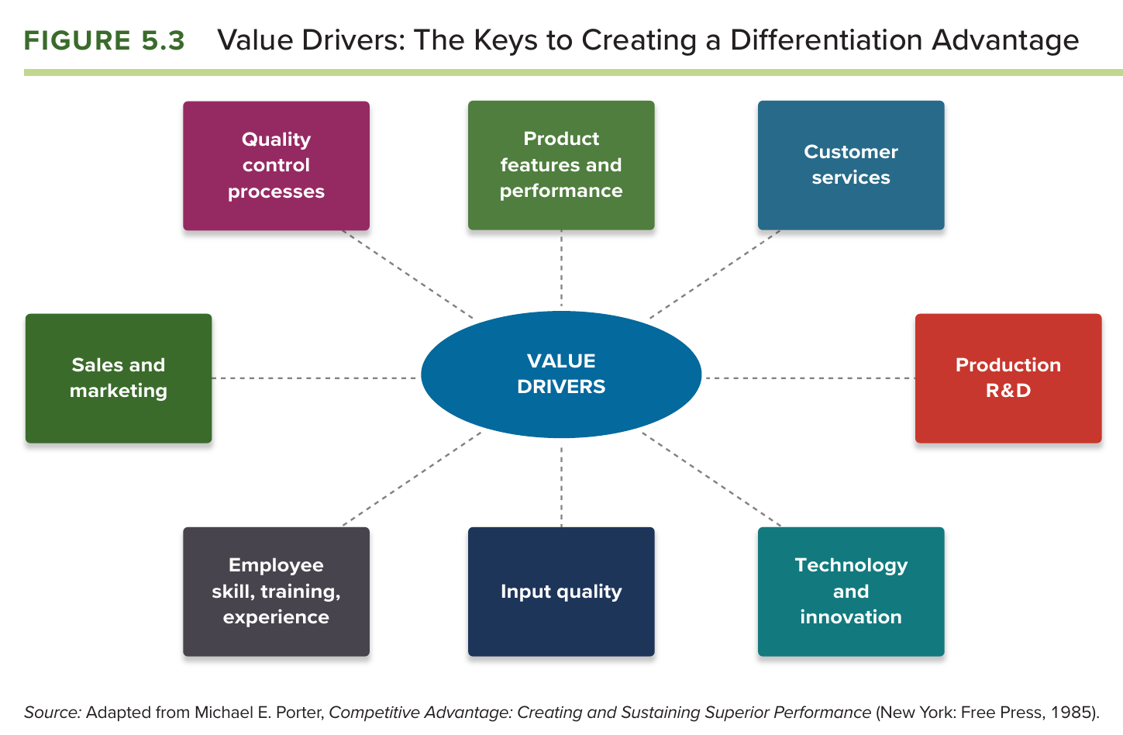
Figure 5.3 dari Thompson dkk. (2024), halaman 136. Tangkapan layar utuh dari buku.
Garuda Indonesia adalah contoh kelas untuk diferensiasi: layanan penuh, fasilitas lengkap, dan harga yang hampir selalu tertinggi di aplikasi pemesanan. Dominant logic-nya, yaitu cara berpikir utama yang mengikat semua kegiatannya, adalah premium service. Itulah sebabnya ia tidak bisa berbagi rantai nilai dengan Citilink. Mercedes adalah contoh lain: ia tidak ikut membuat mobil murah karena positioning-nya mewah. AQUA, yang mempertahankan harga 105 persen dari pesaing terdekat saat pandemi, adalah contoh bahwa diferensiasi harus dijaga bahkan ketika tekanan keuangan jangka pendek menggoda.
Strategi ini bekerja paling baik ketika kebutuhan pembeli beragam, ada banyak cara membedakan diri yang dihargai pembeli, sedikit pesaing memakai pendekatan yang sama, dan teknologi berubah cepat sehingga persaingan berputar di sekitar fitur baru. Jebakannya: pembeda yang mudah ditiru, fitur yang tidak benar-benar dihargai pembeli, harga premium yang kelewat tinggi, dan pembeda yang terlalu tipis sehingga tidak terasa.

Focused strategies: melayani ceruk
Dua strategi fokus memakai logika yang sama dengan dua strategi luas, tetapi hanya untuk ceruk pasar yang sempit: segmen pembeli tertentu, wilayah tertentu, atau lini produk tertentu. Focused low-cost mengejar biaya terendah dalam melayani ceruk itu; focused differentiation mengejar keunikan yang dihargai anggota ceruk itu. Strategi fokus bekerja paling baik ketika ceruknya cukup besar untuk menguntungkan dan punya prospek tumbuh, pemimpin industri tidak menganggap ceruk itu penting, mahal atau sulit bagi pesaing besar untuk memenuhi kebutuhan khusus ceruk, dan industri punya banyak ceruk sehingga perusahaan bisa memilih yang paling cocok dengan kekuatannya. Risikonya: pesaing menemukan cara efektif melayani ceruk, selera anggota ceruk bergeser ke arah pasar luas, atau ceruk itu terlalu menarik sehingga dibanjiri pesaing.
Ingat diskusi kelas tentang Ford? Usulan agar Ford fokus pada truk atau bus, segmen yang kurang digarap pesaing, adalah usulan strategi fokus yang dibingkai sebagai blue ocean. Usulan agar Ford memperkuat segmen pencinta muscle car di Amerika adalah focused differentiation yang dibangun di atas DNA performa Ford.

Best-cost provider: jalan tengah yang berisiko
Strategi best-cost provider memberi pembeli lebih banyak nilai untuk uangnya: ciri dan mutu menengah ke atas dengan biaya yang lebih rendah dari pesaing yang menawarkan ciri serupa. Figure 5.4 menjelaskannya dengan kerangka Value-Price-Cost dari Bab 1. Low-cost provider menekan biaya sehingga bisa menjual murah dengan nilai yang cukup. Differentiator menaikkan nilai sehingga bisa meminta harga tinggi. Best-cost provider menaikkan nilai cukup tinggi dengan biaya dan harga di bawah pesaing yang berbeda, sehingga pembeli mendapat “more value for the money”.
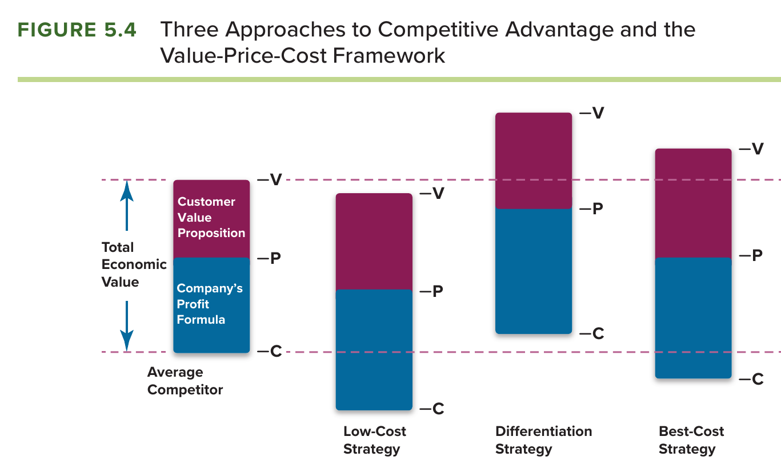
Figure 5.4 dari Thompson dkk. (2024), halaman 150. Tangkapan layar utuh dari buku.
Strategi ini membutuhkan kapabilitas yang jarang dimiliki: menekan biaya sekaligus menaikkan mutu, misalnya lewat manajemen mutu menyeluruh atau mass customization, yaitu produk yang bisa disesuaikan tetapi tetap dibuat massal. Contoh buku adalah Toyota dengan Lexus dan Target. Risikonya adalah terjepit di tengah: kalah dari low-cost provider yang lebih murah dan kalah dari differentiator yang lebih unggul. Batik Air, yang disebut beliau sebagai maskapai berbiaya rendah yang tetap konsisten menyediakan makanan ringan, mendekati posisi ini di penerbangan Indonesia.
Di sinilah pola Pak Rangga paling tajam, teman-teman. Jawaban “perusahaan X sebaiknya memakai strategi campuran supaya dapat semuanya” akan ditolak, kecuali kita bisa menunjukkan resource yang memungkinkan best-cost dan menjelaskan apa yang dikorbankan. Mandala, Batavia Air, Merpati, dan Sempati adalah peringatan tentang apa yang terjadi pada perusahaan yang tidak jelas: stuck in the middle, posisi tanggung. Pilihan strategi generik harus didukung resource dan kapabilitas yang sesuai, dan di situlah bab ini menyambung ke Bab 5 buku ini. Konsistensinya harus dijaga di seluruh rantai nilai, dan di situlah dominant logic masuk.
Cek pemahaman: kalau ada teman yang berkata “Batik Air buktinya bisa di tengah dan tetap hidup”, apa jawaban kita? Jawabannya: bisa, tetapi hanya kalau ada kapabilitas menekan biaya dan menjaga mutu sekaligus, dan ada trade-off yang disadari. Yang ditolak dosen bukan posisi tengahnya, melainkan posisi tengah yang tidak disengaja dan tidak didukung resource.

Dua pertanyaan kelas yang dijawab bab ini
Pertanyaan ketiga dari empat pertanyaan reflektif beliau adalah: tagline “Now Everyone Can Fly” terdengar untuk semua orang, tetapi strategi AirAsia adalah cost advantage untuk segmen menengah bawah; perlukah AirAsia membuka kelas bisnis, dan adakah yang tidak konsisten? Dengan bab ini jawabannya menjadi jelas. Tagline menggambarkan misi memperluas pasar, bukan janji melayani semua segmen dengan layanan penuh; tidak ada inkonsistensi. Membuka kelas bisnis di A320 mengurangi jumlah kursi, menambah kerumitan layanan, memperlambat putar balik, dan mengaburkan positioning murah, sehingga berisiko terjepit di tengah. Untuk rute jauh, kebutuhan pembeli berbeda, dan AirAsia X memakai premium seat serta makanan pesan di muka. Itu bukan pelanggaran strategi generik, melainkan rantai nilai lain dalam strategic group lain, dan justru alasan mengapa AirAsia X perlu entitas terpisah. Trade-off-nya: premium seat menambah pendapatan per kursi tetapi menaikkan biaya dan berisiko mengaburkan identitas merek.
Pertanyaan pertama beliau, mengapa Garuda dan Citilink tidak merger saja, juga dijawab bab ini bersama Bab 5 buku ini. Garuda memakai broad differentiation, Citilink memakai low-cost. Dua strategi generik tidak bisa hidup dalam satu rantai nilai karena setiap kegiatan, dari pengadaan pesawat dan susunan kursi sampai layanan kabin dan saluran penjualan, harus konsisten dengan satu dominant logic. Menggabungkan keduanya menghasilkan posisi tanggung. Yang masuk akal adalah berbagi kegiatan pendukung yang netral terhadap dominant logic, seperti pengadaan avtur, perawatan, teknologi informasi, dan pengelolaan kas, untuk mendapatkan economies of scope tanpa merusak positioning, di bawah satu induk yang mengendalikan keduanya. Trade-off-nya: pemisahan mengorbankan sebagian skala, penggabungan mengorbankan kejelasan positioning.

Benchmarking: framework pendamping Kelompok 5
Framework yang disarankan silabus untuk mendampingi Bab 5 adalah benchmarking, yaitu membandingkan biaya atau kinerja kita dengan yang terbaik untuk menemukan selisih dan memperbaikinya. Alat ini sudah kita bahas di Bab 5 buku ini sebagai bagian dari pertanyaan keempat. Hubungannya dengan strategi generik begini. Perusahaan yang memilih biaya rendah perlu tahu apakah biayanya benar-benar terendah, dan benchmarking terhadap pesaing serta terhadap praktik terbaik industri lain adalah cara mengetahuinya. Perusahaan yang memilih diferensiasi perlu tahu apakah ciri uniknya benar-benar dihargai lebih dari pesaing, dan benchmarking kepuasan pelanggan adalah caranya. Langkahnya sama: tentukan apa yang dibandingkan, pilih pembanding, kumpulkan data secara etis, analisis selisihnya, tetapkan target, jalankan, pantau.

Catatan untuk ujian
Teman-teman, soal tentang bab ini biasanya meminta kita mengenali strategi generik sebuah perusahaan dan membuktikannya, atau menilai apakah perusahaan sebaiknya mengubah atau mencampur strateginya. Jawablah dengan urutan ini: tentukan positioning (A); tentukan strategi generik dari dua sumbu Figure 5.1; buktikan dengan baris-baris Table 5.1 dan dengan cost drivers atau value drivers; tunjukkan bahwa rantai nilainya konsisten dengan satu dominant logic; tampilkan trade-off dari pilihan mencampur strategi; dan tutup dengan logika ekonomi.
Tiga hal yang paling sering dinilai: apakah kita bisa membedakan “murah karena biaya rendah” dari “murah karena banting harga”; apakah kita sadar bahwa best-cost butuh kapabilitas ganda; dan apakah kita ingat daftar beliau: yang jelas hidup, yang tanggung mati.

Penutup: Cara Menjawab Ujian dengan Alur Berpikir Beliau

Polanya seharusnya sudah terasa
Teman-teman, kita sudah menempuh tujuh bab bersama. Kalau diperhatikan, setiap kali Pak Rangga mengoreksi jawaban di kelas, koreksinya selalu salah satu dari daftar ini: melompati posisi, memakai alat tanpa menjelaskannya, mencampur luar dan dalam, melompati lapisan industri, berhenti di jargon tanpa tindakan, meniru pesaing, lupa trade-off, atau lupa logika ekonomi. Karena itu cara paling aman menghadapi soal apa pun adalah berjalan dengan urutan yang menghindari semua koreksi itu. Mari kita susun urutannya sekali lagi, pelan-pelan.

Urutan menjawab, langkah demi langkah
Langkah pertama, tulis masalahnya sebagai tujuan yang terhalang: apa yang ingin dicapai perusahaan, dan apa yang menghalanginya. Silabus sendiri mengajarkan format ini. Satu atau dua kalimat cukup.
Langkah kedua, nyatakan posisi perusahaan saat ini dan visinya. Mengapa di awal? Karena pilihan apa pun yang kita usulkan nanti harus konsisten dengan keduanya. Ini kerangka ABC beliau: C adalah fungsi dari A dan B.
Langkah ketiga, sebut framework yang akan dipakai, definisikan dalam satu kalimat, jelaskan tujuannya dalam satu kalimat. Jangan langsung memakai SWOT tanpa bilang SWOT itu apa dan untuk apa. Ini kelihatannya sepele, tetapi inilah yang membedakan nilai.
Langkah keempat, terapkan dari luar ke dalam: faktor makro yang relevan, lalu industri dengan muara pada profitabilitas, lalu perusahaan. Kalau soalnya tentang bagian dalam, pakai enam pertanyaan Bab 5 buku ini. Pakai angka dari kasus, bukan kesan.
Langkah kelima, tampilkan dua atau tiga alternatif dan sebutkan apa yang dikorbankan masing-masing. Ini bagian trade-off. Jawaban satu sisi akan dianggap dangkal.
Langkah keenam, putuskan. Jangan menggantung. Beliau tidak menilai benar atau salah, tetapi beliau menilai apakah kita berani memilih dan apakah pilihannya konsisten.
Langkah ketujuh, tutup dengan logika ekonomi: pilihan ini menaikkan pendapatan atau menurunkan biaya, dan bagaimana caranya. Lalu rencana aksi singkat dengan langkah, ukuran, waktu, penanggung jawab, dan risiko.
Cek pemahaman: coba teman-teman ambil satu soal apa saja dari skema soal, lalu beri nomor satu sampai tujuh di pinggir jawaban model. Kalau setiap nomor bisa ditemukan, berarti urutan ini sudah terasa alami.

Kalimat beliau yang layak dihafal
Beberapa kalimat Pak Rangga bisa menjadi kalimat pembuka atau penutup yang kuat, dan sekaligus menunjukkan kita mengikuti kelas. “C adalah fungsi dari A dan B.” “Start with positioning; jangan meniru kompetitor secara membabi buta.” “Strategi itu seni: bernilai karena langka.” “PESTEL tidak langsung menyentuh perusahaan; ia lewat industri.” “Indikator industri yang menarik adalah profitabilitas.” “Struktur industri menjelaskan mengapa laba langka, bukan siapa yang meraihnya.” “Transferability dibaca dari lingkungan eksternal, bukan resource internal.” “Misi adalah bensin, visi adalah bintang.” “Financial objective adalah kaca spion, strategic objective adalah kaca depan.” “Mission first.” “Dynamic capability bagus, tapi tidak operasional.” “Yang positioning-nya jelas hidup, yang tanggung mati.” “Selalu ada trade-off; tidak ada jawaban mutlak.”

Enam pertanyaan sebelum mengumpulkan jawaban
Sebelum lembar jawaban dikumpulkan, mari kita biasakan memeriksa enam hal. Sudahkah setiap framework disebut, didefinisikan, dan dijelaskan tujuannya sebelum dipakai? Sudahkah luar dan dalam dibedakan dengan benar? Sudahkah dua sisi ditampilkan sebelum memutuskan? Sudahkah rekomendasi konsisten dengan posisi dan visi? Sudahkah ditutup dengan logika ekonomi dan langkah yang bisa dijalankan? Sudahkah memakai angka dari kasus?
Skema soal yang kemungkinan keluar, lengkap dengan jawaban model yang ditulis mengikuti urutan ini, ada di dokumen terpisah. Saran saya: baca buku ini dulu sampai polanya terasa alami, baru latih dengan skema soal itu. Kalau belajar berkelompok, bagilah soal, lalu saling periksa dengan enam pertanyaan di atas.

Lampiran: Kamus Istilah dalam Bahasa Sehari-hari

Cara memakai kamus ini
Teman-teman, istilah bahasa Inggris di bawah ini tetap dipakai di buku teks dan di kelas, jadi kita perlu mengenalinya. Artinya saya tulis sesederhana mungkin supaya mudah diingat, dan kalau bisa dengan contoh yang sudah kita bahas. Kalau di ujian ada istilah yang lupa, bayangkan contohnya dulu, biasanya artinya ikut teringat.

Istilah dasar strategi
Strategy atau strategi adalah cara perusahaan bersaing: di mana bermain, bagaimana menang, dan bagaimana menghasilkan uang. Positioning adalah posisi perusahaan di mata pelanggan dibanding pesaing, seperti Mercedes di posisi mewah dan Wuling di posisi murah. Framework adalah kerangka berpikir atau alat bantu analisis, seperti SWOT, PESTEL, dan Five Forces. Trade-off adalah keadaan ketika memilih satu hal berarti mengorbankan hal lain. Economic logic atau logika ekonomi adalah alasan mengapa sebuah keputusan masuk akal secara uang: menaikkan pendapatan atau menurunkan biaya. Competitive advantage atau keunggulan bersaing adalah kelebihan yang membuat perusahaan lebih dipilih pelanggan atau lebih untung daripada pesaing; sustainable berarti kelebihan itu tahan lama dan tidak mudah ditiru.

Arah perusahaan
Vision adalah gambaran mau jadi apa di masa depan. Mission adalah alasan mengapa kita ada hari ini. Objective adalah target terukur di tengah jalan. Leading indicator adalah tanda awal yang masih bisa diperbaiki, seperti jumlah toko baru; lagging indicator adalah hasil akhir yang sudah terjadi, seperti laba tahun lalu. Balanced Scorecard adalah kartu nilai perusahaan dari empat sudut: keuangan, pelanggan, proses internal, dan pembelajaran karyawan. Strategy Map adalah peta sebab-akibat dari pembelajaran sampai hasil keuangan. Helicopter view berarti melihat dari atas secara menyeluruh, bukan dari satu bagian saja.

Pilihan arena dan cara masuk
Economies of scale berarti makin banyak produksi, makin murah biaya per unit, karena biaya tetap dibagi ke lebih banyak barang. Economies of scope berarti hemat karena banyak jenis produk berbagi sumber daya yang sama. Diversification berarti masuk ke bisnis atau produk lain di luar bisnis utama. Greenfield berarti membangun dari nol; brownfield berarti membeli yang sudah ada. First mover adalah yang masuk pertama ke pasar; late mover masuk belakangan setelah melihat hasil pelopor. Loss leader adalah barang yang sengaja dijual rugi untuk menarik pembeli masuk ke toko. Blue ocean adalah ruang pasar baru dengan sedikit persaingan; red ocean adalah pasar yang sudah penuh pesaing. VUCA adalah singkatan dari volatile, uncertain, complex, dan ambiguous, gambaran lingkungan bisnis yang bergejolak dan sulit ditebak.

Lingkungan luar
PESTEL adalah alat membaca lingkungan luas: politik, ekonomi, sosial, teknologi, lingkungan hidup, dan hukum. Five Forces adalah lima kekuatan yang menentukan apakah sebuah industri menguntungkan: persaingan, pendatang baru, produk pengganti, kekuatan pemasok, dan kekuatan pembeli. Barrier to entry adalah hambatan bagi pemain baru untuk masuk. Switching cost adalah biaya atau repot yang dirasakan pelanggan saat pindah merek. Driving force adalah perubahan besar yang mengubah aturan main satu industri, seperti teknologi baru atau deregulasi. Deregulation adalah pelonggaran aturan pemerintah sehingga pemain baru lebih mudah masuk. Strategic group adalah kelompok perusahaan dalam satu industri yang cara bersaingnya mirip. Key success factor adalah hal yang paling menentukan menang atau kalah di sebuah industri. Value Net adalah kerangka yang melihat pemasok, pelanggan, dan pihak pelengkap sebagai mitra, bukan hanya ancaman; complementor adalah pihak yang produknya menaikkan nilai produk kita. SCP adalah structure, conduct, performance: struktur pasar membentuk perilaku perusahaan, dan perilaku membentuk kinerja.

Bagian dalam perusahaan
Resource adalah apa yang dimiliki perusahaan: uang, merek, pabrik, orang. Capability adalah apa yang bisa dikerjakan perusahaan dengan baik. Core competence adalah kemampuan inti yang paling penting bagi strategi dan paling sulit ditiru. VRIN adalah empat uji keunggulan: bernilai, langka, sulit ditiru, dan tidak tergantikan. Causal ambiguity berarti pesaing tidak bisa mengurai apa penyebab keunggulan kita. Dynamic capability adalah kemampuan memperbarui sumber daya dan kemampuan terus-menerus agar tidak usang. Value chain adalah urutan kegiatan perusahaan dari bahan baku sampai layanan purna jual, tempat biaya dan nilai tercipta. Dominant logic adalah satu cara berpikir utama yang harus konsisten di seluruh kegiatan, misalnya serba hemat atau serba premium. Benchmarking adalah membandingkan biaya atau kinerja dengan yang terbaik untuk menemukan selisih dan memperbaikinya. Competitive strength assessment adalah tabel berbobot untuk membandingkan kekuatan perusahaan dengan pesaing.

Strategi bersaing
Low-cost provider adalah strategi menang dengan biaya paling rendah. Differentiation adalah strategi menang dengan menawarkan sesuatu yang berbeda dan dihargai lebih mahal. Focused strategy hanya melayani satu ceruk pasar. Best-cost provider adalah strategi campuran: mutu cukup tinggi dengan harga lebih rendah dari pesaing premium. Stuck in the middle adalah posisi tanggung yang tidak paling murah dan tidak paling berbeda. Exploitation berarti memperdalam bisnis yang sudah ada; exploration berarti mencoba bisnis baru; ambidexterity adalah kemampuan menjalankan keduanya sekaligus, dalam satu unit (kontekstual) atau unit terpisah (struktural).

Istilah dari kasus
Load factor adalah persentase kursi pesawat yang terisi. ASK atau available seat kilometer adalah ukuran kapasitas maskapai, jumlah kursi dikali jarak terbang; cost per ASK adalah biaya satu kursi per kilometer. Turnaround time adalah waktu pesawat di darat antara mendarat dan terbang lagi. Hedging adalah mengunci harga bahan bakar di muka agar tidak terkena lonjakan harga, yang bisa rugi bila harga justru turun. EBITDA adalah laba sebelum bunga, pajak, penyusutan, dan amortisasi. Return on sales adalah laba dibagi penjualan. KPI adalah ukuran kinerja utama untuk memantau apakah rencana berjalan.

